МИНИСТЕРСТВО ОБРАЗОВАНИЯ И НАУКИ   
РОССИЙСКОЙ ФЕДЕРАЦИИ

Федеральное государственное автономное  
образовательное учреждение высшего образования  
«Самарский национальный исследовательский университет  
имени академика С.П. Королева»  
(Самарский университет)

Институт информатики, математики и электроники

Факультет информатики

Кафедра программных систем

ВЫПУСКНАЯ КВАЛИФИКАЦИОННАЯ РАБОТА

**«РАЗРАБОТКА АВТОМАТИЗИРОВАННОЙ СИСТЕМЫ МОДЕЛИРОВАНИЯ ВОЛОКОННО-ОПТИЧЕСКИХ ДАТЧИКОВ СО СТРУКТУРНЫМ РЕЗЕРВИРОВАНИЕМ»**

по направлению подготовки 02.03.02

Фундаментальная информатика и информационные технологии

(уровень бакалавриата)

направленность (профиль) «Информационные технологии»

Студент А.А. Лукьянов

Руководитель ВКР

к.т.н., доцент Е.В. Сопченко

Консультант Г.И. Леонович

Самара 2018МИНИСТЕРСТВО ОБРАЗОВАНИЯ И НАУКИ   
РОССИЙСКОЙ ФЕДЕРАЦИИ

Федеральное государственное автономное  
образовательное учреждение высшего образования  
«Самарский национальный исследовательский университет  
имени академика С.П. Королева»  
(Самарский университет)

Институт информатики, математики и электроники

Факультет информатики

Кафедра программных систем

УТВЕРЖДАЮ

Заведующий кафедрой

_________________ А.Н. Коварцев

____ ________________ 2017 г.

# ЗАДАНИЕ НА ВЫПУСКНУЮ КВАЛИФИКАЦИОННУЮ РАБОТУ (бакалавр)

студенту Лукьянов Андрей Александрович

группа 6413-020302D

Тема работы: Разработка автоматизированной системы моделирования волоконно-оптических датчиков со структурным резервированием

Цель работы (и/или исходные данные) разработать автоматизированнную систему моделирования волоконно-оптических датчиков со структурным резервированием

Структурные части работы (перечень вопросов, подлежащих разработке):

1. Произвести анализ предметной области: изучить типовые структуры и основные принципы проектирования волоконно-оптических датчиков и сенсорных групп с резервированием (ДСГР), изучить методы и алгоритмы моделирования ДСГР
2. Выполнить обзор существующих систем-аналогов
3. Разработать информационно-логический проект по методологии UML
4. Разработать и реализовать программное и информационное обеспечение, провести тестирование и отладку
5. Оформить документацию по ВКР
6. Подготовить презентацию по разработанной системе

|  |  |
| --- | --- |
| Научный руководитель доцент, кафедра программных систем | Задание принял к исполнению |
| (Е.В. Сопченко)  « » 2017 г. | (А.А. Лукьянов)  « » 2017 г. |

ПРИЛОЖЕНИЕ

к заданию на выпускную квалификационную работу бакалавра

студенту А.А. Лукьянову группа № 6413-020302D

Тема: «Разработка автоматизированной системы моделирования волоконно-оптических датчиков со структурным резервированием»

Исходные данные к работе:

1. Характеристики объекта автоматизации:
2. объект автоматизации – моделирование волоконно-оптических датчиков и сенсорных групп с резервированием (ДСГР);
3. виды автоматизируемой деятельности:

* процесс визуализации работы с моделью;
* процесс формирования и обновления базы данных с топологическими схемами;
* процесс моделирования обрывов оптоволокна;
* процесс вычисления времени получения сигнала от Брэгговских решеток.

1. количество топологий неограниченно;
2. количество решеток в топологии от 1 до 100;
3. количество оптоволоконных участков в топологии от 1 до 400;
4. количество входных параметров – 2;
5. количество ролей пользователей – 1;
6. Требования к информационному обеспечению:
7. Обеспечение контроля целостности базы данных.
8. Требования к техническому обеспечению:

* тип ЭВМ – IBM PC совместимый;
* монитор с разрешающей способностью не ниже 800 х 600;
* тактовая частота процессора – не менее 1 ГГц;
* объем оперативной памяти – не менее 256 МБ;
* объём свободного дискового пространства – не менее 2 ГБ;
* клавиатура;
* манипулятор – мышь.

1. Требования к программному обеспечению:

* операционная система – Windows XP/7/8/10;
* СУБД – Oracle 5.1;
* среда программирования – IntelliJ Idea 2017;
* язык программирования – Java 8;
* среда проектирования – StarUML 5.0.

1. Общие требования к проектируемой системе.

5.1 Функции, реализуемые системой:

1. Функции пользователя:

* чтение справк о работе с системой;
* создание новых топологий и редактирование имеющихся с помощью конструктора;
* удаление топологий;
* ввод длины волны решетки и длины оптоволокна при создании и редактировании топологий;
* выбор топологии для проведения моделирования;
* проведение вычислительного эксперимента с математической моделью ДСГР;
* оценка длины волны и времени прихода сигнала от решетки, как параметров достоверности.

1. Общесистемные функции:

* визуализация результатов работы;
* выдача справочной информации о системе.

5.2 Технические требования к системе:

1. режим работы – диалоговый;
2. температура окружающего воздуха – 18-25°С;
3. влажность окружающего воздуха – 45-75%;
4. система должна удовлетворять санитарным правилам и нормам СанПин 2.2.2/2.4.2198-07;
5. условия работы средств вычислительной техники должны соответствовать ГОСТ 12.1.005, 12.1.007.

Научный руководитель,   
к.т.н, доцент Е.В. Сопченко

РЕФЕРАТ

Пояснительная записка: 98 с, 29 рисунков, 5 таблиц, 20 источников.

Графическая часть: 11 слайдов презентации PowerPoint.

ВОЛОКОННО-ОПТИЧЕСКИЙ ДАТЧИК, РЕЗЕРВИРОВАНИЕ, БРЭГГОВСКИЕ РЕШЕТКИ.

Объектом исследования является волоконно-оптические датчики на Брэгговских решетках.

Цель работы – разработка автоматизированной системы моделирования волоконно-оптических датчиков со структурным резервированием.

В процессе работы была спроектирована и реализована на языке Java автоматизированная система моделирования волоконно-оптических датчиков со структурным резервированием, позволяющая вычислить степень резервирования каждого датчика в оптоволоконной сети.

СОДЕРЖАНИЕ

Введение 9

1 Описание и анализ предметной области 10

1.1 Основные понятия и определения 10

1.1.1 Волоконно-оптические датчики 10

1.1.2 Линейное резервирование 11

1.1.3 Кольцевые структуры 12

1.1.4 Системное резервирование 13

1.1.5 Надежность оптоволоконной сети 13

1.1.6 Достоверность информации 15

1.2 Описание систем-аналогов 15

1.2.1 Система «Автоматизированная система моделирования и анализа волоконно-оптических датчиков на брэгговских решетках» 15

1.2.2 Система «Trace Mode» 16

1.3 Постановка задачи 18

2 Проектирование системы 20

2.1 Структурная схема системы 20

2.2 Разработка прототипа интерфейса пользователя 21

1.1 Информационно-логический проект системы 25

2.2.1 Диаграмма вариантов использования 27

2.2.2 Диаграмма состояний 28

1.1.1 Диаграмма деятельности 29

2.2.3 Диаграмма последовательности 31

2.2.4 Логическая модель данных 32

2.3 Выбор и обоснование комплекса программных средств 32

2.3.1 Выбор и обоснование операционной системы 32

2.3.2 Выбор и обоснование языка программирования 35

2.3.3 Выбор и обоснование СУБД 37

3 Разработка системы 38

3.1 Разработка и описание интерфейса пользователя 38

3.1.1 Разработка и описание главной страницы системы 38

3.1.2 Разработка и описание интерфейса раздела «Моделирование» системы 39

3.1.3 Разработка и описание интерфейса раздела «Топологии» системы 43

3.2 Физическая модель данных 44

3.3 Диаграммы реализации 45

3.3.1 Диаграмма компонентов 45

3.4 Выбор и обоснование комплекса технических средств 46

3.4.1 Расчет объема занимаемой памяти 46

3.4.2 Минимальные требования, предъявляемые к системе 48

Заключение 49

Список использованных источников 50

ПРИЛОЖЕНИЕ А Руководство пользователя 53

ПРИЛОЖЕНИЕ Б Листинг программы 60

Введение

Создание перспективных образцов ракетно-космической и авиационной техники требует решения целого комплекса научно-технических проблем, в том числе разработки высокопроизводительных, энергоэффективных, малогабаритных и надежных сенсорных сетей при решении задач многопараметрического контроля, измерения и управления. С точки зрения устойчивости к дестабилизирующим факторам, габаритов, энергопотребления, простоты конструкции и эксплуатационной надежности наиболее перспективными для создания сенсорных сетей являются оптические, оптомеханические и волоконно-оптические датчики (ВОД) [1].

Быстрое развитие автоматизированных систем контроля и управления стало причиной роста потребности в датчиках различных физических величин. Большая надежность, стабильность, помехоустойчивость, долговечность и простота интегрирования в микроконтроллерные системы управления являются не менее важными критериями наравне с метрологическими характеристиками датчика. Всем этим требованиям удовлетворяют волоконно-оптические датчики [2].

Таким образом, помехи в работе волоконно-оптических датчиков могут серьезно нарушить производство, либо стать причиной серьезных отказов, которые могут повлечь за собой опасность для жизни людей. Одной из таких помех является обрыв оптоволокна, по которому идет контрольный сигнал к датчику и ответ от него. Чтобы минимизировать потери от обрывов оптоволокна, необходимо применять методы резервирования при проектировании датчиков. Так как элементов в сети может быть огромное количество, появилась потребность в автоматизированной системе.

Цель работы – разработать автоматизированную систему моделирования волоконно-оптических датчиков со структурным резервированием.

1. Описание и анализ предметной области
   1. Основные понятия и определения
      1. Волоконно-оптические датчики

Волоконно-оптический датчик или сенсор (ВОС) — небольшое по размерам устройство, в котором оптическое волокно используется как в качестве линии передачи данных, так и в качестве чувствительного элемента, способного детектировать изменения различных величин [3]. Пример волоконно-потического датчика представлен на рисунке 1.

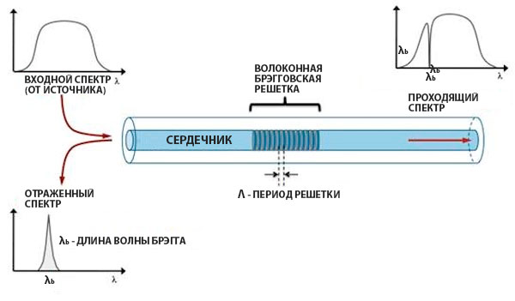

Рисунок 1 ‒ Волоконно-оптический датчик

Решетка Брэгга ‒ элемент, расположенный внутри оптоволокна и имеющий большое количество точек отражения, расположенных на определенном интервале друг от друга. При прохождении через волоконную брэгговскую решетку узкого спектра света, его отражение регистрируется измерительными приборами. Если на оптоволокно воздействуют извне, деформируя его, длина волны отраженного света изменяется, что позволяет отследить изменения измеряемого параметра.

Волоконно-оптические сенсоры могут быть трех типов:

* точечные;
* распределенные;
* квазираспределенные.

Точечные сенсоры позволяют проводить измерения и контролировать параметры в определенной точке. Обычно сенсоры данного типа обладают довольно высокой точностью и небольшими размерами. В зависимости от типа сенсорного элемента локализация сенсоров может достигать 0,1 см2, как в случае чувствительного элемента на основе решетки Брэгга [4].

Распределенные сенсоры осуществляют постоянный контроль параметров по длине (объему) объекта в любой его точке, где установлен сенсорный световод. Принцип действия таких сенсорных систем основан на анализе изменения параметров по длине световода и на нелинейных эффектах. Недостатком распределения измеряемого параметра по длине является относительно невысокая точность измерения.

Квазираспределенный сенсор представляет собой массив точечных сенсоров, которые основаны на волоконных решетках Брэгга и объединены одним общим световодом. Каждый элемент имеет свои уникальные характеристики, что дает возможность провести анализ его параметров независимо от других элементов. Точность таких систем определяется точностью отдельных сенсоров, а массив может объединять до 100 элементов. Сенсорные массивы позволяют проводить мониторинг сложных объектов, инженерных сооружений, мостов, туннелей, корпусов кораблей и летательных аппаратов. Именно квазираспределенные системы по сравнению с электрическими аналогами обладают малой массой и размерами, что особенно важно для авиации и космонавтики [4].

* + 1. Линейное резервирование

Высокий уровень надежности современных сетей оптической связи обеспечивается реализацией комплекса различных мер, среди которых ключевыми являются средства полного или частичного восстановления связи в аварийных ситуациях. Традиционно для этого применялось резервирование — целенаправленное введение в систему определенной избыточности с целью увеличения степени связности отдельных ее узлов, то есть количества независимых путей передачи информации [5].

Увеличение количества передающих трактов, на которые осуществляется переключение при аварийных ситуациях, называется линейным резервированием.

В простейшем случае резервные волноводы находятся в том же кабеле, что и основные. Но это не гарантирует надежность системы. Для уменьшения риска одновременного обрыва основного и резервного кабеля, их прокладывают по разным маршрутам.

Линейное резервирование может быть осуществлено по схеме 1+1 и 1:1. В первом случае информация передается по двум трактам сразу и приемник выбирает сигнал, содержащий наименьшее количество шумов либо наиболее сильный сигнал. В схеме 1:1 передача переключается на резервный тракт сразу при возникновении неисправности в основном [5]. Данная схема линейного резервирования представлена на рисунке 2 [5].

[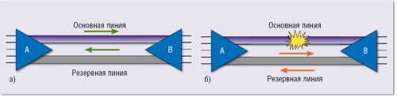](https://www.osp.ru/FileStorage/ARTICLE/ZHurnal_setevyh_reshenij_Telekom/2011-12/12_11/13116716/ZHurnal_setevyh_reshenij_Telekom_1_(4115).png)

Рисунок 2 ‒ Схема работы участка сети с линейным резервированием

в а) нормальном состоянии, б) при обрыве

* + 1. Кольцевые структуры

Волоконно-оптические системы часто построены на основе кольцевых топологий. В большинстве случаев линейная часть кольцевой структуры в сетях связи общего пользования строится на основе пары волокон (так называемое сдвоенное кольцо). Таким образом, сигнал может передаваться в направлении по часовой стрелке или против. Один из маршрутов исполняет роль основного тракта, а другой ‒ резервного.

Резервирование в кольцевых структурах может исполняться по схемам 1+1 и 1:1, что говорит об отсутствии отличий от линейного резервирования. В схеме 1:1 при возникновении обрыва, на узлах, находящихся на границах вышедшего из строя участка, возникает закольцовывание трафика. Пример данной схемы резервирования представлен на рисунке 3 [5].

[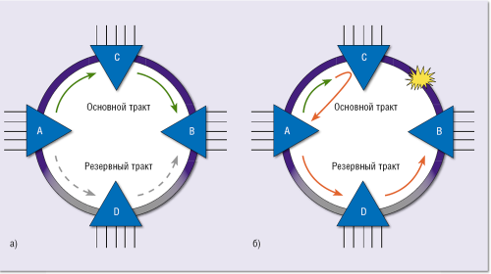](https://www.osp.ru/FileStorage/ARTICLE/ZHurnal_setevyh_reshenij_Telekom/2011-12/12_11/13116716/ZHurnal_setevyh_reshenij_Telekom_2_(7969).png)

Рисунок 3 ‒ Схема работы участка цепи с кольцевым резервированием   
в а) нормальном состоянии и б) после обрыва

* + 1. Системное резервирование

Системное резервирование представляет собой одновременное увеличение количества дополнительных волокон и приемопередающих устройств. При отказе в одном из приемопередающих устройств или при обрыве основного волокна происходит переключение на резервные волокна. Пример системного резервирования представлен на рисунке 4 [5].

* + 1. Надежность оптоволоконной сети

Надежность – свойство сети связи выполнять заданные функции, то есть обеспечивать возможность передачи требуемой информации на заданных направлениях с установленной нормами достоверностью в течение требуемого промежутка времени.

[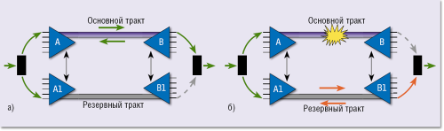](https://www.osp.ru/FileStorage/ARTICLE/ZHurnal_setevyh_reshenij_Telekom/2011-12/12_11/13116716/ZHurnal_setevyh_reshenij_Telekom_4_(2948).png)

Рисунок 4 ‒ Схема участка цепи с системным резервированием

Рассмотрим оценку надежности по такому комплексному показателю, как коэффициент готовности (Кг), который характеризует безотказность и ремонтопригодность. Если оценивается надежность единичной волоконно-оптической линии связи (ВОЛС), то в случае обрыва оптического кабеля (аварии) время восстановления связи (tв) будет равняться времени восстановления данного кабеля. Если конкретный оптический кабель является фрагментом сети ВОЛС, то вполне возможно, tв будет равняться времени, необходимому для организации обходных путей. Это время в большинстве случаев значительно меньше, чем время восстановления оптического кабеля. Основными составляющими tв можно считать время: на определение места повреждения, на восстановление кабельной канализации, на прокладку аварийной вставки и на монтаж аварийной вставки с комплексом измерений. Время восстановления кабельной канализации может варьироваться от нуля до нескольких часов в зависимости от характера повреждений. Время прокладки аварийной вставки зависит от ее величины.

Коэффициент готовности (Кг) – вероятность того, что сеть связи в произвольно выбранный момент будет исправна.

$Kг=\frac{T}{T+tв}$,

где Т – среднее время между отказами (наработка на отказ); tв – среднее время восстановления связи [6].

Четыре фактора, влияющих на коэффициент готовности:

* отказоустойчивость оборудования;
* автоматическое защитное переключение;
* методика и технологическая дисциплина эксплуатации;
* характер трассы и защитные мероприятия [7].
  + 1. Достоверность информации

Достоверность передачи данных характеризует вероятность получения искажения для передаваемого бита данных. Часто этот показатель называют интенсивностью битовых ошибок (Bit Error Rate, BER). Величина BER для каналов связи без дополнительных средств защиты от ошибок составляет, 10-4 — 10-6, в оптоволокне — 10-9. Значение BER в 10-4 говорит о том, что в среднем из 10000 бит искажается значение одного бита. Искажения бит происходят как из-за наличия помех на линии, так и по причине искажений формы сигнала ограниченной полосой пропускания линии. Для повышения достоверности передаваемых данных нужно повышать степень помехозащищённости линии, снижать уровень перекрёстных наводок в кабеле, а также использовать более широкополосные линии связи [8].

* 1. Описание систем-аналогов

Обзор систем аналогов показал их малое общее количество. В качестве примера рассмотрим две из них.

* + 1. Система «Автоматизированная система моделирования и анализа волоконно-оптических датчиков на брэгговских решетках»

Интерфейс системы представлен на рисунке 5.

Можно выделить основные достоинства данной системы:

удобное отображение графиков;

большое количество параметров, позволяющее гибко настраивать объект моделирования.

Недостатками системы являются:

ограниченный функционал;

отсутствие возможности моделирования датчиков с резервированием;

отсутствие ограничения массы датчиков;

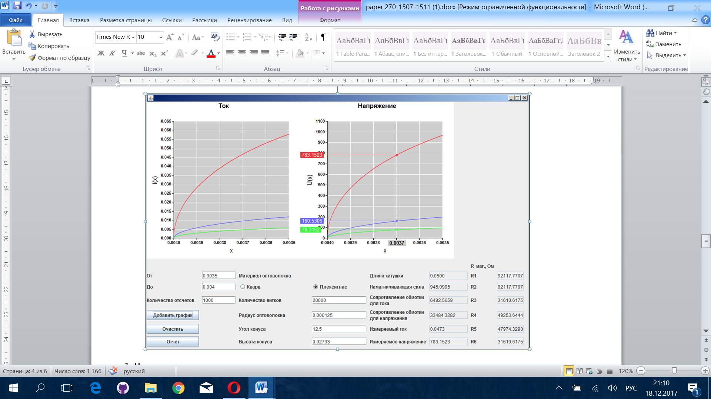

Рисунок 5 ‒ Интерфейс автоматизированной системы

отсутствие показателя достоверности информации.

* + 1. Система «Trace Mode»

Trace Mode – это высокотехнологическая программная система для автоматизации технологических процессов (АСУ ТП), телемеханики, диспетчеризации, учета ресурсов (АСКУЭ, АСКУГ) и автоматизации зданий [9]. Пример интерфейса программы представлен на рисунках 6 и 7. Данная система обладает следующими достоинствами:

* большой выбор видов объекта моделирования;
* наличие функции резервирования датчиков;
* наличие развитых средств обеспечения надежности и отказоустойчивости.

Недостатками данной системы являются:

* система предоставляется платно;
* высокая сложность обучения из-за наличия большого количества функций.

Рассмотренные системы не реализуют весь необходимый функционал и не пригодны для выполнения поставленной задачи. Поэтому разработка

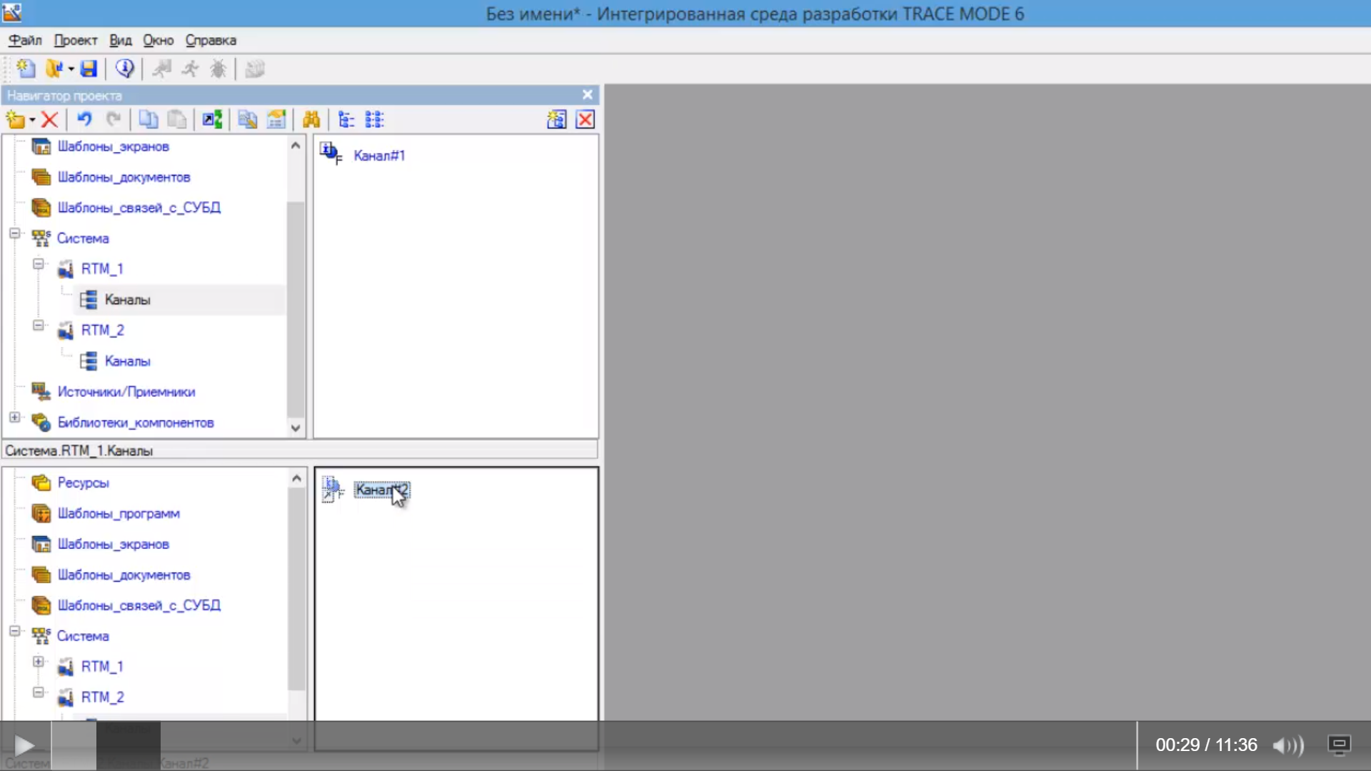

Рисунок 6 ‒ Пример интерфейса системы Trace Mode

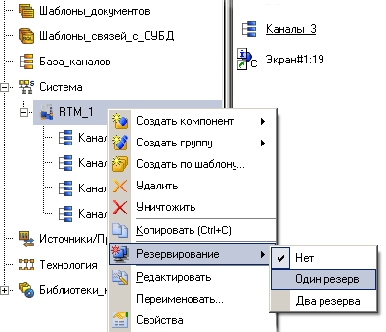

Рисунок 7 ‒ Пример работы системы Trace Mode

автоматизированной системы моделирования волоконно-оптических датчиков со структурным резервированием является своевременной и необходимой.

* 1. Постановка задачи

Перед автором поставлена задача – разработать автоматизированную систему моделирования волоконно-оптических датчиков со структурным резервированием, в которой должны быть реализованы функции администрирования системы, управления входными и выходными параметрами, автоматического формирования параметров, моделирования волоконно-оптических датчиков и сенсорных групп с резервированием (ДСГР).

Система должна представлять собой приложение для персонального компьютера.

В системе должна быть реализована только роль пользователя.

Доступ к системе свободный, без регистрации. Он должен иметь возможность прочитать справку по работе с системой. Также должна быть возможность перейти в раздел работы с топологиями, где пользователь, предварительно выбрав необходимую топологию, должен удалить или изменить топологию. Также должна присутствовать возможность создания новой топологии. При создании и редактировании топологий, система должна предоставлять возможность выбирать топологии и решетки и размещать их на панели редактировании (количество решеток в топологии от 1 до 1000). Также пользователь при размещении элементов должен ввести необходимые данные. В разделе моделирования должна присутствовать возможность выбора необходимой топологии и редактирования ее, и создания новой топологии. После выбора топологии пользователь должен иметь возможность начать моделирование, после чего система должна отобразить результаты проведенного моделирования.

1. Функции пользователя:

чтение справк о работе с системой;

создание новых топологий и редактирование имеющихся с помощью конструктора;

удаление топологий;

ввод длины волны решетки и длины оптоволокна при создании и редактировании топологий;

выбор топологии для проведения моделирования;

проведение вычислительного эксперимента с математической моделью ДСГР;

оценка длины волны и времени прихода сигнала от решетки, как параметров достоверности.

1. Общесистемные функции:

визуализация результатов работы;

выдача справочной информации о системе.

При разработке программного обеспечения будет использоваться технология Rapid Application Development (RAD) – быстрая разработка приложений. RAD предполагает небольшую команду и короткий, но тщательно проработанный производственный график. Разработка осуществляется по спирали, когда по мере создания программы уточняются и реализуются все более и более мелкие детали.

Во время проектирования будут использоваться две основные методологии: методология ООАП (Object-Oriented Analysis/Design) технология разработки программных систем, в основу которой положена объектно-ориентированная методология представления предметной области в виде объектов, являющихся экземплярами соответствующих классов [10] и методология UML [графического](https://ru.wikipedia.org/wiki/%D0%92%D0%B8%D0%B7%D1%83%D0%B0%D0%BB%D0%B8%D0%B7%D0%B0%D1%86%D0%B8%D1%8F) описания для [объектного моделирования](https://ru.wikipedia.org/w/index.php?title=%D0%9E%D0%B1%D1%8A%D0%B5%D0%BA%D1%82%D0%BD%D0%BE%D0%B5_%D0%BC%D0%BE%D0%B4%D0%B5%D0%BB%D0%B8%D1%80%D0%BE%D0%B2%D0%B0%D0%BD%D0%B8%D0%B5&action=edit&redlink=1) в области [разработки программного обеспечения](https://ru.wikipedia.org/wiki/%D0%A0%D0%B0%D0%B7%D1%80%D0%B0%D0%B1%D0%BE%D1%82%D0%BA%D0%B0_%D0%BF%D1%80%D0%BE%D0%B3%D1%80%D0%B0%D0%BC%D0%BC%D0%BD%D0%BE%D0%B3%D0%BE_%D0%BE%D0%B1%D0%B5%D1%81%D0%BF%D0%B5%D1%87%D0%B5%D0%BD%D0%B8%D1%8F), [моделирования бизнес-процессов](https://ru.wikipedia.org/w/index.php?title=%D0%91%D0%B8%D0%B7%D0%BD%D0%B5%D1%81-%D0%BC%D0%BE%D0%B4%D0%B5%D0%BB%D0%B8%D1%80%D0%BE%D0%B2%D0%B0%D0%BD%D0%B8%D0%B5&action=edit&redlink=1), [системного проектирования](https://ru.wikipedia.org/wiki/%D0%A1%D0%B8%D1%81%D1%82%D0%B5%D0%BC%D0%BD%D0%BE%D0%B5_%D0%BF%D1%80%D0%BE%D0%B5%D0%BA%D1%82%D0%B8%D1%80%D0%BE%D0%B2%D0%B0%D0%BD%D0%B8%D0%B5) и отображения [организационных структур](https://ru.wikipedia.org/wiki/%D0%9E%D1%80%D0%B3%D0%B0%D0%BD%D0%B8%D0%B7%D0%B0%D1%86%D0%B8%D0%BE%D0%BD%D0%BD%D0%B0%D1%8F_%D1%81%D1%82%D1%80%D1%83%D0%BA%D1%82%D1%83%D1%80%D0%B0) [11].

1. Проектирование системы
   1. Структурная схема системы

Структурная схема представляет собой совокупность элементарных звеньев объекта и связей между ними. Схема предназначена для отражения общей структуры программы, то есть её основных блоков, частей и главных связей между ними. Из структурной схемы должно быть понятно, зачем нужно данное приложение и что оно делает в основных режимах работы, как взаимодействуют его части [12].

Приведем структурную схему разрабатываемой системы и описание некоторых подсистем (рисунок 8).

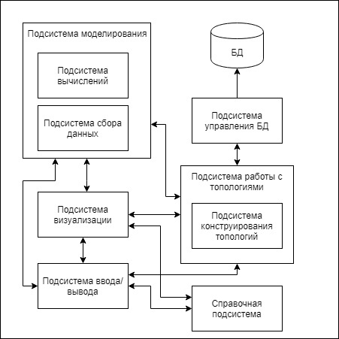

Рисунок 8 ‒ Структурная схема

Система состоит из следующих подсистем:

1. подсистема моделирования, отвечающая за непосредственное проведения моделирования, в которую входят подсистема вычислений, выполняющая расчет степени резервирования, и подсистема сбора данных, которая собирает данные после вычислений для отчета;
2. подсистема работы с топологиями, отвечающая добавление, изменение и удаление топологий, в которую входит подсистема конструирования топологий, которая отвечает за ввод и размещение Брэгговских решеток и оптоволокна;
3. подсистема управления БД, отвечающая за связь с базой данных, в которой хранится информация о топологиях;
4. подсистема визуализации, отвечающая за отображение интерфейса пользователя и предоставление доступа к элементам управления системой;
5. подсистема ввода/вывода, отвечающая непосредственно за предоставление пользователю возможности вводить данные и видеть ответные данные системы;
6. справочная подсистема, отвечающая за предоставление пользователю справки о работе с системой.
   1. Разработка прототипа интерфейса пользователя

Интерфейс пользователя является одним из важнейших элементов программы, это та часть программы, которая находится у всех на виду. Недочеты в пользовательском интерфейсе могут серьезно испортить впечатление даже о самых многофункциональных программах. Именно поэтому разработке и проектированию пользовательского интерфейса нужно уделять особое внимание.

Для выполнения начальной фазы разработки необходимо погрузиться целиком в задачи пользователей и создать прототип навигационной модели. Навигационная модель показывает, как необходимо распределять функции или задачи между окнами приложения, она определяет, как пользователи смогут перемещаться как между различными задачами, так и внутри отдельной задачи [13]. Навигационная модель показывает, как необходимо распределять функции или задачи между окнами программы, она определяет, как пользователи смогут перемещаться между различными задачами и внутри отдельной задачи. На рисунке 9 приведена навигационная модель для разрабатываемой системы.

На рисунке 10 представлен прототип главной страницы, которая должна содержать соответствующее программе изображение, название и кнопки «Моделирование» и «Топологии». Пользователь может перейти в соответствующий раздел, нажав одну из этих кнопок. На рисунке 11 представлен прототип страницы работы с топологиями. Она должна содержать выпадающий список топологий, каждую из которых можно выбрать, панель с отображением выбранной топологии, кнопки «Изменить», «Удалить» и кнопка с отображением знака «+», что означает создание новой топологии. Пользователь может выбрать топологию, после чего она отоброзится на панели, и удалить, либо изменить ее. При изменении топологии или создании новой, выполнится переход на страницу редактирования, которая представлена на рисунке 12. Страница должна содержать переключатели для выбора брэгговской решетки и оптоволокна, панель редактирования с возможностью перемещать элементыи указывать им необходимые данные и кнопку «Сохранить». После нажатия кнопки «Сохранить» выполнится переход обратно на страницу работы с топологиями. На рисунке 13 представлен прототип страницы моделирования. Она должна содержать список топологий, с возможностью выбора каждой из них, кнопку «+», предназначенную для создания новой топологии, кнопку «Изменить» для изменения выбранной топологии и кнопку «ОК». После нажатия кнопки «ОК» пользователю откроется страница с результатами моделирования, представленная на рисунке 14.

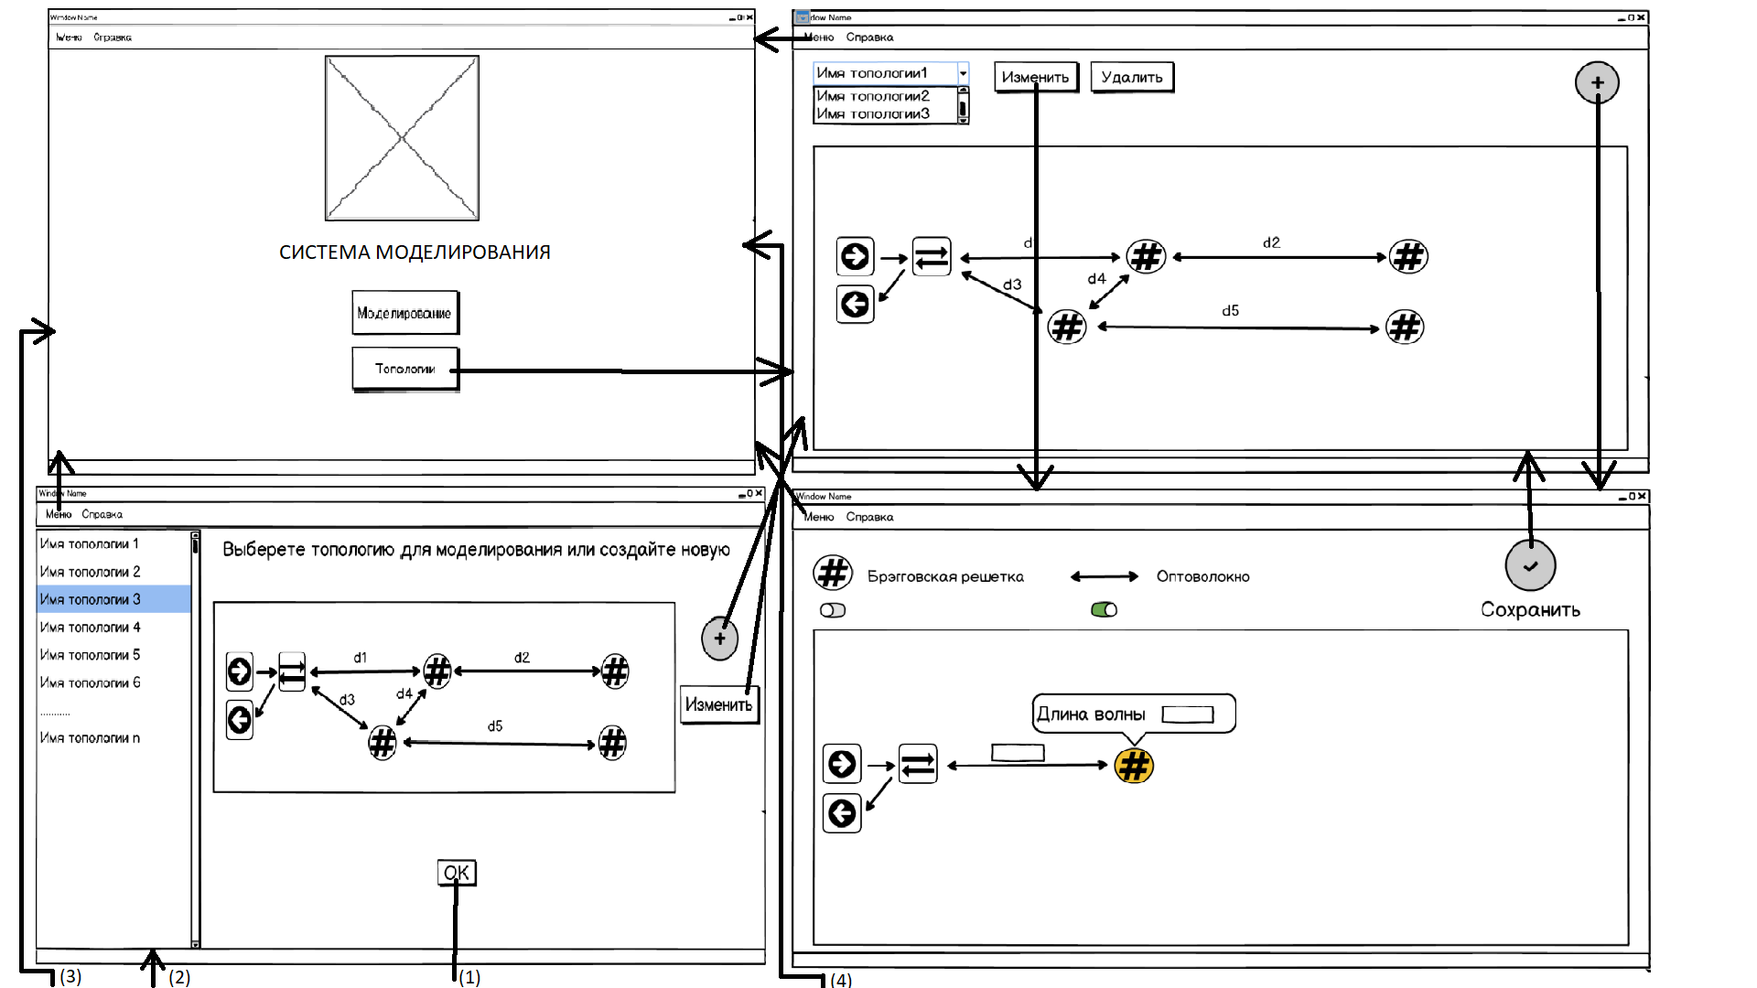

Рисунок 9 ‒ Навигационная модель (начало)

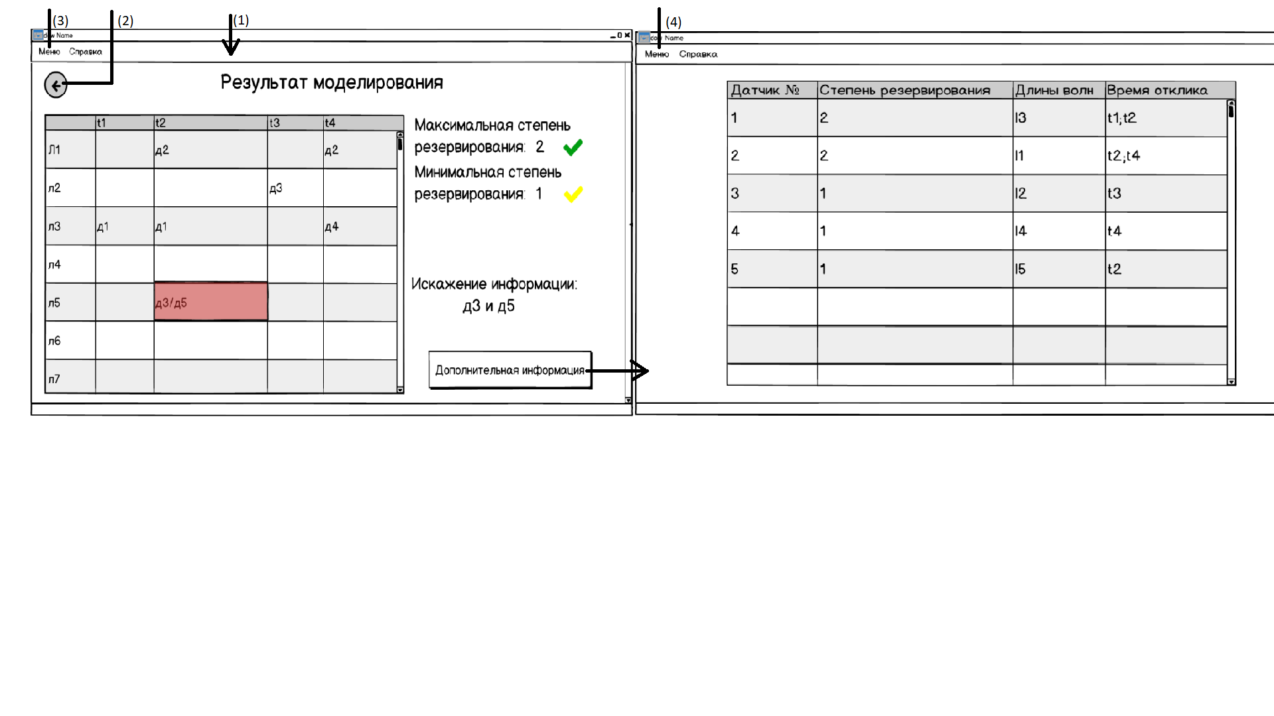

Рисунок 9 ‒ Навигационная модель (окончание)

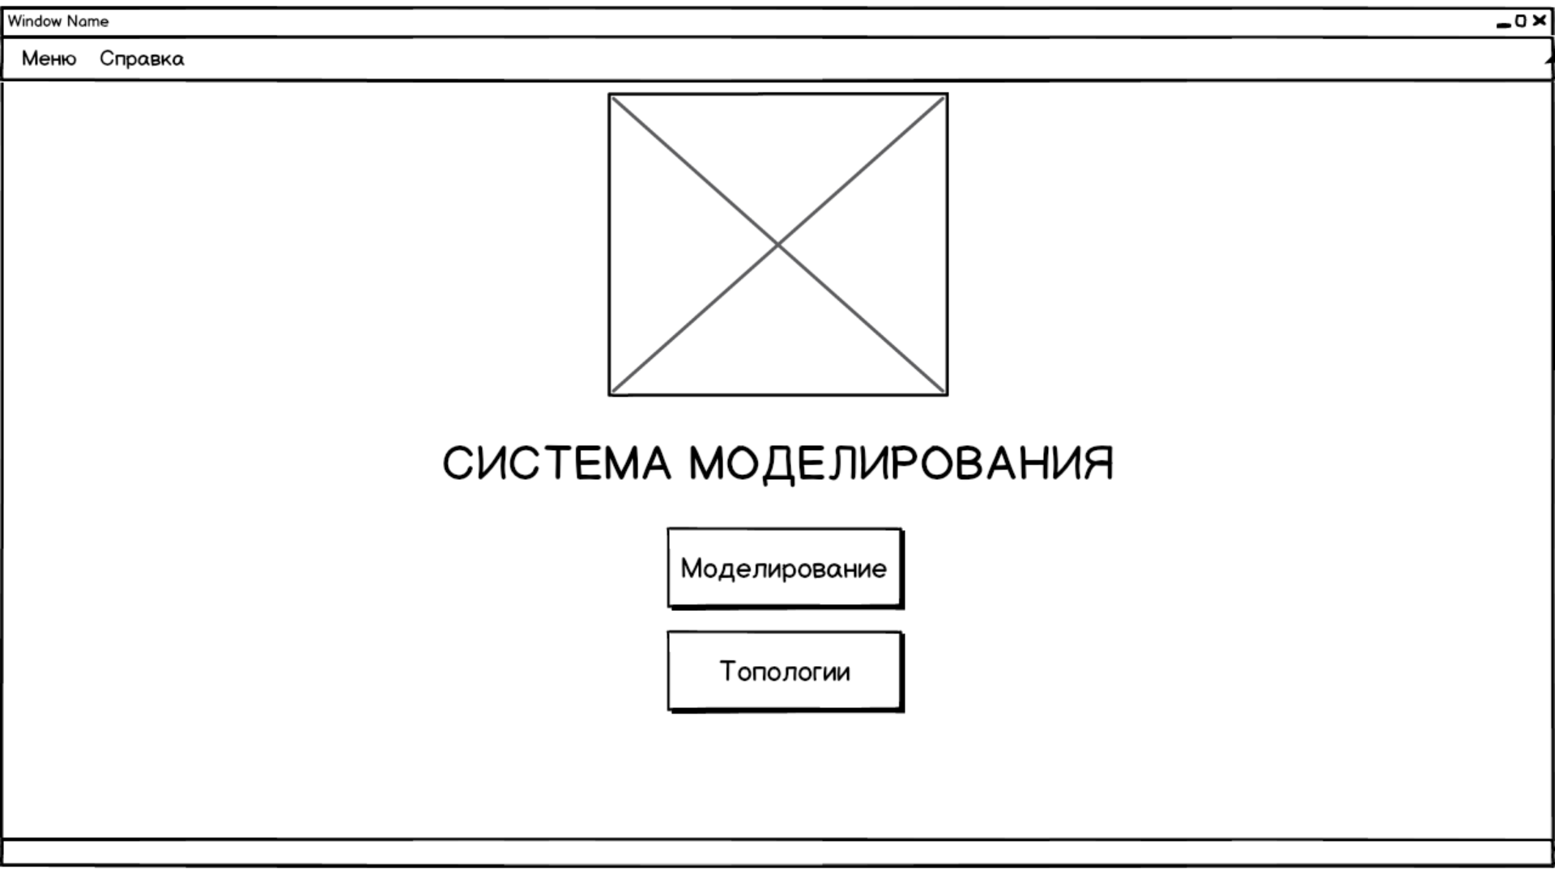

Рисунок 10 ‒ Прототип главной страницы

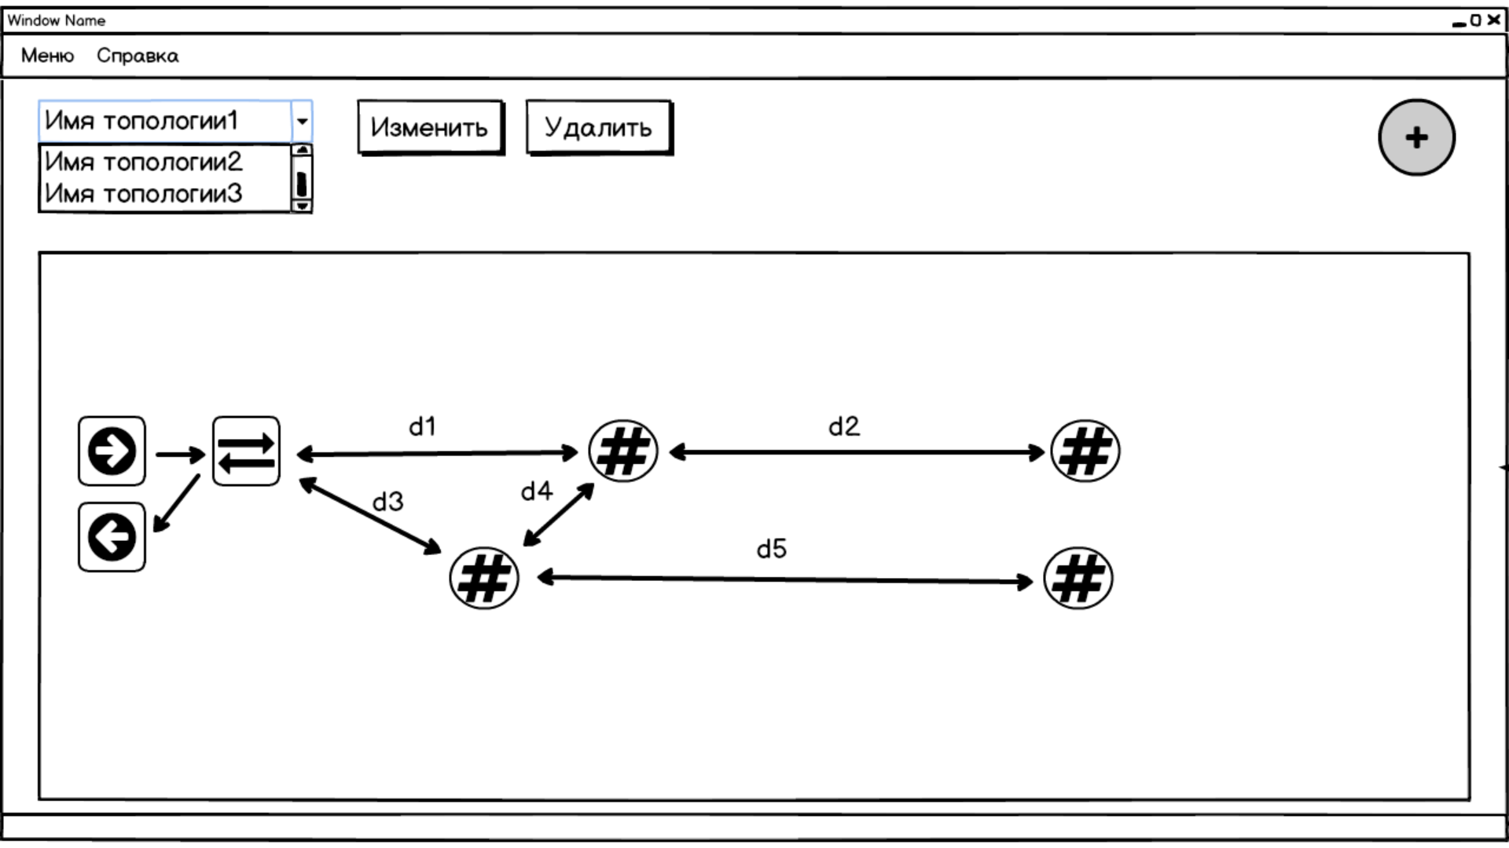

Рисунок 11 ‒ Прототип страницы работы с топологиями

* 1. Информационно-логический проект системы

Унифицированный язык моделирования (UML) является стандартным инструментом для создания "чертежей" программного обеспечения. С помощью UML можно визуализировать, специфицировать, конструировать и

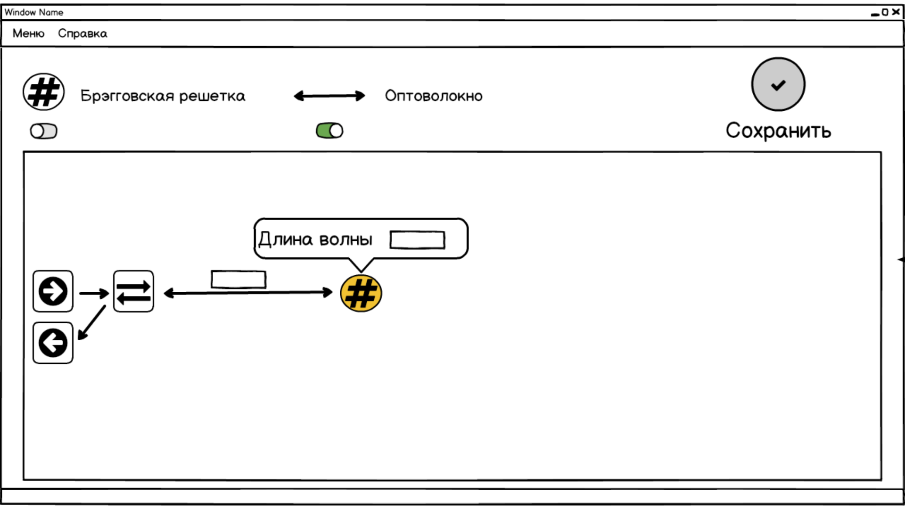

Рисунок 12 ‒ Прототип страницы редактирования топологий

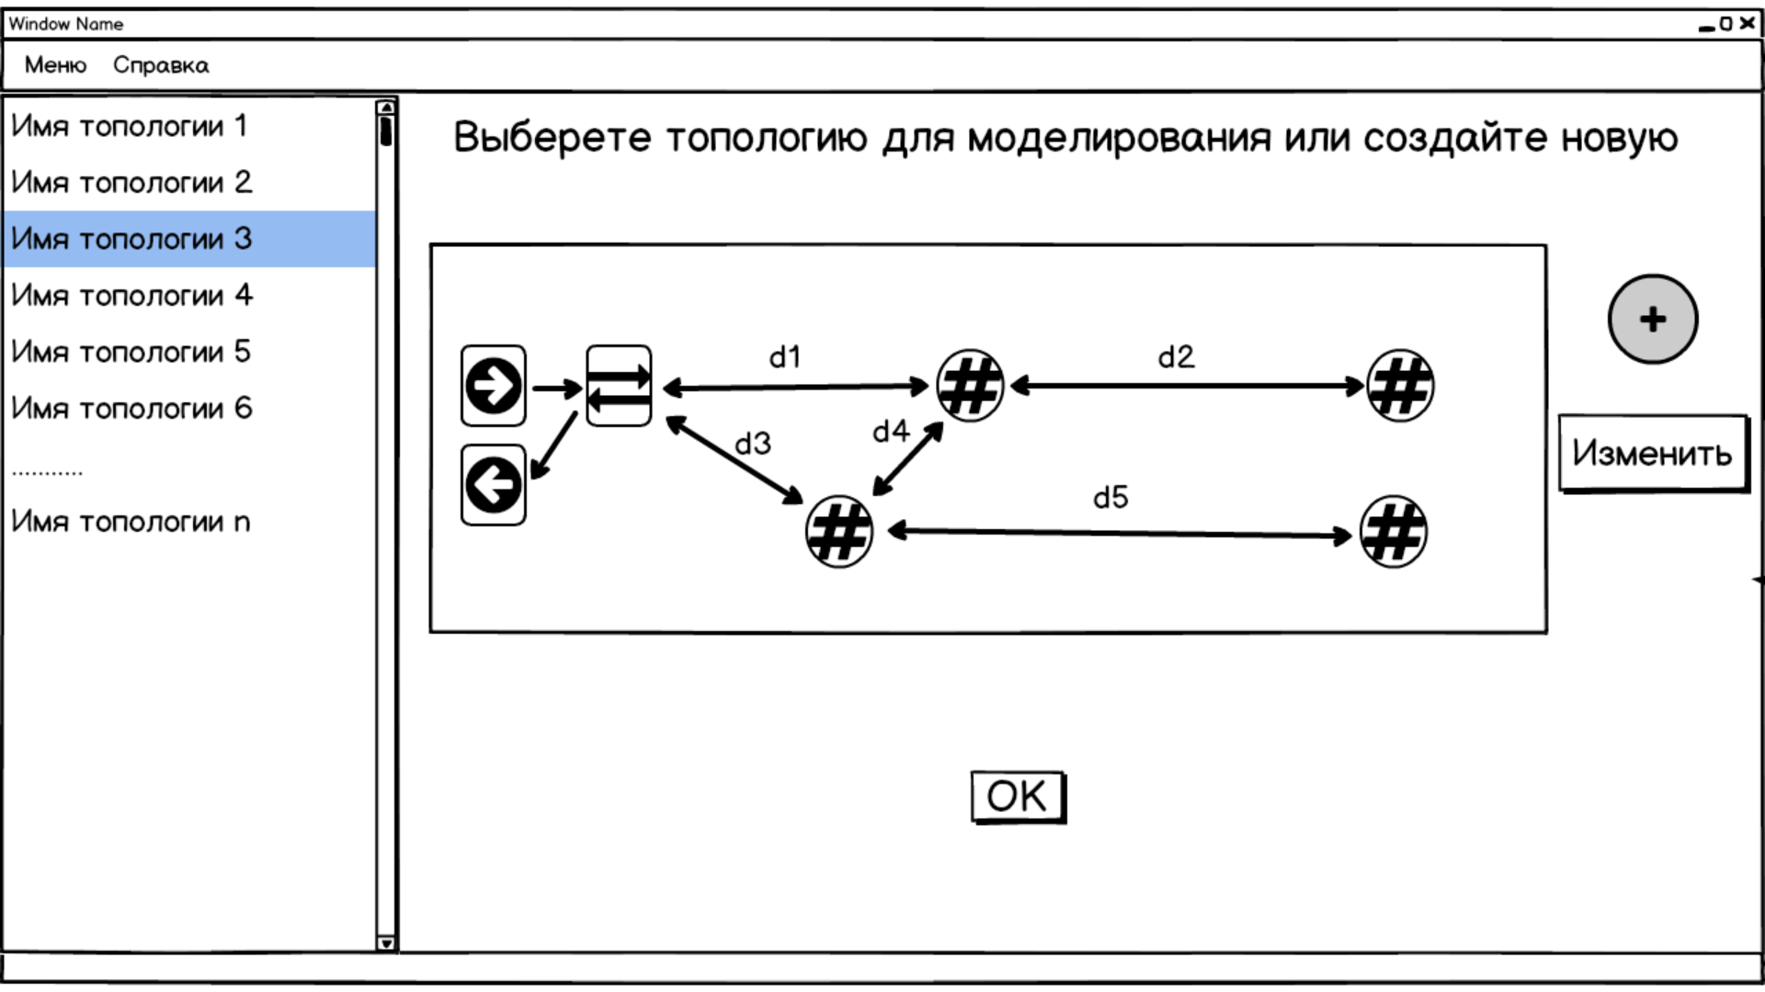

Рисунок 13 ‒ Прототип страницы моделирования

и документировать артефакты программных систем.

UML пригоден для моделирования любых систем: от информационных систем масштаба предприятия до распределенных Web-приложений и даже встроенных систем реального времени [13].

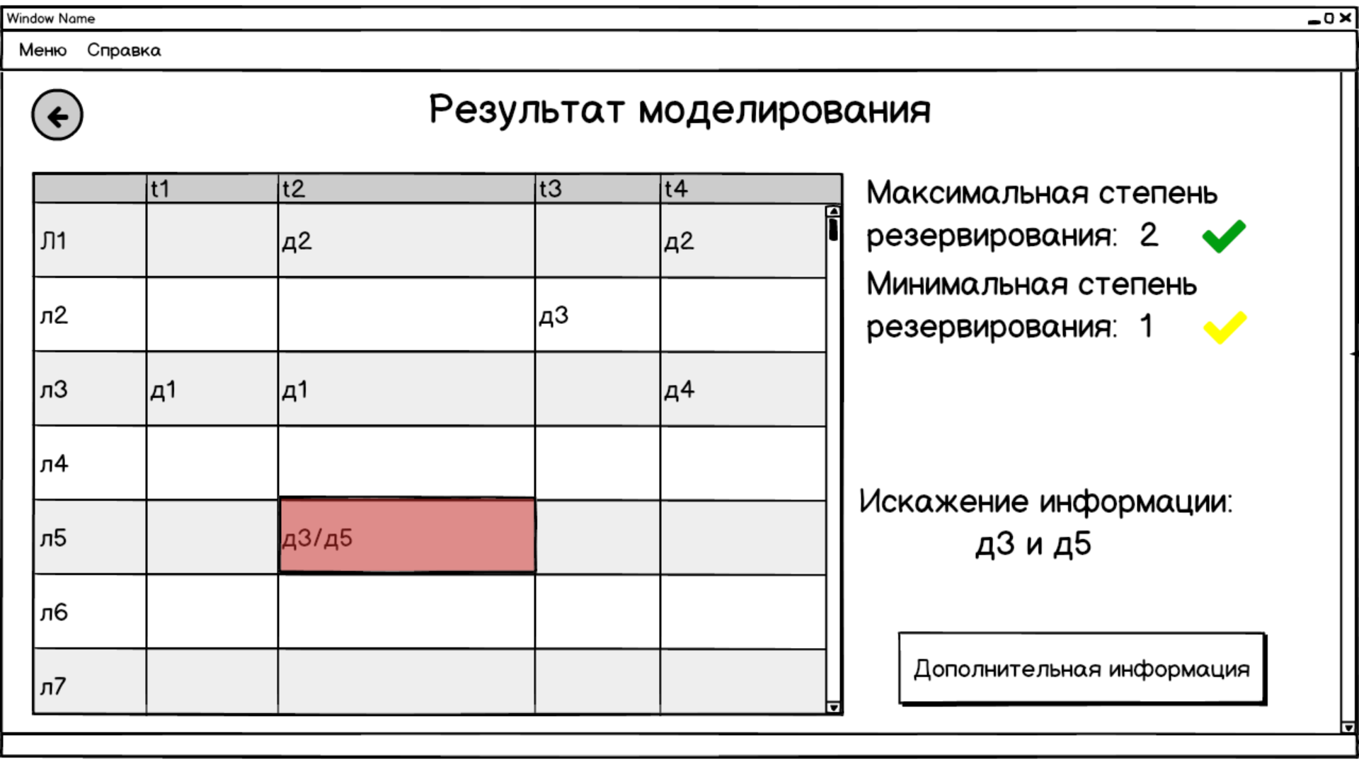

Рисунок 14 ‒ Прототип страницы результатов моделирования

В нотации языка UML определены следующие виды канонических диаграмм:

вариантов использования (use case diagram);

классов (class diagram);

кооперации (collaboration diagram);

последовательности (sequence diagram);

состояний (statechart diagram);

деятельности (activity diagram);

компонентов (component diagram);

развертывания (deployment diagram).

* + 1. Диаграмма вариантов использования

Диаграмма вариантов использования (use case diagram) ‒ это наиболее общее представление функционального назначения системы.

Создание диаграммы вариантов использования имеет следующие цели [13]:

определить общие границы и контекст моделируемой предметной области на начальных этапах проектирования системы;

сформулировать общие требования к функциональному поведению проектируемой системы;

разработать исходную концептуальную модель системы для ее последующей детализации в форме логических и физических моделей;

подготовить исходную документацию для взаимодействия разработчиков системы с ее заказчиками и пользователями.

*Актер* (actor) ‑ согласованное множество ролей, которые играют внешние сущности по отношению к вариантам использования при взаимодействии с ними (это может быть любой объект, субъект или система, взаимодействующая с моделируемой бизнес-системой извне, т.е. человек, техническое устройство, программа и т.п.).

*Вариант использования* ‑ внешняя спецификация последовательности действий, которые система или другая сущность могут выполнять в процессе взаимодействия с актерами (он определяет набор действий, совершаемый системой при диалоге с актером) [13].

На рисунке 15 показаны варианты использования актером «Пользователь». Пользователь может работать удалять топологии, а так же изменять и добавлять их, указывая все необходимые параметры. Пользователь имеет возможность провести моделирование, выбрав перед этим необходимую топологию. Так же имеется возможность ознакомиться со справкой и переходить в главное меню.

* + 1. Диаграмма состояний

Диаграммы состояний применяются для того, чтобы объяснить, каким образом работают сложные объекты.

Состояние (state) - ситуация в жизненном цикле объекта, во время которой он удовлетворяет некоторому условию, выполняет определенную деятельность или ожидает какого-то события. Состояние объекта определяется значениями некоторых его атрибутов и присутствием или отсутствием связей с другими объектами.

Диаграмма состояний показывает, как объект переходит из одного состояния в другое, и служат для моделирования динамических аспектов системы [14].

На рисунке 16 изображена диаграмма состояний системы. Запустив программу, система находится в состоянии ожидания действий пользователя. Пользователь может перейти в разделы «Моделирование» и «Топологии», после чего система соединиться с базой данных, запросит список топологий и выведет его на экран. Также в этих разделах пользователь может создавать и редактировать топологии, переведя систему в состояни редактирования. В этом состоянии пользователь имеет возможность выбирать оптоволокно и оптоволоконную решетку и помещать их на панель редактирования. После нажатия кнопки «Сохранить», система соединиться с базой данных и сохранит новую или обновленную топологию. В разделе «Моделирование» после выбора топологии и нажатия на кнопку «ОК», система перейдет в состояние моделирование, где проводятся математические вычисления. Пользователь может завершить работу с программой путем закрытия окна, нажав на кнопку «Х».

* + 1. Диаграмма деятельности

Диаграмма деятельности (activity diagram) – UML-диаграмма, на которой показано разложение некоторой деятельности на её составные части. Под деятельностью (activity) понимается спецификация исполняемого поведения в виде координированного последовательного и параллельного выполнения подчинённых элементов — вложенных видов деятельности и отдельных действий, соединённых между собой потоками, которые идут от выходов одного узла ко входам другого [15].

На рисунке 17 изображена диаграмма деятельности для пользователя.

Пользователь имеет возможность в любое время прочитать справку по работе

с программой.

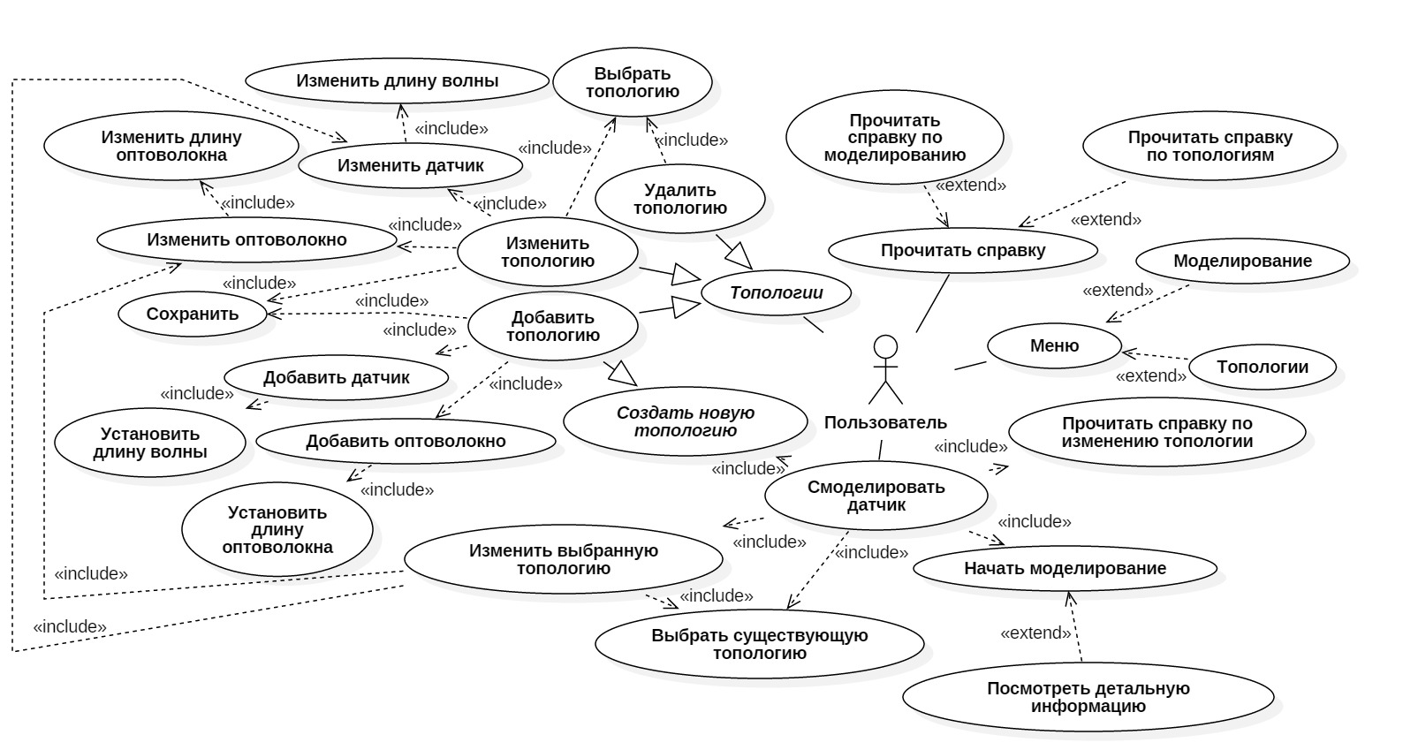

Рисунок 15 ‒ Диаграмма вариантов использования

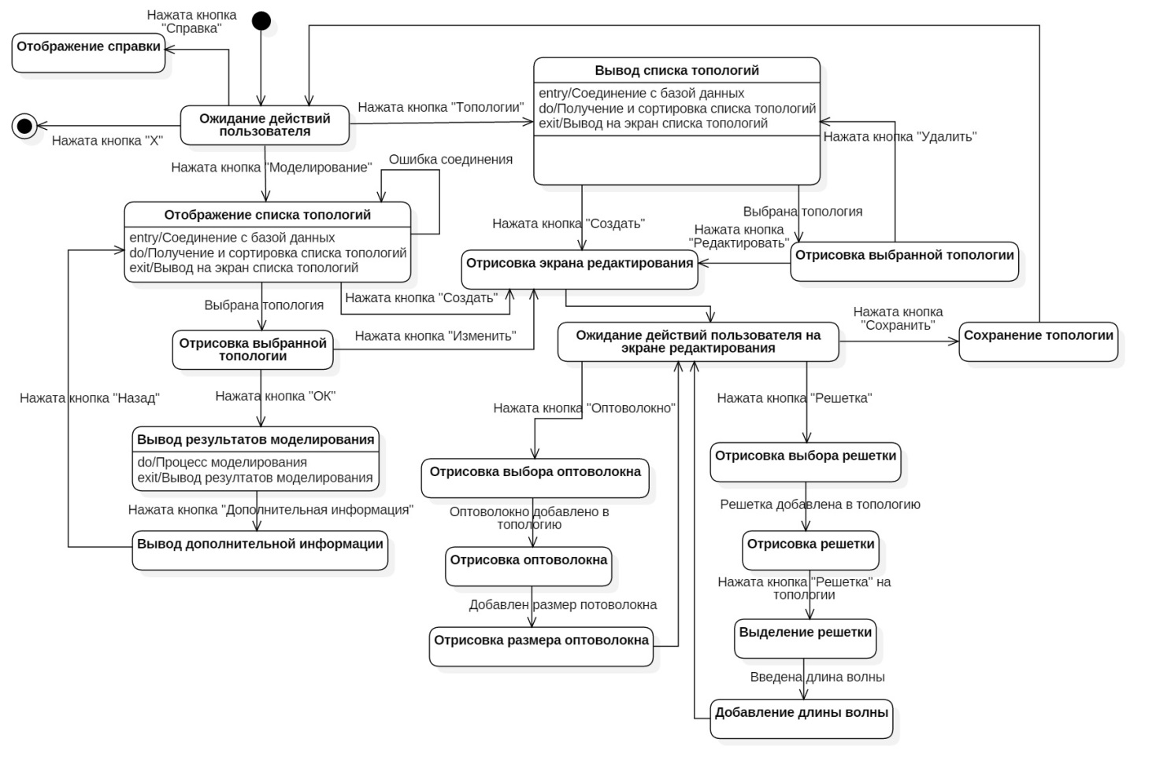

Рисунок 16 ‒ Диаграмма состояний

Если ему необходимо отредактировать он должен зайти в соответсвующий раздел и либо изменить или удалить топологию, перд этим выбрав необходимую, либо создать новую. В окне редактирования пользователю следует выбирать оптоволокно или оптоволоконную решетку и помещать их на панель редактирования, указав для них необходимые данные. Если же пользователю нужно провести моделирование, он должен перейти в соответсвующий раздел, выбрать топологию и начать моделирование. В результатах моделирования имеется возможность посмотреть дополнительную информацию. Для закрытия программы пользователь должен нажать кнопку «Х».

* + 1. Диаграмма последовательности

Диаграмма последовательности *(sequence diagram)* – диаграмма, на которой для некоторого набора объектов на единой временной оси показан жизненный цикл (создание-деятельность-уничтожение) и взаимодействие (отправка запросов и получение ответов). Таким образом, данный вид диаграмм отображает взаимодействие объектов в динамике [16].

На рисунке 18 представлена диаграмма последовательности для процесса моделирования датчика от запуска программы до конечного результата.

* + 1. Логическая модель данных

Логическая модель описывает понятия предметной области, их взаимосвязь, а также ограничения на данные, налагаемые предметной областью [17].

На рисунке 19 представлена логическая модель данных разрабатываемой системы. Так как база данных в данной системе играет вспомогательную роль, модель данных состоит всего из четырех сущностей:

Брэгговская решетка, в которой находятся брэгговские решетки всех топологий;

смежные вершины, которая содержит решетки, которые соединены оптоволокном, и непосредственно оптоволокно;

оптоволокно, содержащее длину;

топологии, содержащая по одной вершине из каждой топологии.

* 1. Выбор и обоснование комплекса программных средств
     1. Выбор и обоснование операционной системы

В настоящее время Windows добросовестно трудятся на персональных компьютерах во многих странах мира, и является наиболее востребованной. Последние версии оказались стабильными и практичными в работе. Пользователь, не имеющий глубоких знаний, уже при установке системы получает знания о процессах, действиях и комплектации. Во всем многообразии семейства систем, выпущенных в различное время, переход к новой версии интуитивно понятен и не вызывает затруднений [18].

Под операционную систему написано большое количество ПО, как платных программ, так и много бесплатных аналогов. Разработчики приложений в обязательном порядке закладывают совместимость с версиями.

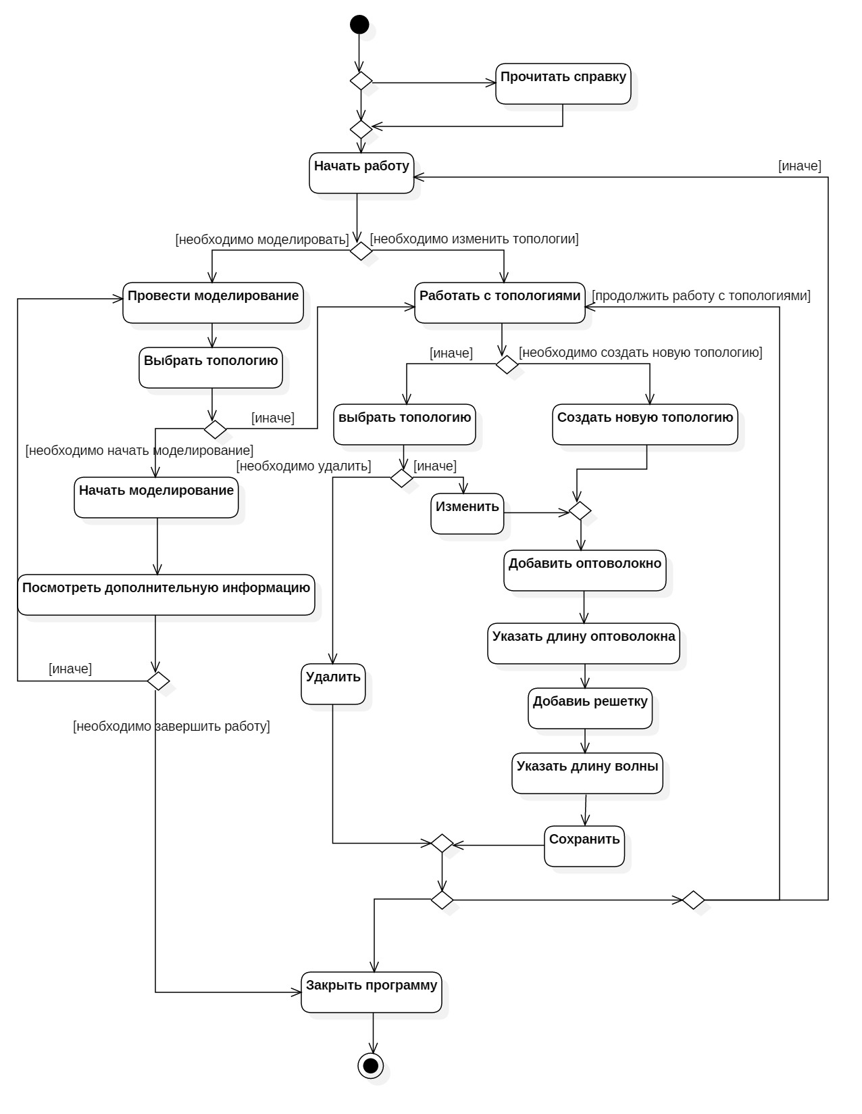

Рисунок 17 ‒ Диаграмма детельности

Опыт, накопленный за длительный промежуток при работе с системой, гигантский. На любые неполадки с ОС или приложением всегда найдется ответ, как исправить ситуацию. Популярность Windows с течением времени

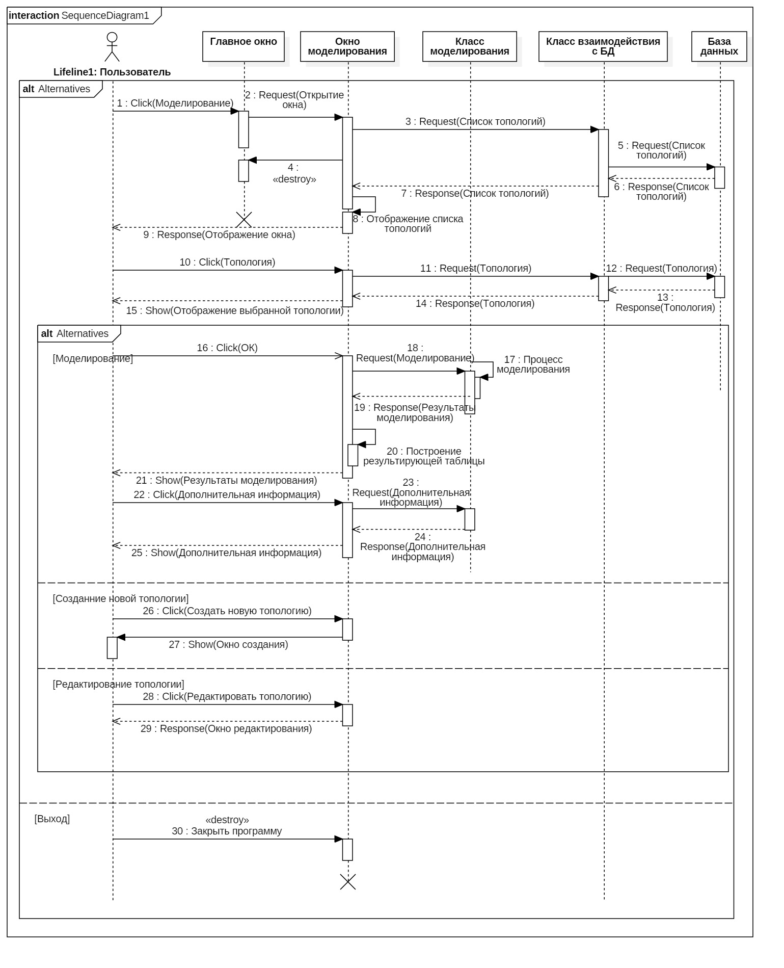

Рисунок 18 ‒ Диаграмма последовательности

не изменяется. Только последняя, 10-я версия, по утверждению официального блога Microsoft, установлена на 67 млн планшетов и компьютеров. Мы живем в информационном мире и роль компании в изменении этого мира переоценить невозможно.

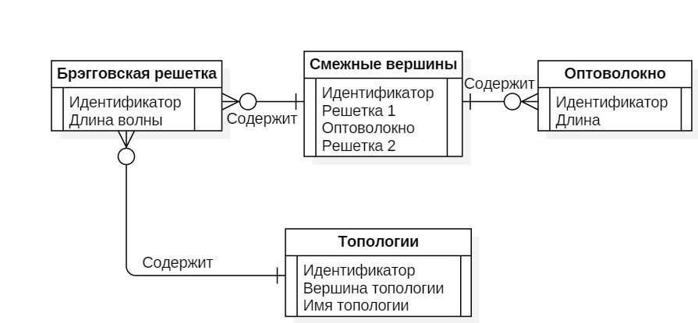

Рисунок 19 ‒ Логическая модель данных

* + 1. Выбор и обоснование языка программирования

Язык программирования Java – это высокоуровневый объектно-ориентированный язык, разработанный в компании Sun Microsystems. В настоящее время Java-технологии находят широкое применение в различных сферах. Это вызвано особенностями создания и запуска Java-приложений [19].

Достоинства

Java-технологии имеют много особенностей, отличающие их от других технологий разработки программного обеспечения:

1. *Переносимость*

Программы, написанные на языке Java, после однократной трансляции в байт-код могут быть исполнены на любой платформе, для которой реализована виртуальная Java-машина. Наиболее эффективно возможности реального компьютера может использовать только программа, написанная с использованием «родного» машинного кода;

1. *Безопасность*

Функционирование программы полностью определяется (и ограничивается) виртуальной Java-машиной. Отсутствуют указатели и другие механизмы для непосредственной работы с физической памятью и прочим аппаратным обеспечением компьютера. Дополнительные ограничения снижают возможность написания эффективно работающих Java-программ;

1. *Надежность*

В языке Java отсутствуют механизмы, потенциально приводящие к ошибкам: арифметика указателей, неявное преобразование типов с потерей точности и т.п. Присутствует строгий контроль типов, обязательный контроль исключительных ситуаций. Многие логические ошибки обнаруживаются на этапе компиляции. Наличие дополнительных проверок снижает эффективность выполнения Java-программ;

1. *Сборщик мусора*

Освобождение памяти при работе программы осуществляется автоматически с помощью «сборщика мусора», поэтому программировать с использованием динамически распределяемой памяти проще и надежнее. При интенсивной работе с динамически распределяемой памятью возможны ошибки из-за того, что «сборщик мусора» не успел освободить неиспользуемые области памяти;

1. *Стандартные библиотеки*

Многие задачи, встречающиеся при разработке программного обеспечения, уже решены в рамках стандартных библиотек. Использование объектно-ориентированного подхода позволяет легко использовать готовые объекты в своих программах.

Для запуска приложения необходима установка JRE, содержащего полный набор библиотек, даже если все они не используются в приложении. Отсутствие библиотеки необходимой версии может воспрепятствовать запуску приложения;

1. *Самодокументируемый код*

Имеется механизм автоматического генерирования документации на основе комментариев, размещенных в тексте программ;

1. *Многообразие типов приложений*

На языке Java возможно реализовать абсолютно разные по способу функционированию и сфере использования программы.

* + 1. Выбор и обоснование СУБД

Oracle Database или Oracle RDBMS – [объектно-реляционная](https://ru.wikipedia.org/wiki/%D0%9E%D0%B1%D1%8A%D0%B5%D0%BA%D1%82%D0%BD%D0%BE-%D1%80%D0%B5%D0%BB%D1%8F%D1%86%D0%B8%D0%BE%D0%BD%D0%BD%D0%B0%D1%8F_%D0%A1%D0%A3%D0%91%D0%94) [система управления базами данных](https://ru.wikipedia.org/wiki/%D0%A1%D0%B8%D1%81%D1%82%D0%B5%D0%BC%D0%B0_%D1%83%D0%BF%D1%80%D0%B0%D0%B2%D0%BB%D0%B5%D0%BD%D0%B8%D1%8F_%D0%B1%D0%B0%D0%B7%D0%B0%D0%BC%D0%B8_%D0%B4%D0%B0%D0%BD%D0%BD%D1%8B%D1%85) компании [Oracle](https://ru.wikipedia.org/wiki/Oracle) [20].

Важнейшим преимуществом Oracle перед конкурентами (и, прежде всего, перед SQL Server) является идентичность кода (в оценке Gartner Group - консолидация кода) различных версий сервера баз данных Oracle для всех платформ, гарантирующая идентичность и предсказуемость работы Oracle на всех типах компьютеров, какие бы не входили в ее состав. Все варианты сервера Oracle имеют в своей основе один и тот же исходный программный код и функционально идентичны, за исключением некоторых опций, которые, например, могут быть добавлены к Oracle Database Enterprise Edition и не могут - к Oracle Database Standard Edition. Таким образом, для всех платформ существует единая СУБД в различных версиях, которая ведет себя одинаково и предоставляет одинаковую функциональность вне зависимости от платформы, на которой она установлена.

1. Разработка системы
   1. Разработка и описание интерфейса пользователя
      1. Разработка и описание главной страницы системы

При разработке интерфейса необходимо следовать следующим принципам: интерфейс должен помогать выполнять задачу, а не становиться этой задачей, также он должен быть дружелюбным, удобным, интуитивно-понятным, чтобы пользователь мог быстро разобраться в том, как работать с системой.

В целях реализации описанных выше принципов был разработан следующий интерфейс системы. На рисунке 20 представлена стартовая страница, на которую пользователь попадает при запуске системы.

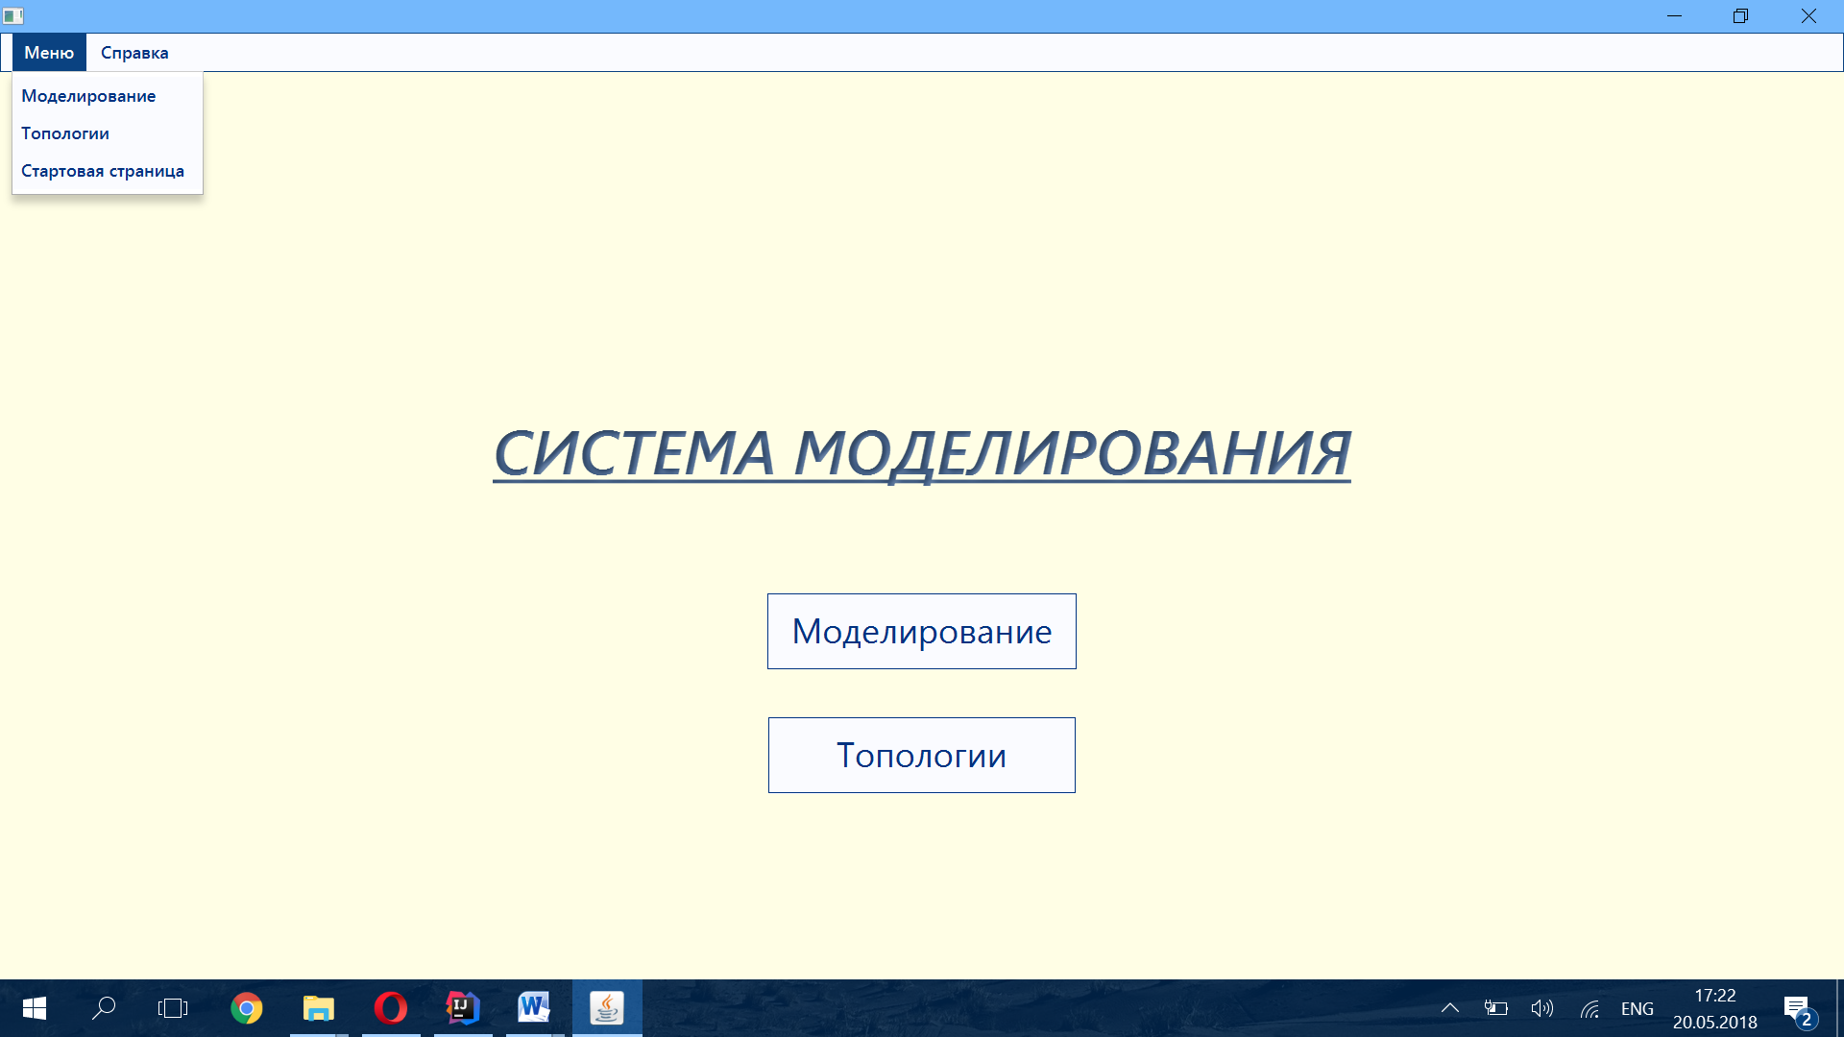

Рисунок 20 ‒ Стартовая страница

Вверху графического интерфейса расположено меню с пунктами «Меню», включающая в себя подпункты «Моделирование», «Топологии» и «Стартовая страница», которые служат для перехода на соответствующие страницы, и «Справка», включающая в себя подпункты «Руководство» и «О программе». Стартовая страница с включенным пунктом меню справка представлен на рисунке 21.

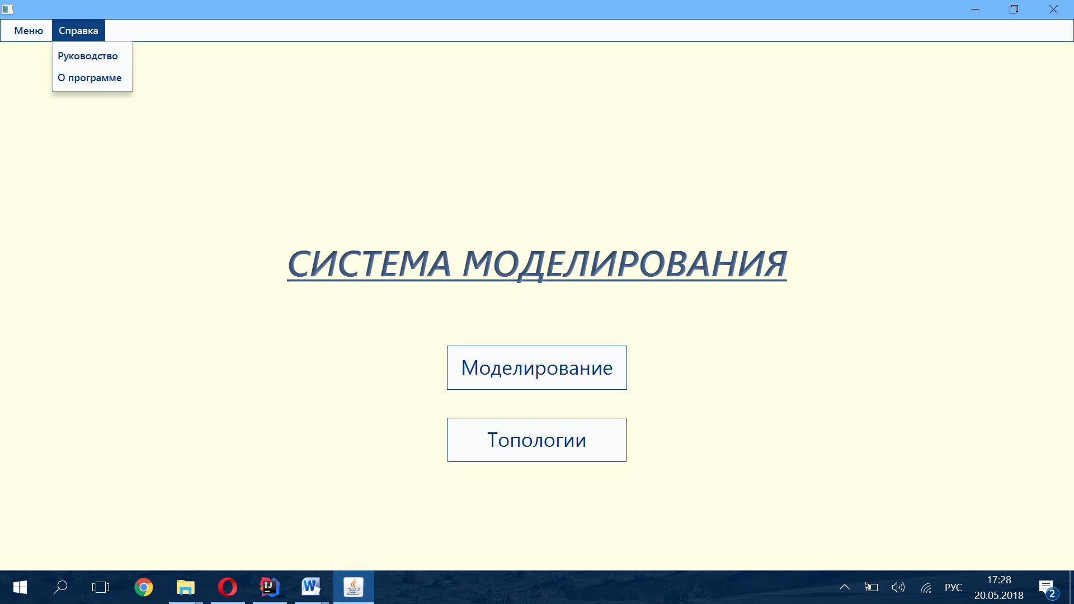

Рисунок 21 ‒ Стартовая страница с пунктом меню «Справка»

Данное меню присутствует на всех страницах системы.

На основной части страницы расположено название системы и кнопки «Моделирование» и «Топологии», служащие для перехода в соотвествующие разделы системы.

* + 1. Разработка и описание интерфейса раздела «Моделирование» системы

На рисунке 22 представлена страница выбора топологий.

Слева на странице расположен список топологий, имеющихся в базе данных. Чтобы создать новую топологию, необходимо нажать кнопку «Создать». После чего система отобразит страницу редактирования топологий, которая представлена на рисунке 23.

Слева на странице расположен источник, с которым нужно соединять новые решетки с помощью оптоволоконных участков. Для добавления новой решетки необходимо нажать кнопку «#», расположенную справа. После этого нужно нажать левой кнопкой мыши на панели редактирования. После чего на панели появится новая решетка. Новая решетка представлена на рисунке 24. Для добавления нового оптоволоконного участка необходимо нажать на кнопку «Топологии», после чего нажать левой кнопкой мыши

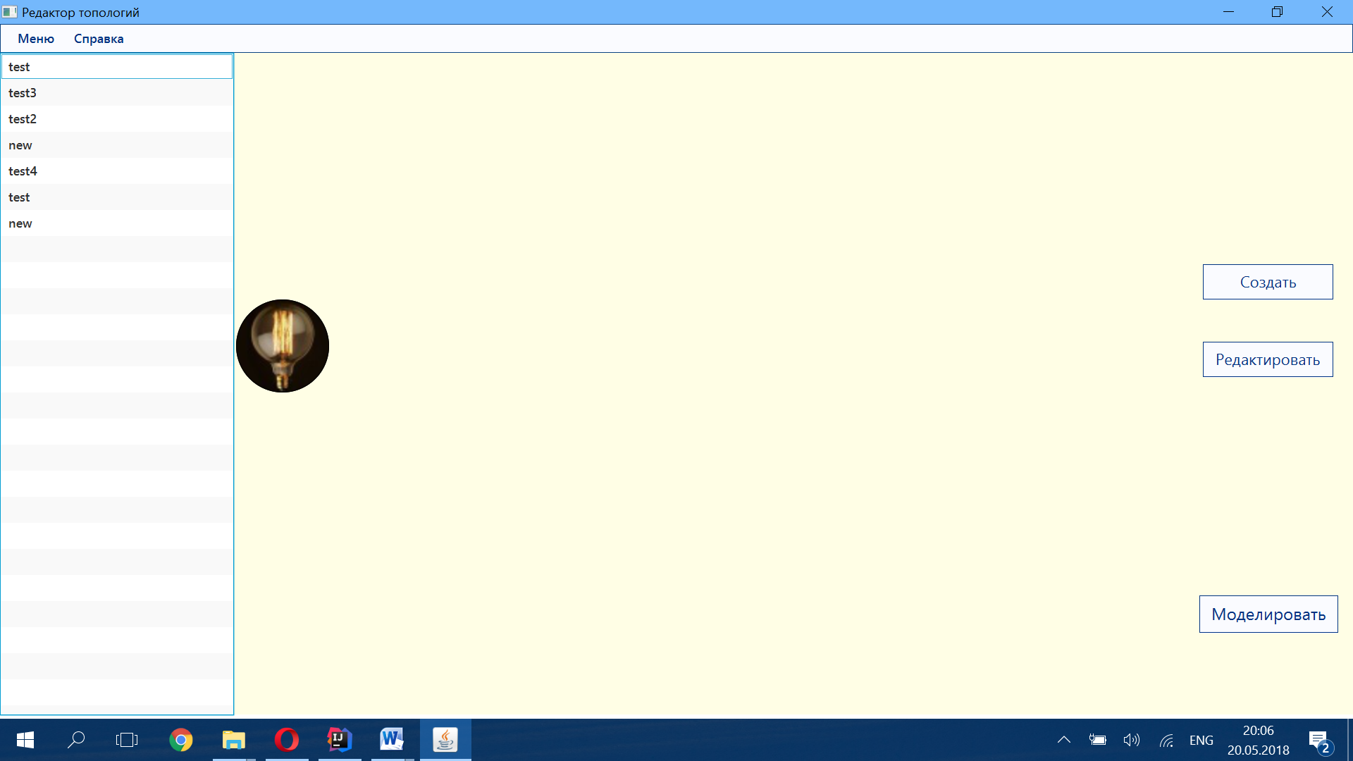

Рисунок 22 ‒ Страница выбора топологий

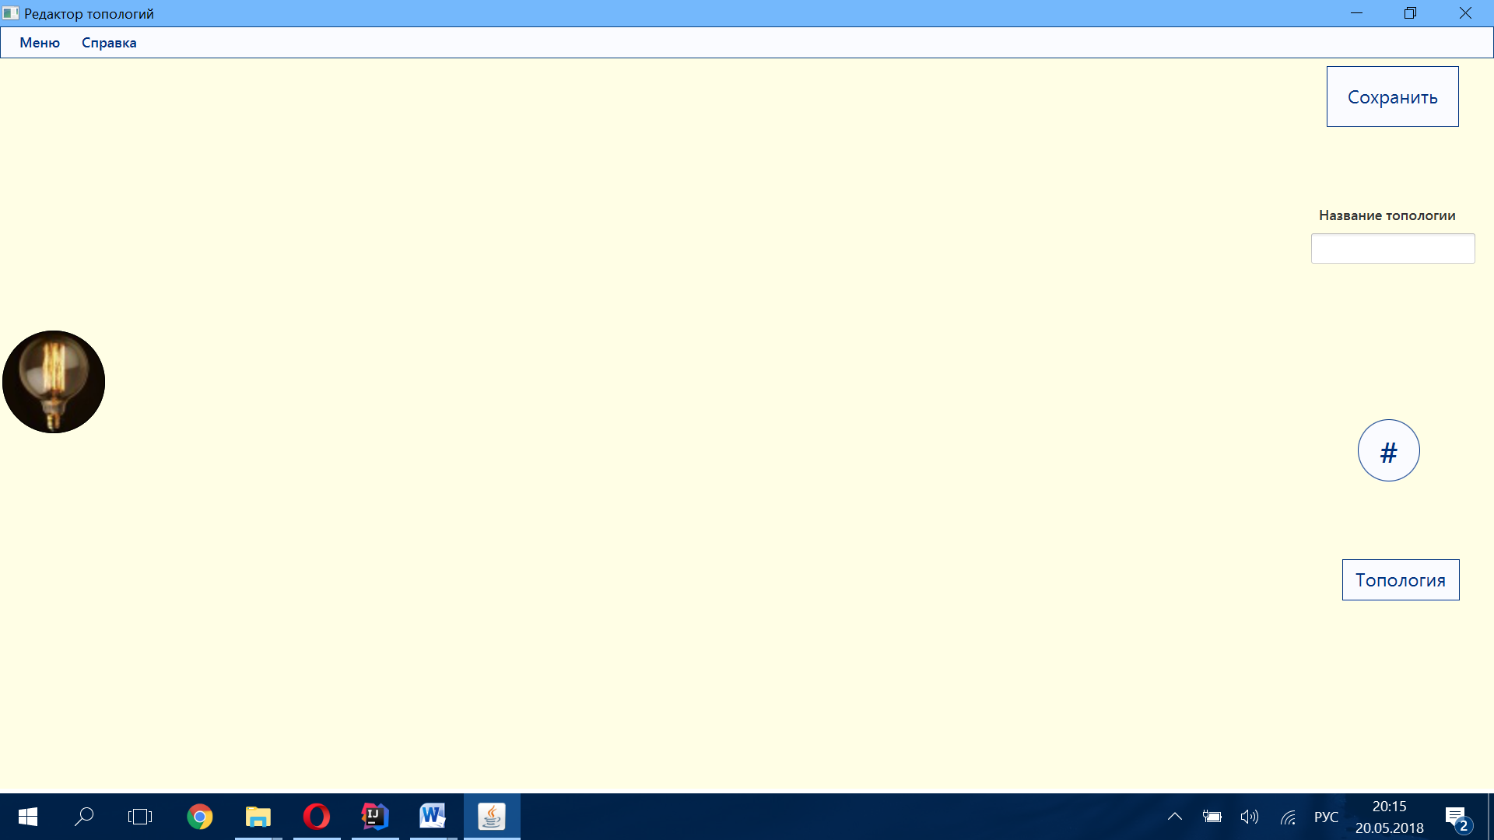

Рисунок 23 ‒ Страница редактирования топологий

на две соединяемые решетки. Пример добавления нового оптоволоконного участка представлен на рисунке 25. Чтобы добавить решетке ее рабочую длину волны, а оптоволоконному участку его длину, следует нажать правой кнопкой мыши на элемент и ввести величину в появившееся полее ввода. Пример добавление величины элементу представлен на рисунке 26.

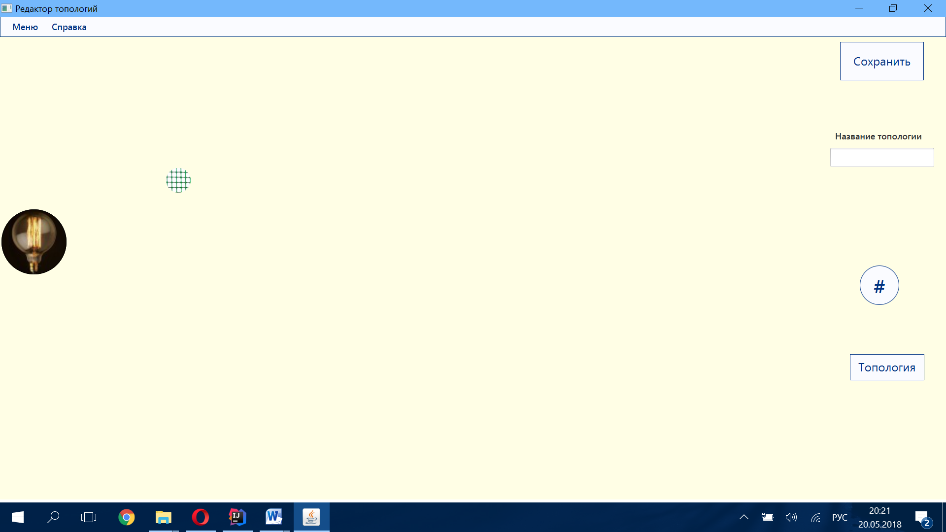

Рисунок 24 ‒ Новая решетка на странице редактирования топологий

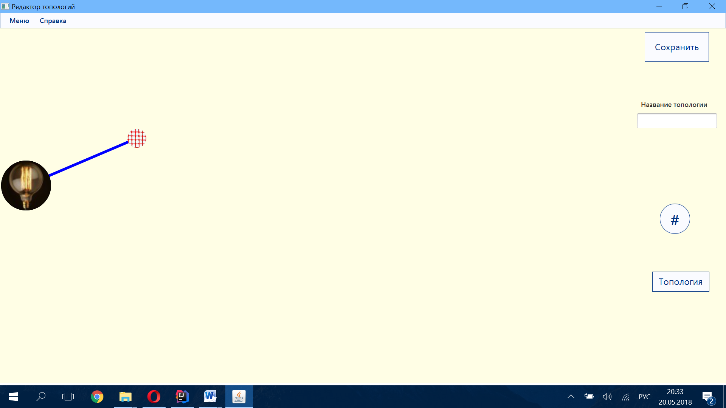

Рисунок 25 ‒ Пример добавления нового оптоволоконного участка

Для удаления элемента необходимо нажать на него левой кнопкой мыши, после чего он станет красного цвета, и нажать кнопку «Delete». В системе присутствует возможность перемещения решеток. Для этого нужно удерживать левую кнопку мыши на решетке и переместить ее в намеченное положение. Для сохранения топологии необходимо ввести название топологии и нажать кнопку «Сохранить», после чего система отобразит страницу выбора топологий.

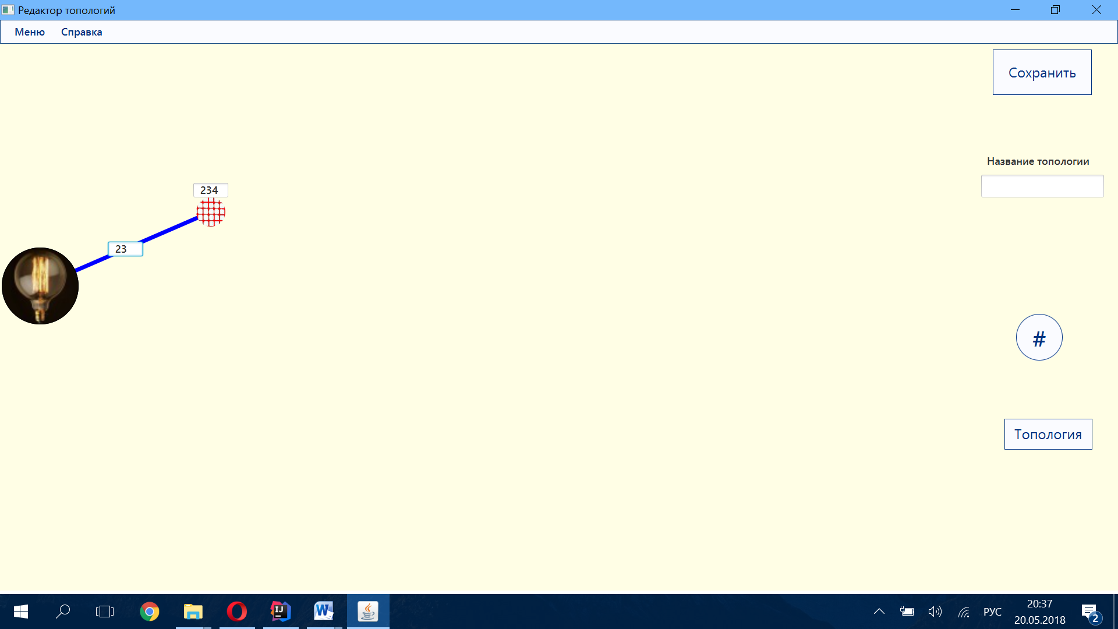

Рисунок 26 ‒ Пример добавления величин элементам

Для редактирования топологии необходимо выбрать одну из списка и нажать кнопку «Редактировать».

Для моделирования так же необходимо выбрать одну топологию из списка и нажать кнопку «Моделировать», после чего система отобразит страницу моделирования, которая представлена на рисунке 27.

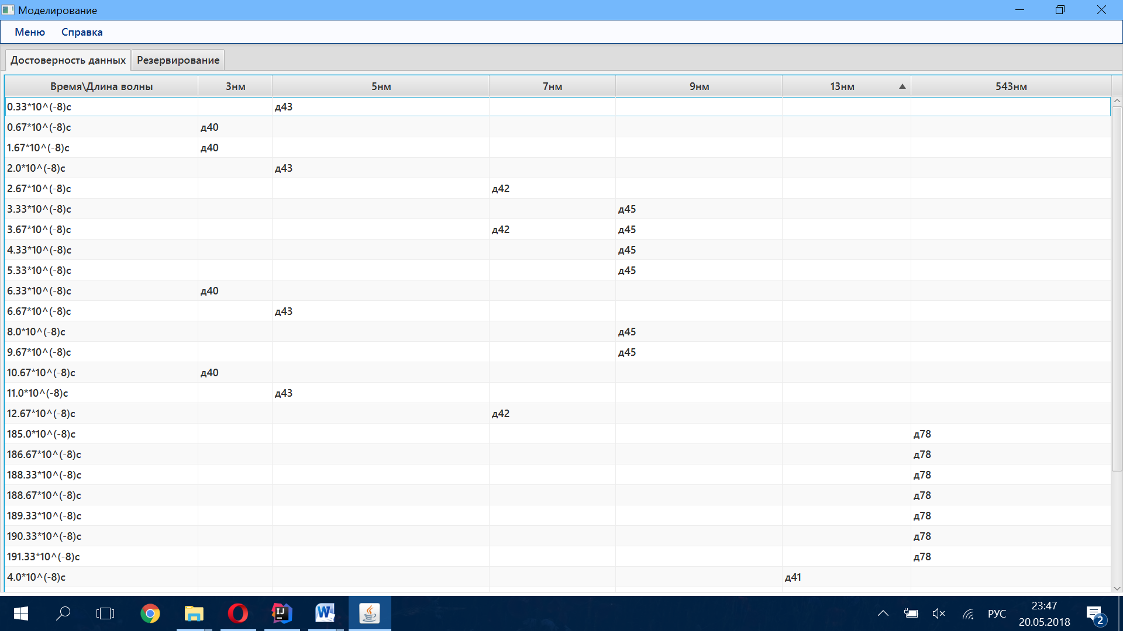

Рисунок 27 ‒ Страница моделирования

На странице моделирования находятся две панели: «Достоверность данных» и «Резервирование». На первой панели расположена таблица, в столбцах которой находятся неповторящиеся длины волн решеток, а в строках ‒ время прохождения сигнала от решетки до приемника. На пересечении строк и столбцов находятся соответствующие этим данным решетки. На второй панели, которая представлена на рисунке 28, расположена таблица, в которой находятся решетки и соответствующие им степени резервирования.

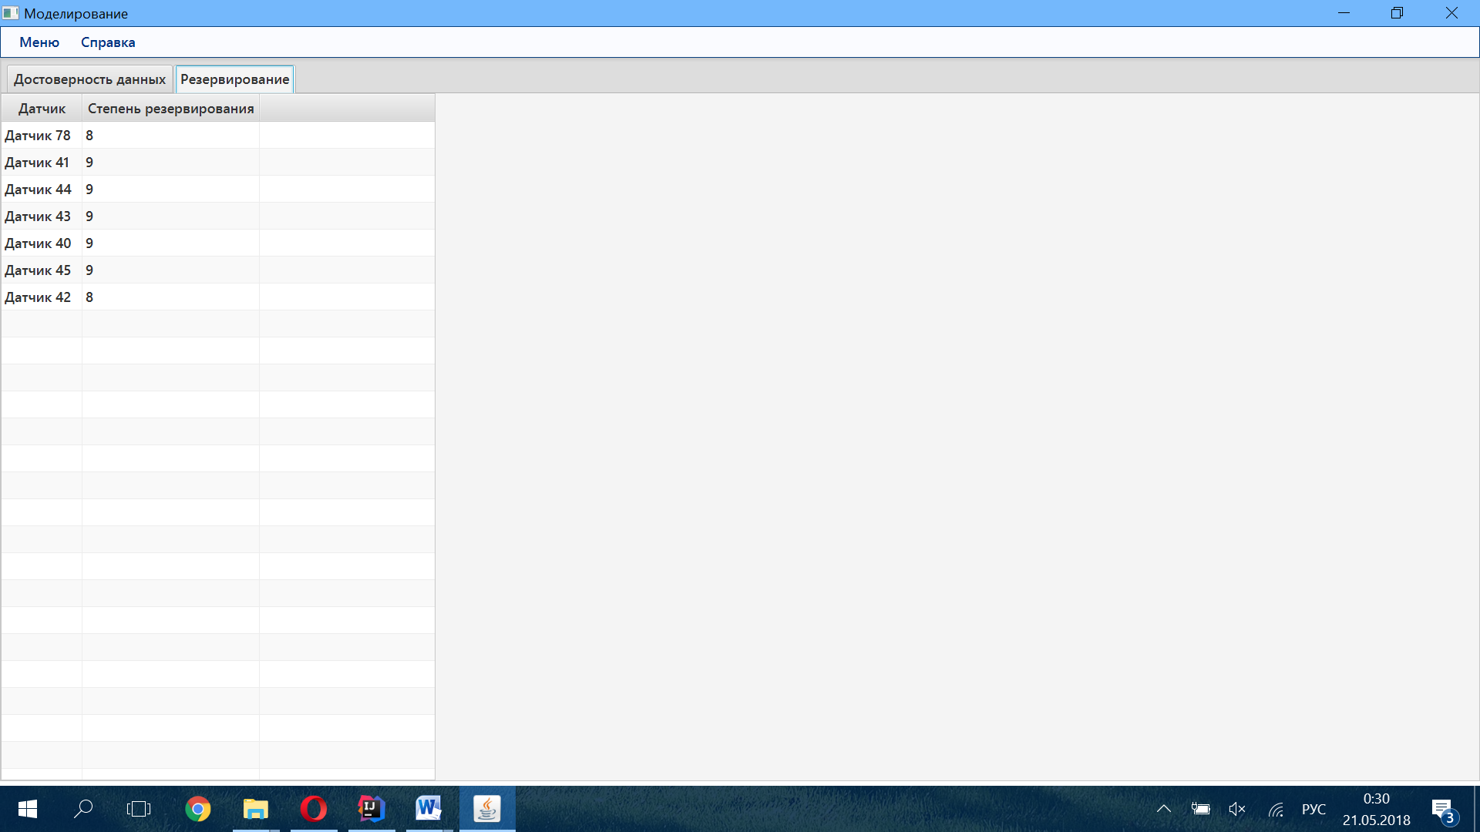

Рисунок 28 ‒ Панель «Резервирование» на странице моделирования

* + 1. Разработка и описание интерфейса раздела «Топологии» системы

При нажатии на кнопку «Топологии» на главной странице, система отобразит страницу выбора топологий, которая представлена на риунке 29.

Данная страница отличается от страницы выбора топологий раздела «Моделирование» тем, что отсутствует кнопка «Моделирование» и присутствует кнопка «Удалить». Для удаления топологии необходимо выбрать одну из списка, содержащего имеющиеся в базе данных топологии, и нажать кнопку «Удалить», после чего система обновит список. Создание и редактирование топологий не отличается от соответствующих функций раздела «Моделирование».

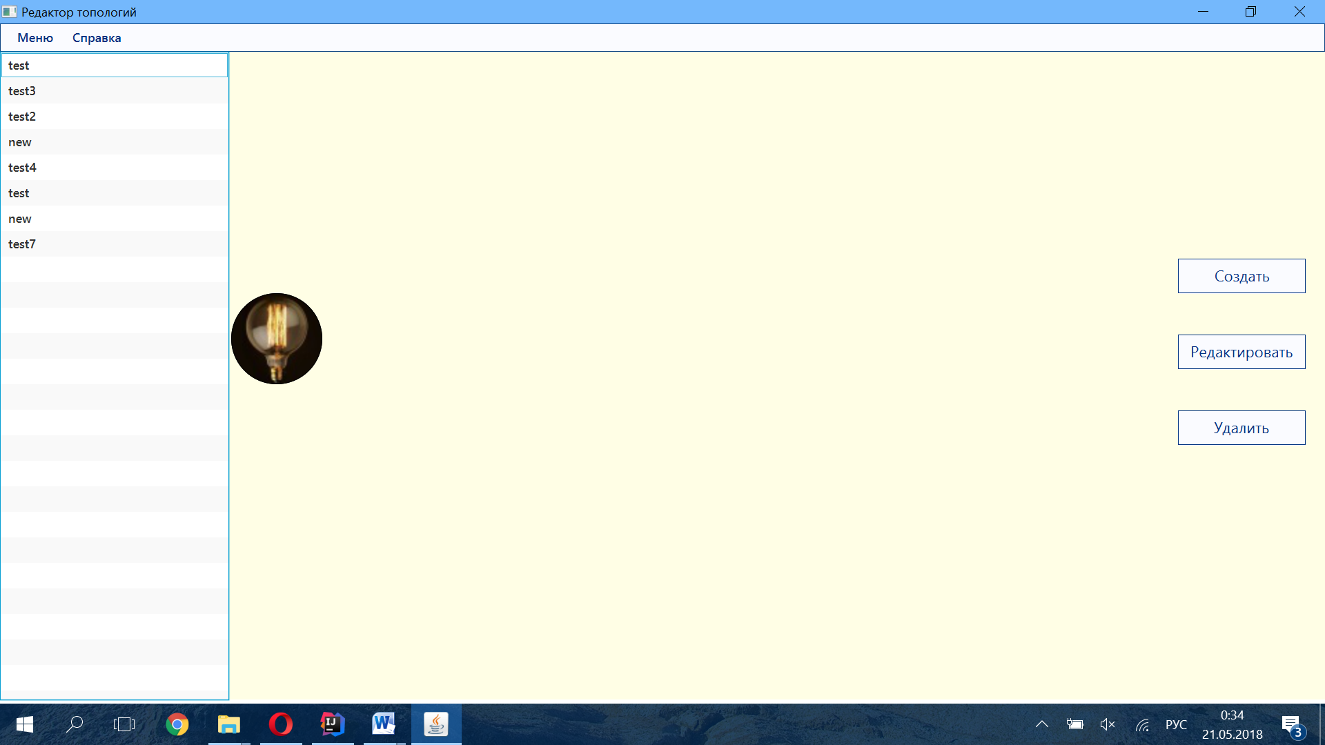

Рисунок 29 ‒ Страница выбора топологий

* 1. Физическая модель данных

В ходе разработки приложения ранее была создана логическая модель данных (см. пункт 2.2.4) и выбран язык программирования (см. пункт 2.3.2). В результате чего была получена физическая реализация классов. В таблицах 1-4 представлена физическая модель базы данных системы.

Таблица 1 – Таблица «Топология» (topology)

|  |  |  |  |
| --- | --- | --- | --- |
| **Имя поля** | **Имя атрибута** | **Тип** | **Размер (бит)** |
| id | ID топологии | Integer | 32 |
| sensor_id | ID решетки | Integer | 32 |
| name | Название топологии | varchar(20) | 320 |
| id | ID топологии | Integer | 32 |
| **Итого** | | | **384** |

Таблица 2 – «Решетка» (sensor)

|  |  |  |  |
| --- | --- | --- | --- |
| **Имя поля** | **Имя атрибута** | **Тип** | **Размер (бит)** |
| id | ID решетки | Integer | 32 |
| wave | Длина волны | Integer | 32 |
| **Итого** | | | **64** |

Таблица 3 – Таблица «Оптоволокно» (fiber)

|  |  |  |  |
| --- | --- | --- | --- |
| **Имя поля** | **Имя атрибута** | **Тип** | **Размер (бит)** |
| id | ID оптоволокна | Integer | 32 |
| length | Длина | Integer | 32 |
| **Итого** | | | **64** |

Таблица 4 – Таблица «Смежные решетки» (related-sensors)

|  |  |  |  |
| --- | --- | --- | --- |
| **Имя поля** | **Имя атрибута** | **Тип** | **Размер (бит)** |
| id | ID смежных решеток | Integer | 32 |
| sensor_id1 | ID первой решетки | Integer | 32 |
| sensor_id2 | ID второй решетки | Integer | 32 |
| fiber_id | ID оптоволокна | Integer | 32 |
| **Итого** | | | **128** |

* 1. Диаграммы реализации

Диаграммы реализации предназначены для отображения состава компилируемых и выполняемых модулей системы, а так же связей между ними. Диаграммы реализации разделяются на два конкретных вида: диаграммы компонентов (component diagrams) и диаграммы развертывания (deployment diagrams).

* + 1. Диаграмма компонентов

Диаграмма компонентов, в отличие от ранее рассмотренных диаграмм, описывает особенности физического представления системы. Диаграмма компонентов позволяет определить архитектуру разрабатываемой системы, установив зависимости между программными компонентами, в роли которых может выступать исходный, бинарный и исполняемый код. Во многих средах разработки модуль или компонент соответствует файлу. Пунктирные стрелки, соединяющие модули, показывают отношения взаимозависимости, аналогичные тем, которые имеют место при компиляции исходных текстов программ. Основными графическими элементами диаграммы компонентов являются компоненты, интерфейсы и зависимости между ними.

Диаграмма компонентов представлена на рисунке 20.

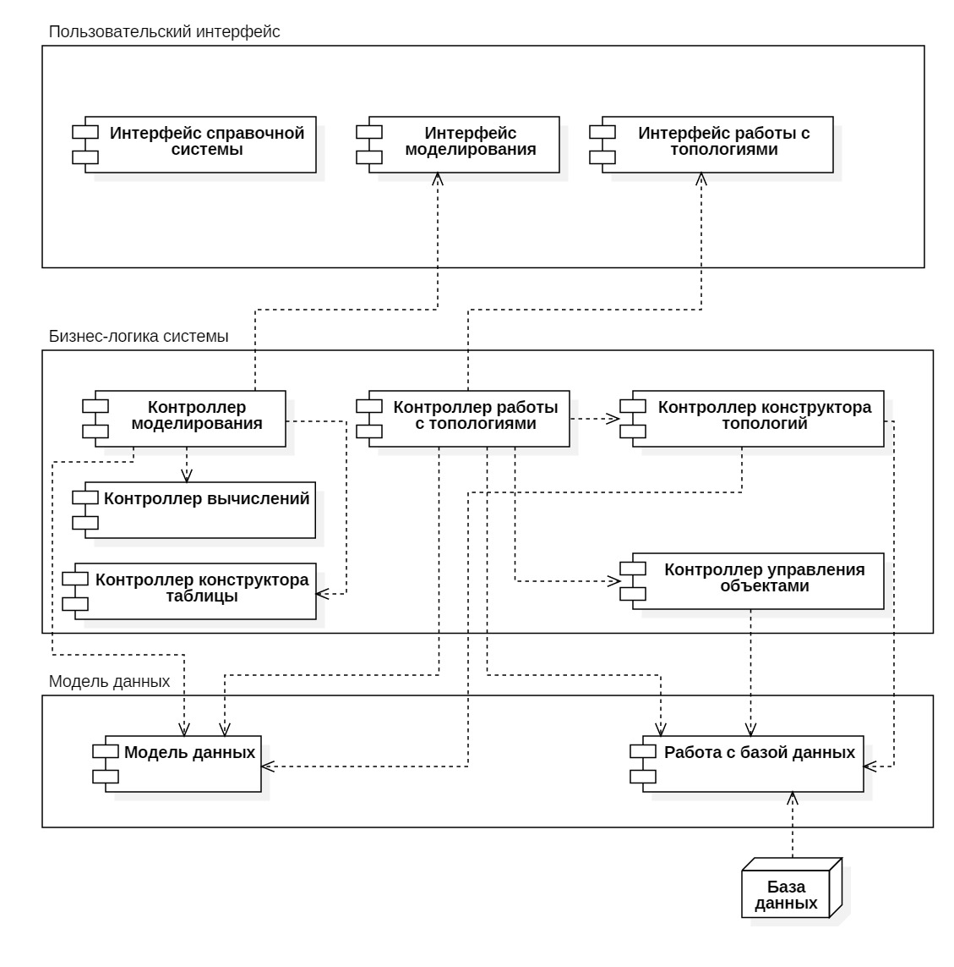

Рисунок 20 ‒ Диаграмма компонентов

* 1. Выбор и обоснование комплекса технических средств
     1. Расчет объема занимаемой памяти

Для расчета необходимого объема свободной внешней памяти, необходимой для функционирования системы, воспользуемся следующей формулой:

VЖД = VОС + VПР + VБД + VСПО + VФ,

где VОС – объем памяти, занимаемый операционной системой;

VПР – объем памяти, занимаемый непосредственно файлами приложения (включает объем памяти для работы с базой данных);

VБД – объем памяти, занимаемый базой данных (всеми таблицами) при ее максимальном заполнении. Пример расчета этой составляющей приведен в таблице 5;

Таблица 5 – Расчет объема внешней памяти, необходимой для хранения БД

|  |  |  |  |
| --- | --- | --- | --- |
| **Таблица** | **Размер записи (байт)** | **Максимум записей** | **Всего (байт)** |
| Топология | 384 | 10000 | 3840000 |
| Решетка | 64 | 100000 | 6400000 |
| Оптоволокно | 64 | 100000 | 6400000 |
| Смежные решетки | 128 | 100000 | 12800000 |
| **Итого** | | | **29440000** |

VБД = 29440000 байт = 28750 Кб = 28,076 Мб = 0,02742 Гб.

VСПО – объем памяти, занимаемый всем необходимым сопутствующим программным обеспечением, то есть библиотеками JVM, Oracle Database.

VФ – объем памяти, необходимый для хранения файлов, необходимых для работы программы (дадим оценку сверху в 2,5 Мб);

Расчет проведем, исходя из предположения, что в качестве операционной системы (ОС) используется наиболее распространенные в настоящее время ОС Windows 7/8.

 = 1.5 Гб.

Библиотеки JVM требуют памяти 124 Мб. Для Oracle Database – 256 Мб.

Таким образом, суммарный объем внешней памяти составит:

VЖД = 1,5 Гб + 124 Мб + 256 Мб + 2,5 Мб + 28,976 Мб = 1947,476 Мб = 1,902 Гб.

Для расчета необходимого объема ОЗУ воспользуемся следующей формулой:

VОЗУ = VОС + VПР + VСПО + VБД,

где VОС – ОЗУ, занимаемое операционной системой (256 Мб);

VПР – ОЗУ, которое займет само приложение (28,1 Мб);

VСПО – ОЗУ, занимаемое СУБД(150Мб) и JVM (400Мб );

VБД – объем данных из базы, который может быть одновременно загружен в оперативную память (дадим ему оценку сверху в 30 Мб).

Суммарные объемы ОЗУ составит:

VОЗУ = 256 Мб + 28,1 Мб + 150 Мб + 400Мб + 30Мб =864.1 Мб.

Таким образом, 865 Мб оперативной памяти можно счесть минимально необходимым для функционирования системы.

* + 1. Минимальные требования, предъявляемые к системе

Для корректного функционирования системы необходимо:

* тип ЭВМ: x86-64 совместимый;
* объем ОЗУ – не менее 865 Мб;
* объем свободного дискового пространства – не менее 1,902 Гб;
* процессор – Intel Pentium не менее 1,5 ГГц;
* JRE 1.8.0_45+;
* Операционная система: Windows XP sp2+, Mac OS X 10.6+, Ubuntu 10.04+, Debian 6+, Linux 14+.

Заключение

В процессе выполнени квалификационной работы был проведен обзор предметной области и спроектирована автоматизированная система моделирования волоконно-оптических датчиков со структурным моделированием.

В первой части описаны волоконно-оптические датчики и некоторые виды резервирования, рассмотрены системы-аналоги, отмечены их основные достоинства и недостатки с точки зрения пользователя. Так же была сформулирована постановка задачи.

Во второй части была выбрана и обоснована архитектура системы, описаны структурная схема системы и прототип интерфейса системы. Также разработан информационно-логический проект, в который вошли все канонические диаграммы, был произведен выбор программного обеспечения.

В разделе «Реализация системы» была выполнена реализация системы, а именно окончательно уточнен и реализован интерфейс пользователя, реализованы классы, выяснена физическая модель данных, выбран и обоснован комплекс технических средств. Также были произведены ресурсные расчеты и определены технические требования для функционирования системы.

Список использованных источников

1. Электронные и волоконно-оптические элементы и устройства систем управления, измерения и контроля [Электронный ресурс] // Единый портал инновационной деятельности Самарской области. URL: http://www.startupsamara.ru/Bases/Competences/View?researchId=38 (дата обращений 18.12.2017).
2. Жижин В. Волоконно-оптические датчики: перспективы промышленного применения [Электронный ресурс] // Время электроники: [сайт]. URL: http://www.russianelectronics.ru/leader-r/review/2193/doc/54040/ (дата обращения: 04.04.2018).
3. Волоконно-оптический датчик [Электронный ресурс] // Электронная энциклопедия «Википедия». URL: – https://ru.wikipedia.org/ wiki/Волоконно-оптический_датчик (дата обращения 10.12.2017).
4. А. А. Ключников, А. С. Левицкий, Г. М. Федоренко «Волоконно-оптические информационно-измерительные системы – путь к повышению надежности эксплуатации генераторов АЭС, ТЭС и ГЭС» Киев: Институт электродинамики НАН Украины, 2011. ‒ 9с.
5. Увеличение надежности систем оптической связи [Электронный ресурс] // Электронный журнал сетевых решений «LAN». URL: https://www.osp.ru/telecom/2011/12/13012037 (дата обращения 10.12.2017).
6. Эксплуатация ВОЛС [Электронный ресурс] // Сайт фирмы «ЮНИТЕСТ». 2001 ‒ 2016. URL: http://www.unitest.com/pdf/reliability.pdf (дата обращения 16.12.2017).
7. Надежность волоконно-оптических систем связи [Электронный ресурс] // Студенческая электронная библиотека ЭБС «Консультант студента». URL: http://www.studentlibrary.ru/doc/ISBN9785991201094-SCN0007.html (дата обращения 16.12.2017).
8. Помехоустойчивость линии [Электронный ресурс] // Электронная энциклопедия «Википедия». URL: https://ru.wikipedia.org/wiki/ Помехоустойчивость_линии (дата обращения 16.12.2017).
9. Разработка оптоволоконного датчика электрических параметров на основе решеток Брегга и программного комплекса для автоматического моделирования его параметров [Электронный ресурс] // Самарский национальный исследовательский университет имени академика С.П. Королева. URL: http://repo.ssau.ru/bitstream/Informacionnye-tehnologii-i-nanotehnologii/Razrabotka-optovolokonnogo-datchika-elektricheskih-parametrov-na-osnove-reshetok-Bregga-i-programmnogo-kompleksa-dlya-avtomaticheskogo-modelirovaniya-ego-parametrov-64059/1/paper%20270_1507-1511.pdf (дата обращения 18.12.2017).
10. Леоненков, А. В. Нотация и семантика языка UML [Электронный ресурс] // А.В. Леоненков. – Интернет-университет информационных технологий. http://www.intuit.ru/department/pl/umlbasics (дата обращения 19.09.2017).
11. UML [Электронный ресурс] // Электронная энциклопедия «Википедия». URL: https://ru.wikipedia.org/wiki/UML (дата обращения 19.09.2017).
12. Структурная схема [Электронный ресурс] // Академик: [сайт]. [2000–2017]. URL: http://dic.academic.ru/dic.nsf/ruwiki/1642106 (дата обращения: 1.10.2017).
13. Зеленко Л.С. Методические указания к лабораторному практикуму по дисциплине «Технологии программирования». Самара: СГАУ, 2014. 65 с.
14. Лекция 3. Виды диаграмм UML [Электронный ресурс] // НОУ Интуит: [сайт]. URL: http://www.intuit.ru/studies/courses/1007/229/lecture/ 5954?page=4 (дата обращения: 1.12.2017).
15. Диаграмма деятельности [Электронный ресурс] // Википедия: электронная энциклопедия. 2001-2017. URL: https://ru.wikipedia.org/wiki/Диаграмма_деятельности (дата обращения: 09.12.2017).
16. Диаграмма последовательности [Электронный ресурс] // Википедия: электронная энциклопедия. 2001-2017. URL: https://ru.wikipedia.org/ wiki/Диаграмма_последовательности (дата обращения: 18.12.2017).
17. Нормальные формы отношений [Электронный ресурс] // Cit Forum: [сайт]. URL: http://citforum.ru/database/dblearn/dblearn06.shtml (дата обращения: 05.04.2018).
18. Windows [Электронный ресурс] // Википедия: электронная энциклопедия. 2001-2017. URL: https://ru.wikipedia.org/wiki/Oracle_Database (дата обращения: 24.12.2017).
19. Java [Электронный ресурс] // Википедия: электронная энциклопедия. 2001-2017. URL: https://ru.wikipedia.org/wiki/Java (дата обращения: 24.12.2017).
20. Oracle Database [Электронный ресурс] // Википедия: электронная энциклопедия. 2001-2017. URL: https://ru.wikipedia.org/wiki/Oracle_Database (дата обращения: 24.12.2017).

ПРИЛОЖЕНИЕ А   
Руководство пользователя

А.1 Назначение системы

Разработанная система предназначена для автоматизации моделирования волоконно-оптических датчиков со структурным резервированием. Имеется возможность добавлять новые топологии, редактировать уже имеющиеся и хранить их в базе данных.

А.2 Условия работы системы

Минимальные требования к техническим характеристикам и функционированию рабочей станции:

* тип ЭВМ: x86-64 совместимый;
* объем ОЗУ – не менее 865 Мб;
* объем свободного дискового пространства – не менее 1,902 Гб;
* процессор – Intel Pentium не менее 1,5 ГГц;
* JRE 1.8.0_45+;

Операционная система: Windows XP sp2+, Mac OS X 10.6+, Ubuntu 10.04+, Debian 6+, Linux 14+.

А.3 Работа с топологиями

Для работы с топологиями необходимо перейти в раздел "Топологии", нажав соответствующую кнопку на стартовой странице, которая представлена на рисунке А.1.

После нажатия на кнопку система отобразит страницу со списком имеющихся в базе данных топологий, которая представлена на рисунке А.2. Для редактирования и удаления необходимо выбрать одну из них, после чего рядом со списком отобразится выбранная топология.

На оптоволоконных участках изображены их длины, над Брегговскими решетками - длина волны, которую они отражают. Для удаления необходимо нажать кнопку "Удалить", после чего список топологий изменится.

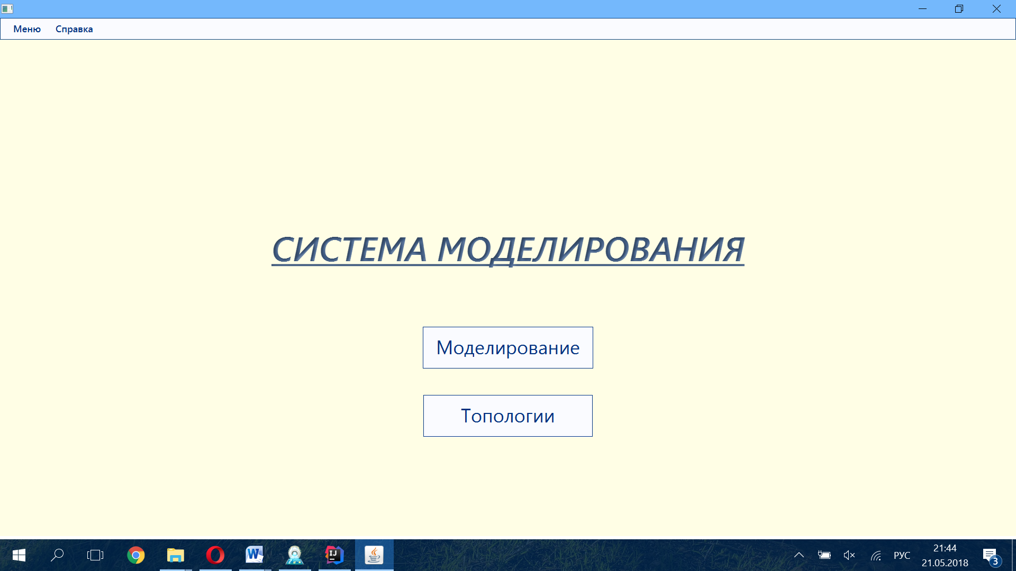

Рисунок А.1 ‒ Главная страница

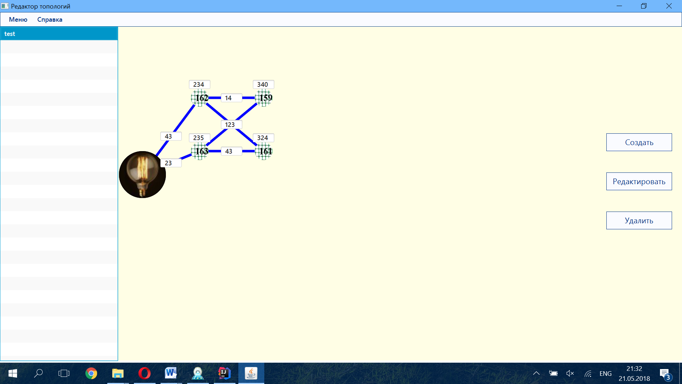

Рисунок А.2 ‒ Страница со списком топологий

Для редактирования выбранной топологии необходимо нажать кнопку "Редактировать" и система отобразит страницу редактирования, которая представлена на рисунке А.3.

Для добавления новой решетки следует нажать кнопку "#" и и нажать левой кнопкой мыши на участок на экране. Пример добавления представлен на рисунке А.4.

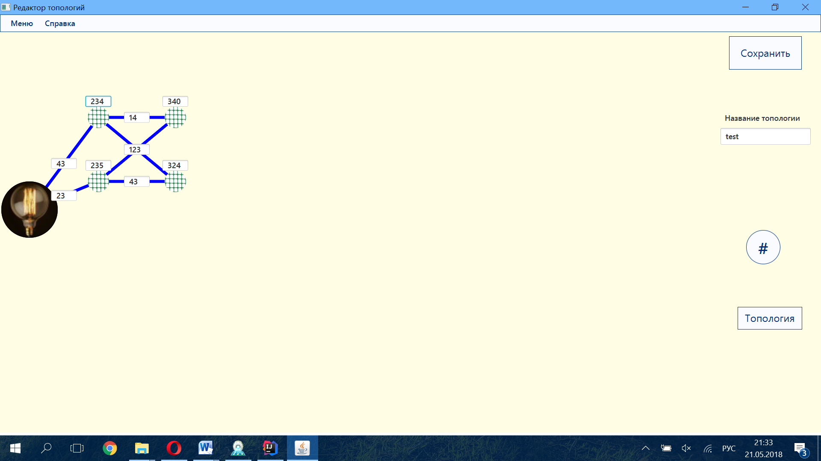

Рисунок А.3 ‒ Страница редактирования

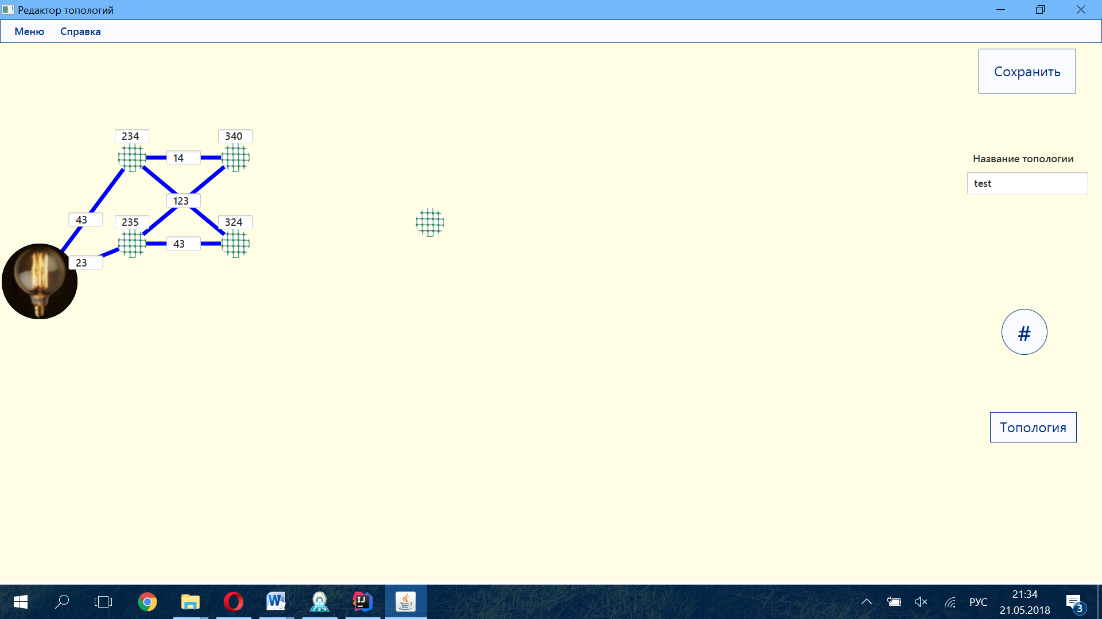

Рисунок А.4 ‒ Пример добавления новой решетки

Чтобы указать решетке длину волны, нужно нажать правой кнопкой мыши на решетку. После этого отобразится поле для ввода, куда необходимо ввести длину волны. Пример добавления длины волны представлен на рисунке А.5.

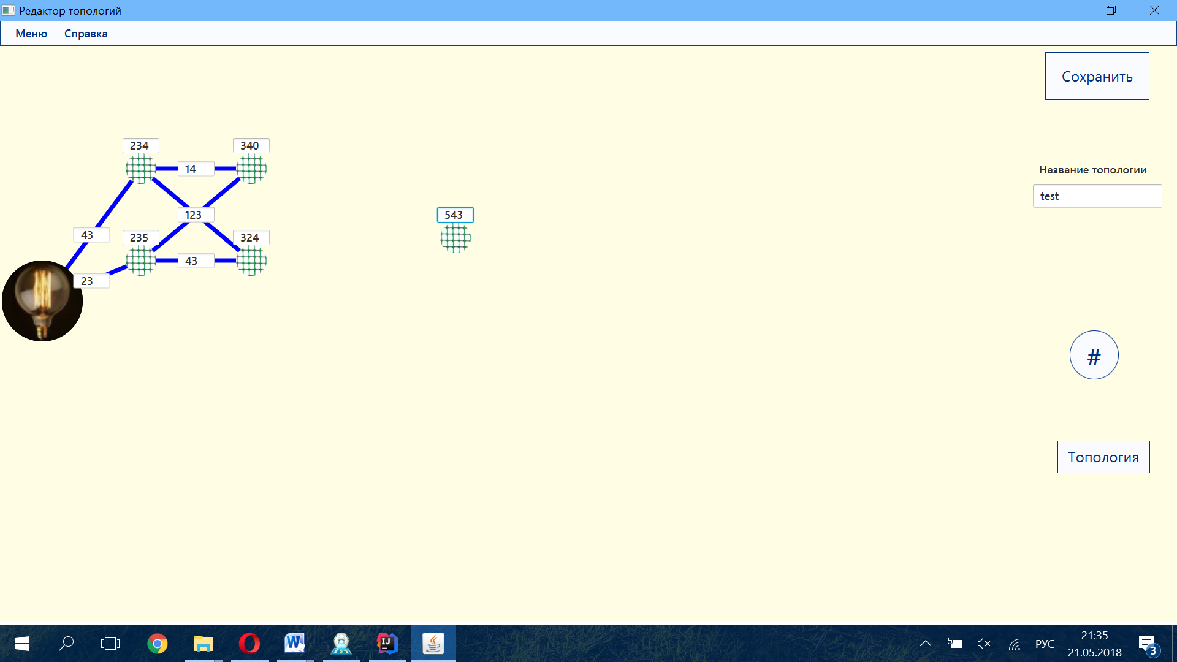

Рисунок А.5 ‒ Пример добавления информации решетке

Для добавления оптоволоконного участка, необходимо нажать кнопку "Топология", нажать левой кнопкой мыши на две решетки, которые нужно соединить. Указание длины участка производится так же при нажатии правой кнопкой мыши по участку. Пример добавления представлен на рисунке А.6.

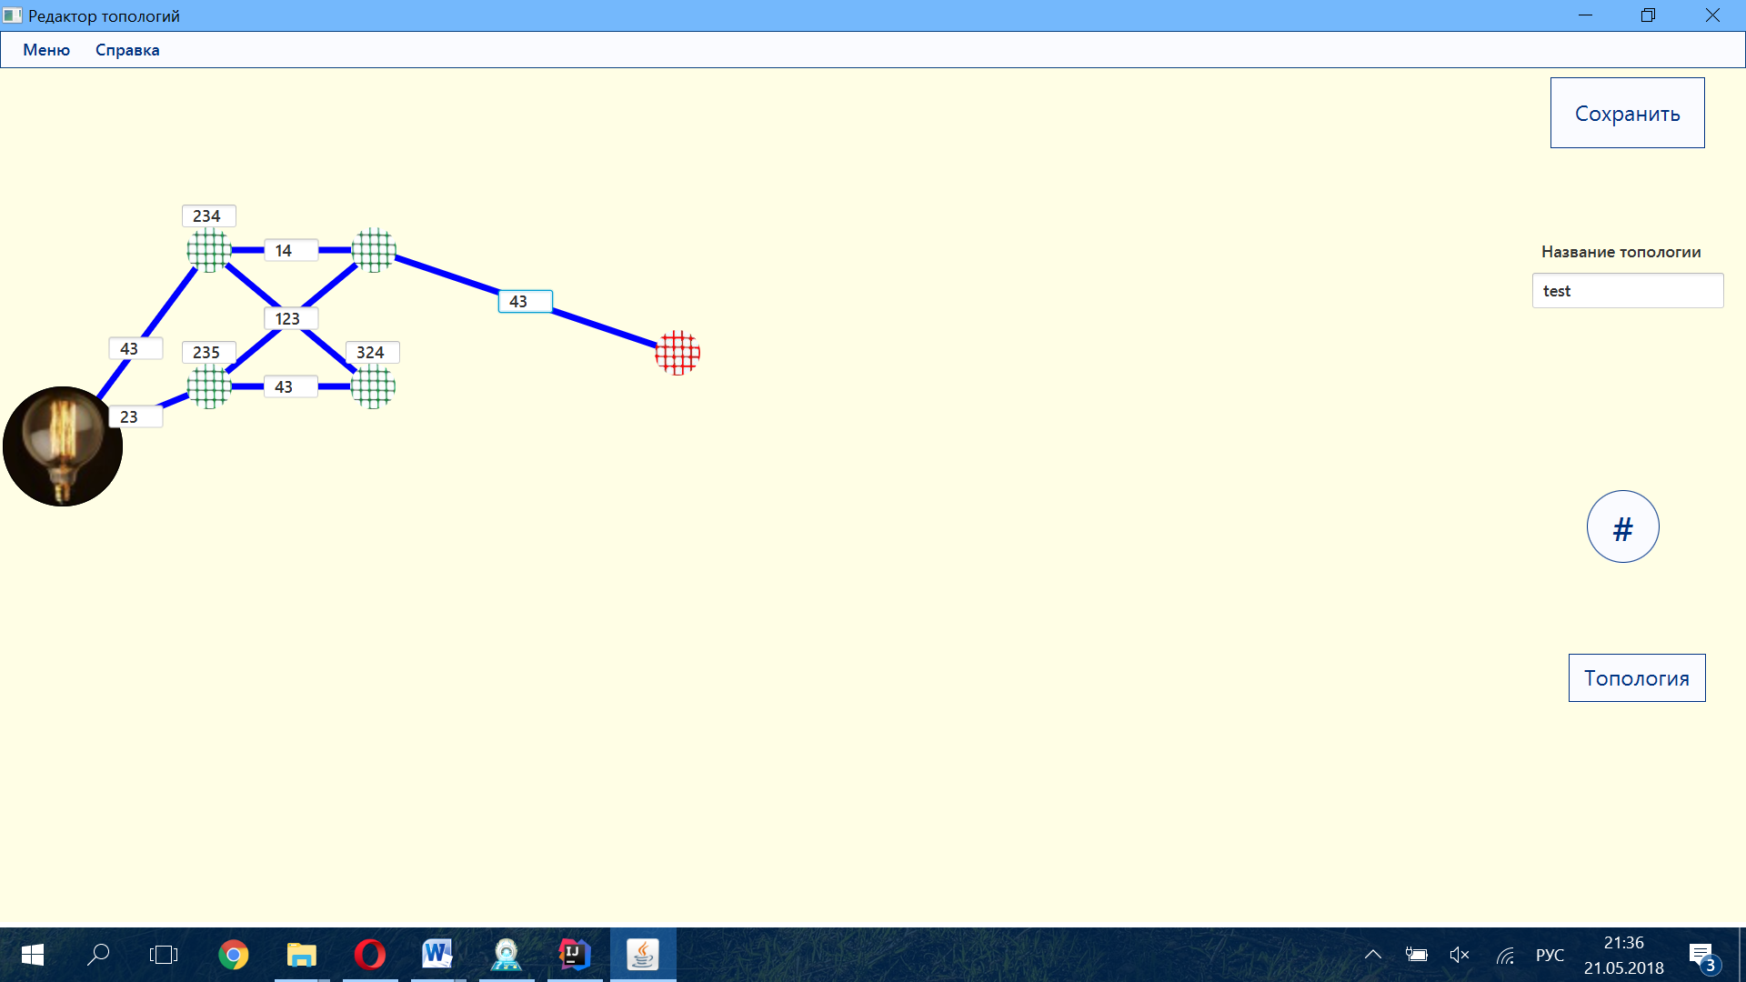

Рисунок А.6 ‒ Пример добавления нового оптоволоконного участка

Присутствует возможность перемещать решетки с помощью левой кнопки мыши, что продемонстрировано на рисунке А.7.

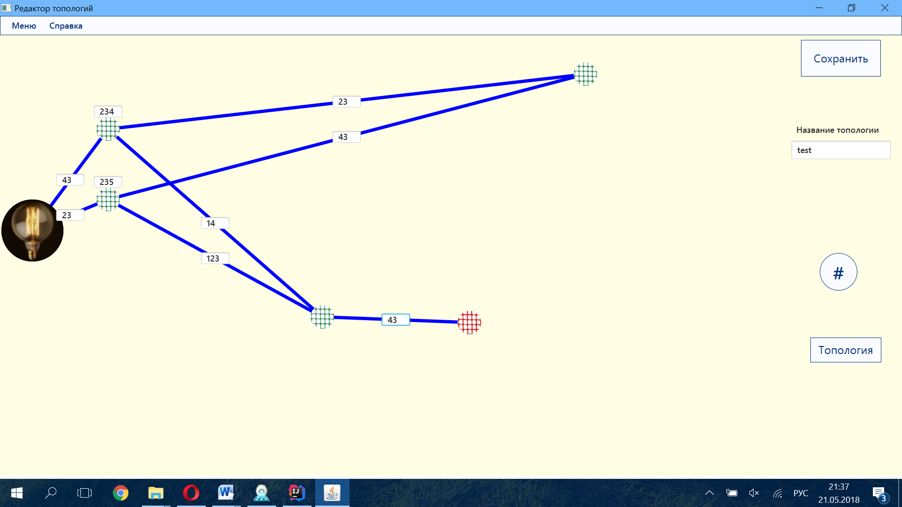

Рисунок А.7 ‒ Пример передвижения решеток

Для удаления решетки или оптоволокна необходимо нажать на них левой кнопкой мыши и нажать кнопку "Delete".

Так же есть возможность ввести нового названия топологии в поле ввода "Название топологии".

Для сохранения редактирования необходимо нажать кнопку "Сохранить".

Для создания новой топологии необходимо нажать кнопку "Создать". Процесс создания новой топологии не отличается от редактирования.

А.4 Моделирование

Для перехода к моделированию необходимо нажать кнопку "Моделирование", после чего система отобразит страницу со списком топологий, имеющихся в базе данных. Страница представлена на рисунке А.8.

На странице со списком топологий есть возможность отредактировать имеющуюся или создать новую топологию.

Для начала процесса моделирования необходимо нажать кнопку "Моделировать".

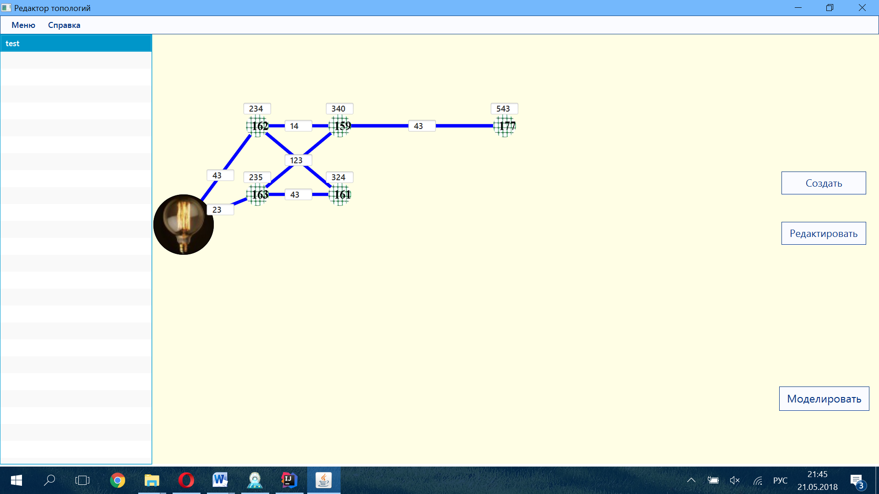

Рисунок А.8 ‒ Страница со списком топологий

После этого система отобразит страницу с результатами моделирования. На вкладке "Достоверность информации" изображена таблица, содержащая время, через которое вернется сигнал от каждой решетки и длины волн решеток. На пересечнии столбцов и строк отображены решетки. Пример вкладки представлен на рисунке А.9.

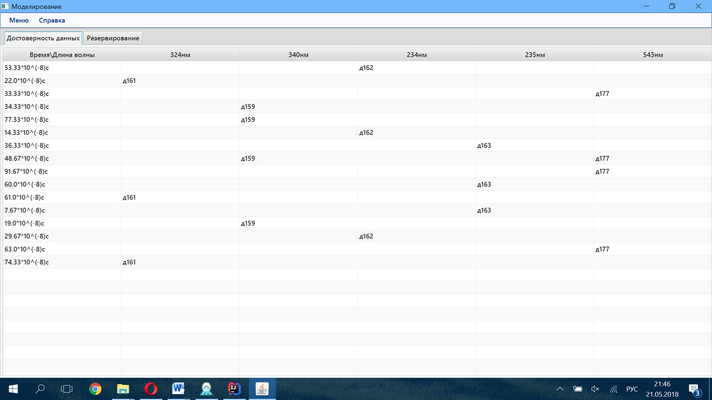

Рисунок А.9 ‒ Вкладка «Достоверность данных»

На вкладке "Резервирование" отображена таблица, содержащая решетки и их степень резерирования. Пример вкладки представлен на рисунке А.10.

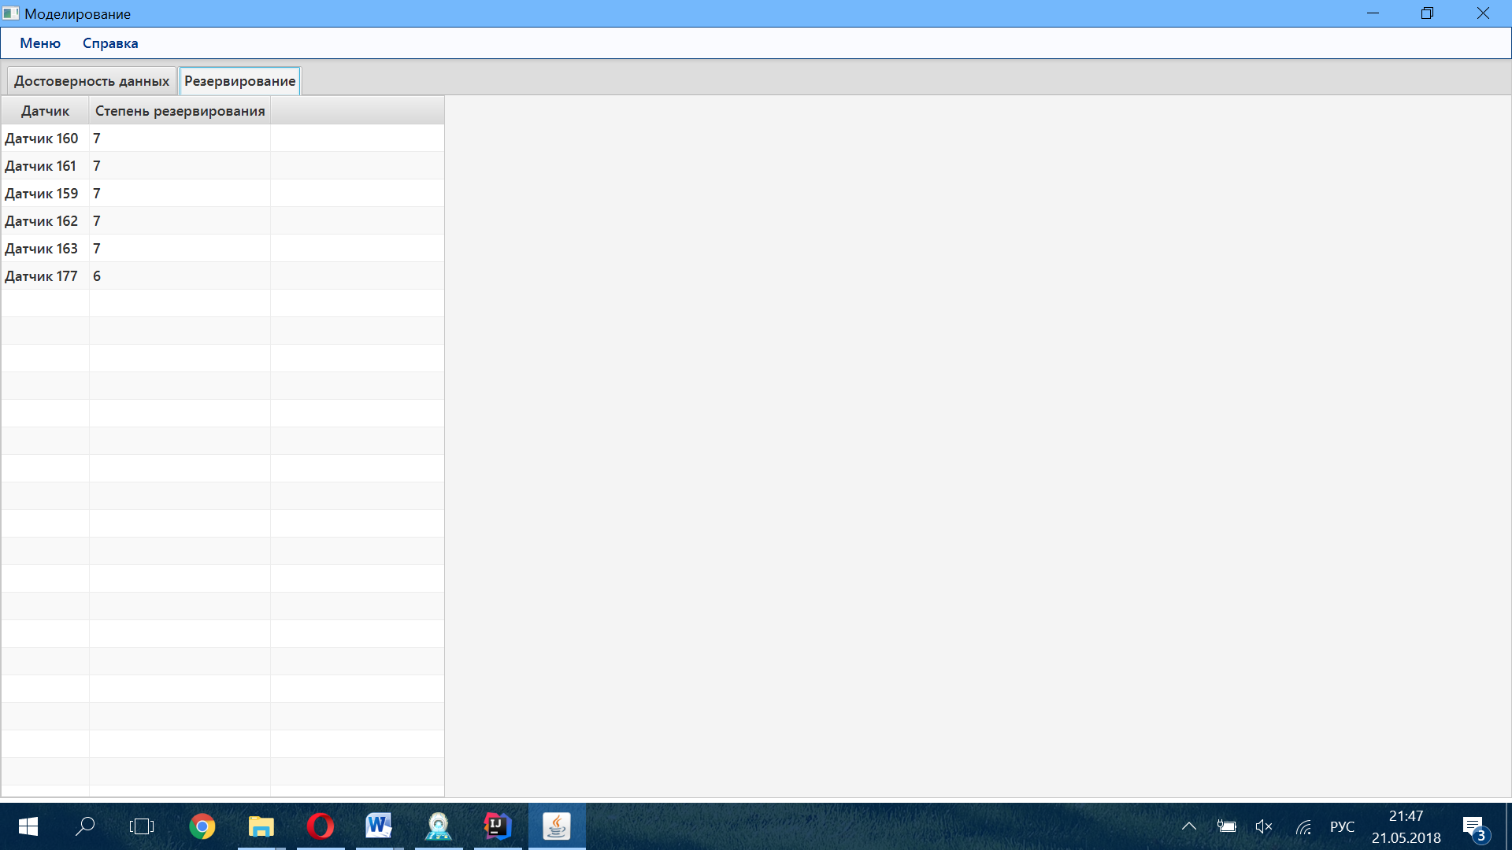

Рисунок А.10 ‒ Вкладка «Резервирование»

ПРИЛОЖЕНИЕ Б   
Листинг программы

**package** model;  
  
**import** javax.persistence.*;  
**import** java.util.Collection;  
  
@Entity  
@Table(name = **"FIBER"**, schema = **"SYSTEM"**, catalog = **""**)  
**public class** FiberEntity {  
 @Id  
 */*@SequenceGenerator(name="fiber_seq",  
 sequenceName="FIBER_SEQUENCE")*/* @GeneratedValue(strategy=GenerationType.***AUTO***)*/*(strategy=GenerationType.SEQUENCE,  
 generator="fiber_seq")*/* @Column(name = **"ID"**, nullable = **false**, precision = 0)  
 **private long id**;  
 @Basic  
 @Column(name = **"LENGTH"**, nullable = **true**, precision = 0)  
 **private** Long **length**;  
 @OneToMany(mappedBy = **"fiberByFiberId"**)  
 **private** Collection<RelatedSensorsEntity> **relatedSensorsById**;  
  
  
  
 **public long** getId() {  
 **return id**;  
 }  
  
 **public void** setId(**long** id) {  
 **this**.**id** = id;  
 }  
  
  
 **public** Long getLength() {  
 **return length**;  
 }  
  
 **public void** setLength(Long length) {  
 **this**.**length** = length;  
 }  
  
 @Override  
 **public boolean** equals(Object o) {  
 **if** (**this** == o) **return true**;  
 **if** (o == **null** || getClass() != o.getClass()) **return false**;  
  
 FiberEntity that = (FiberEntity) o;  
  
 **if** (**id** != that.**id**) **return false**;  
 **if** (**length** != **null** ? !**length**.equals(that.**length**) : that.**length** != **null**) **return false**;  
  
 **return true**;  
 }  
  
 @Override  
 **public int** hashCode() {  
 **int** result = (**int**) (**id** ^ (**id** >>> 32));  
 result = 31 * result + (**length** != **null** ? **length**.hashCode() : 0);  
 **return** result;  
 }  
  
  
 **public** Collection<RelatedSensorsEntity> getRelatedSensorsById() {  
 **return relatedSensorsById**;  
 }  
  
 **public void** setRelatedSensorsById(Collection<RelatedSensorsEntity> relatedSensorsById) {  
 **this**.**relatedSensorsById** = relatedSensorsById;  
 }  
}

**package** model;  
  
**import** javax.persistence.*;  
  
@Entity  
@Table(name = **"RELATED_SENSORS"**, schema = **"SYSTEM"**, catalog = **""**)  
**public class** RelatedSensorsEntity {  
 @Id  
 */*@SequenceGenerator(name="rel_seq",  
 sequenceName="RELATED_SENSORS_SEQUENCE")*/* @GeneratedValue(strategy=GenerationType.***AUTO***)*/*(strategy=GenerationType.SEQUENCE,  
 generator="rel_seq")*/* @Column(name = **"ID"**, nullable = **false**, precision = 0)  
 **private long id**;  
 @ManyToOne  
 @JoinColumn(name = **"SENSOR1_ID"**, referencedColumnName = **"ID"**, nullable = **false**)  
 **private** SensorEntity **sensorBySensor1Id**;  
 @ManyToOne  
 @JoinColumn(name = **"FIBER_ID"**, referencedColumnName = **"ID"**, nullable = **false**)  
 **private** FiberEntity **fiberByFiberId**;  
 @ManyToOne  
 @JoinColumn(name = **"SENSOR2_ID"**, referencedColumnName = **"ID"**, nullable = **false**)  
 **private** SensorEntity **sensorBySensor2Id**;  
  
  
 **public long** getId() {  
 **return id**;  
 }  
  
 **public void** setId(**long** id) {  
 **this**.**id** = id;  
 }  
  
 @Override  
 **public boolean** equals(Object o) {  
 **if** (**this** == o) **return true**;  
 **if** (o == **null** || getClass() != o.getClass()) **return false**;  
  
 RelatedSensorsEntity that = (RelatedSensorsEntity) o;  
  
 **if** (**id** != that.**id**) **return false**;  
  
 **return true**;  
 }  
  
 @Override  
 **public int** hashCode() {  
 **return** (**int**) (**id** ^ (**id** >>> 32));  
 }  
  
  
 **public** SensorEntity getSensorBySensor1Id() {  
 **return sensorBySensor1Id**;  
 }  
  
 **public void** setSensorBySensor1Id(SensorEntity sensorBySensor1Id) {  
 **this**.**sensorBySensor1Id** = sensorBySensor1Id;  
 }  
  
  
 **public** FiberEntity getFiberByFiberId() {  
 **return fiberByFiberId**;  
 }  
  
 **public void** setFiberByFiberId(FiberEntity fiberByFiberId) {  
 **this**.**fiberByFiberId** = fiberByFiberId;  
 }  
  
  
 **public** SensorEntity getSensorBySensor2Id() {  
 **return sensorBySensor2Id**;  
 }  
  
 **public void** setSensorBySensor2Id(SensorEntity sensorBySensor2Id) {  
 **this**.**sensorBySensor2Id** = sensorBySensor2Id;  
 }  
}

**package** model;  
  
**import** javax.persistence.*;  
**import** java.util.Collection;  
  
@Entity  
@Table(name = **"SENSOR"**, schema = **"SYSTEM"**, catalog = **""**)  
**public class** SensorEntity {  
 @Id  
 */* @SequenceGenerator(name="sensor_seq",  
 sequenceName="SYSTEM.SENSOR_SEQUENCE")*/* @GeneratedValue(strategy=GenerationType.***AUTO***)*/*(strategy=GenerationType.SEQUENCE,  
 generator="sensor_seq")*/* @Column(name = **"ID"**, nullable = **false**, precision = 0)  
 **private long id**;  
  
 @Basic  
 @Column(name = **"WAVE"**, nullable = **true**, precision = 0)  
 **private** Long **wave**;  
 @OneToMany(mappedBy = **"sensorBySensor1Id"**)  
 **private** Collection<RelatedSensorsEntity> **relatedSensorsById**;  
 @OneToMany(mappedBy = **"sensorBySensor2Id"**)  
 **private** Collection<RelatedSensorsEntity> **relatedSensorsById_0**;  
 @OneToMany(mappedBy = **"sensorBySensor"**)  
 **private** Collection<TopologiesEntity> **topologiesById**;  
  
  
 **public long** getId() {  
 **return id**;  
 }  
  
 **public void** setId(**long** id) {  
 **this**.**id** = id;  
 }  
  
  
 **public** Long getWave() {  
 **return wave**;  
 }  
  
 **public void** setWave(Long wave) {  
 **this**.**wave** = wave;  
 }  
  
 @Override  
 **public boolean** equals(Object o) {  
 **if** (**this** == o) **return true**;  
 **if** (o == **null** || getClass() != o.getClass()) **return false**;  
  
 SensorEntity that = (SensorEntity) o;  
  
 **if** (**id** != that.**id**) **return false**;  
 **if** (**wave** != **null** ? !**wave**.equals(that.**wave**) : that.**wave** != **null**) **return false**;  
  
 **return true**;  
 }  
  
 @Override  
 **public int** hashCode() {  
 **int** result = (**int**) (**id** ^ (**id** >>> 32));  
 result = 31 * result + (**wave** != **null** ? **wave**.hashCode() : 0);  
 **return** result;  
 }  
  
  
 **public** Collection<RelatedSensorsEntity> getRelatedSensorsById() {  
 **return relatedSensorsById**;  
 }  
  
 **public void** setRelatedSensorsById(Collection<RelatedSensorsEntity> relatedSensorsById) {  
 **this**.**relatedSensorsById** = relatedSensorsById;  
 }  
  
  
 **public** Collection<RelatedSensorsEntity> getRelatedSensorsById_0() {  
 **return relatedSensorsById_0**;  
 }  
  
 **public void** setRelatedSensorsById_0(Collection<RelatedSensorsEntity> relatedSensorsById_0) {  
 **this**.**relatedSensorsById_0** = relatedSensorsById_0;  
 }  
  
  
 **public** Collection<TopologiesEntity> getTopologiesById() {  
 **return topologiesById**;  
 }  
  
 **public void** setTopologiesById(Collection<TopologiesEntity> topologiesById) {  
 **this**.**topologiesById** = topologiesById;  
 }  
}

**package** model;  
  
**import** javax.persistence.*;  
  
@Entity  
@Table(name = **"TOPOLOGIES"**, schema = **"SYSTEM"**, catalog = **""**)  
**public class** TopologiesEntity {  
 @Id  
 */* @SequenceGenerator(name="top_seq",  
 sequenceName="TOPOLOGY_SEQUENCE")*/* @GeneratedValue(strategy=GenerationType.***AUTO***)*/*(strategy=GenerationType.SEQUENCE,  
 generator="top_seq")*/* @Column(name = **"ID"**, nullable = **false**, precision = 0)  
 **private long id**;  
 @Basic  
 @Column(name = **"NAME"**, nullable = **false**, length = 50)  
 **private** String **name**;  
 @ManyToOne  
 @JoinColumn(name = **"SENSOR"**, referencedColumnName = **"ID"**, nullable = **false**)  
 **private** SensorEntity **sensorBySensor**;  
  
  
 **public long** getId() {  
 **return id**;  
 }  
  
 **public void** setId(**long** id) {  
 **this**.**id** = id;  
 }  
  
  
 **public** String getName() {  
 **return name**;  
 }  
  
 **public void** setName(String name) {  
 **this**.**name** = name;  
 }  
  
 @Override  
 **public boolean** equals(Object o) {  
 **if** (**this** == o) **return true**;  
 **if** (o == **null** || getClass() != o.getClass()) **return false**;  
  
 TopologiesEntity that = (TopologiesEntity) o;  
  
 **if** (**id** != that.**id**) **return false**;  
 **if** (**name** != **null** ? !**name**.equals(that.**name**) : that.**name** != **null**) **return false**;  
  
 **return true**;  
 }  
  
 @Override  
 **public int** hashCode() {  
 **int** result = (**int**) (**id** ^ (**id** >>> 32));  
 result = 31 * result + (**name** != **null** ? **name**.hashCode() : 0);  
 **return** result;  
 }  
  
  
 **public** SensorEntity getSensorBySensor() {  
 **return sensorBySensor**;  
 }  
  
 **public void** setSensorBySensor(SensorEntity sensorBySensor) {  
 **this**.**sensorBySensor** = sensorBySensor;  
 }  
}

**package** model;  
  
**import** java.util.List;  
**import** java.util.Set;  
  
**public class** TopologyUtil {  
 **private** TopologiesEntity **topologiesEntity**;  
 **private** List<RelatedSensorsEntity> **relatedSensorsEntitySet**;  
  
 @Override  
 **public** String toString() {  
 **return topologiesEntity**.getName();  
 }  
  
 **public** TopologyUtil() {  
 }  
  
 **public** TopologyUtil(TopologiesEntity topologiesEntity, List<RelatedSensorsEntity> relatedSensorsEntitySet) {  
  
 **this**.**topologiesEntity** = topologiesEntity;  
 **this**.**relatedSensorsEntitySet** = relatedSensorsEntitySet;  
 }  
  
 **public** TopologiesEntity getTopologiesEntity() {  
 **return topologiesEntity**;  
 }  
  
 **public void** setTopologiesEntity(TopologiesEntity topologiesEntity) {  
 **this**.**topologiesEntity** = topologiesEntity;  
 }  
  
 **public** List<RelatedSensorsEntity> getRelatedSensorsEntitySet() {  
 **return relatedSensorsEntitySet**;  
 }  
  
 **public void** setRelatedSensorsEntitySet(List<RelatedSensorsEntity> relatedSensorsEntitySet) {  
 **this**.**relatedSensorsEntitySet** = relatedSensorsEntitySet;  
 }  
}

**package** DAO.impl;  
  
**import** DAO.FiberDAO;  
**import** DAO.impl.daoUtils.DaoUtils;  
**import** model.FiberEntity;  
**import** org.hibernate.Session;  
  
**import** javax.persistence.criteria.CriteriaQuery;  
**import** java.sql.SQLException;  
**import** java.util.Collection;  
**import** java.util.List;  
  
**public class** FiberDAOImpl **implements** FiberDAO {  
 **private** DaoUtils **daoUtils**;  
  
 **public** FiberDAOImpl() {  
 **daoUtils** = **new** DaoUtils();  
 }  
  
 **public void** addFiber(FiberEntity fiberEntity) **throws** SQLException {  
 Session session = **daoUtils**.createTransaction();  
 session.saveOrUpdate(fiberEntity);  
 **daoUtils**.closeSession(session);  
 }  
  
 **public void** updateFiber(FiberEntity fiberEntity) **throws** SQLException {  
 Session session = **daoUtils**.createTransaction();  
 session.update(fiberEntity);  
 **daoUtils**.closeSession(session);  
 }  
  
 **public void** deleteFiber(FiberEntity fiberEntity) **throws** SQLException {  
 Session session = **daoUtils**.createTransaction();  
 session.delete(fiberEntity);  
 **daoUtils**.closeSession(session);  
 }  
  
 **public** FiberEntity getFiberById(Long id) **throws** SQLException {  
 Session session = **daoUtils**.createTransaction();  
 FiberEntity fiberEntity = session.load(FiberEntity.**class**, id);  
 **daoUtils**.closeSession(session);  
 **return** fiberEntity;  
 }  
  
 **public** Collection<FiberEntity> getAllFibers() **throws** SQLException {  
 Session session = daoUtils.createTransaction();  
 CriteriaQuery<FiberEntity> criteriaQuery = session.getCriteriaBuilder().createQuery(FiberEntity.**class**);  
 criteriaQuery.from(FiberEntity.**class**);  
 List<FiberEntity> fiberEntities = session.createQuery(criteriaQuery).getResultList();  
 daoUtils.closeSession(session);  
 **return** fiberEntities;  
 }  
}

**package** DAO.impl;  
  
**import** DAO.RelatedSensorsDAO;  
**import** DAO.impl.daoUtils.DaoUtils;  
**import** model.RelatedSensorsEntity;  
**import** model.TopologiesEntity;  
**import** org.hibernate.Session;  
  
**import** javax.persistence.Query;  
**import** javax.persistence.criteria.CriteriaQuery;  
**import** java.sql.SQLException;  
**import** java.util.Collection;  
**import** java.util.List;  
  
**public class** RelatedSensorsDAOImpl **implements** RelatedSensorsDAO {  
 **private** DaoUtils **daoUtils**;  
  
 **public** RelatedSensorsDAOImpl() {  
 **daoUtils** = **new** DaoUtils();  
 }  
  
 **public void** addRelatedSensors(RelatedSensorsEntity relatedSensorsEntity) **throws** SQLException {  
 Session session = **daoUtils**.createTransaction();  
 session.saveOrUpdate(relatedSensorsEntity);  
 **daoUtils**.closeSession(session);  
 }  
  
 **public void** updateRelatedSensors(RelatedSensorsEntity relatedSensorsEntity) **throws** SQLException {  
 Session session = **daoUtils**.createTransaction();  
 session.update(relatedSensorsEntity);  
 **daoUtils**.closeSession(session);  
 }  
  
 **public void** deleteRelatedSensors(RelatedSensorsEntity relatedSensorsEntity) **throws** SQLException {  
 Session session = **daoUtils**.createTransaction();  
 session.delete(relatedSensorsEntity);  
 **daoUtils**.closeSession(session);  
 }  
  
 **public** List getRelatedSensorsByTopology(TopologiesEntity topologiesEntity)  
 **throws** SQLException {  
 Session session = **daoUtils**.createTransaction();  
 */* Query query = session.createQuery("from RelatedSensorsEntity " +  
 "connect")*/* String sql = **"SELECT** *\** **"** +  
 **" FROM RELATED_SENSORS rs "** +  
 **" CONNECT BY rs.SENSOR1_ID = PRIOR rs.SENSOR2_ID "** +  
 **" START WITH rs.SENSOR1_ID = "** + topologiesEntity.getSensorBySensor().getId();  
 List relatedSensorsEntities = session.createNativeQuery(sql).addEntity(RelatedSensorsEntity.**class**).list();  
 **daoUtils**.closeSession(session);  
 **return** relatedSensorsEntities;  
 }  
  
 **public** Collection<RelatedSensorsEntity> getAllRelatedSensors() **throws** SQLException {  
 Session session = **daoUtils**.createTransaction();  
 CriteriaQuery<RelatedSensorsEntity> criteriaQuery = session.getCriteriaBuilder()  
 .createQuery(RelatedSensorsEntity.**class**);  
 criteriaQuery.from(RelatedSensorsEntity.**class**);  
 List<RelatedSensorsEntity> relatedSensorsEntities = session.createQuery(criteriaQuery).getResultList();  
 **daoUtils**.closeSession(session);  
 **return** relatedSensorsEntities;  
 }  
  
 **public** RelatedSensorsEntity getRElatedSensorsById(Long id) **throws** SQLException {  
 Session session = **daoUtils**.createTransaction();  
 RelatedSensorsEntity relatedSensorsEntity = session.load(RelatedSensorsEntity.**class**, id);  
 **daoUtils**.closeSession(session);  
 **return** relatedSensorsEntity;  
 }  
}

**package** DAO.impl;  
  
**import** DAO.SensorDAO;  
**import** DAO.impl.daoUtils.DaoUtils;  
**import** model.SensorEntity;  
**import** model.TopologiesEntity;  
**import** org.hibernate.Session;  
  
**import** javax.persistence.criteria.CriteriaQuery;  
**import** java.sql.SQLException;  
**import** java.util.ArrayList;  
**import** java.util.Collection;  
**import** java.util.List;  
  
**public class** SensorDAOImpl **implements** SensorDAO {  
 **private** DaoUtils **daoUtils**;  
  
 **public** SensorDAOImpl() {  
 **daoUtils** = **new** DaoUtils();  
 }  
  
 **public void** addSensor(SensorEntity sensorEntity) **throws** SQLException {  
 Session session = **daoUtils**.createTransaction();  
 session.saveOrUpdate(sensorEntity);  
 **daoUtils**.closeSession(session);  
 }  
  
 **public void** updateSensor(SensorEntity sensorEntity) **throws** SQLException {  
 Session session = **daoUtils**.createTransaction();  
 session.update(sensorEntity);  
 **daoUtils**.closeSession(session);  
 }  
  
 **public void** deleteSensor(SensorEntity sensorEntity) **throws** SQLException {  
 Session session = **daoUtils**.createTransaction();  
 session.delete(sensorEntity);  
 **daoUtils**.closeSession(session);  
 }  
  
 **public** SensorEntity getSensorById(Long id) **throws** SQLException {  
 Session session = **daoUtils**.createTransaction();  
 SensorEntity sensorEntity = session.load(SensorEntity.**class**, id);  
 **daoUtils**.closeSession(session);  
 **return** sensorEntity;  
 }  
  
 **public** Collection<SensorEntity> getAllSensors() **throws** SQLException {  
 Session session = **daoUtils**.createTransaction();  
 CriteriaQuery<SensorEntity> criteriaQuery = session.getCriteriaBuilder()  
 .createQuery(SensorEntity.**class**);  
 criteriaQuery.from(SensorEntity.**class**);  
 List<SensorEntity> sensorEntities = session.createQuery(criteriaQuery).getResultList();  
 **daoUtils**.closeSession(session);  
 **return** sensorEntities;  
 }  
  
}

**package** DAO.impl;  
  
**import** DAO.TopologiesDAO;  
**import** DAO.impl.daoUtils.DaoUtils;  
**import** model.SensorEntity;  
**import** model.TopologiesEntity;  
**import** org.hibernate.Session;  
  
**import** javax.persistence.criteria.CriteriaQuery;  
**import** java.sql.SQLException;  
**import** java.util.Collection;  
**import** java.util.List;  
  
**public class** TopologiesDAOImpl **implements** TopologiesDAO {  
 **private** DaoUtils **daoUtils**;  
  
 **public** TopologiesDAOImpl() {  
 **daoUtils** = **new** DaoUtils();  
 }  
  
 **public void** addTopology(TopologiesEntity topologiesEntity) **throws** SQLException {  
 Session session = **daoUtils**.createTransaction();  
 session.saveOrUpdate(topologiesEntity);  
 **daoUtils**.closeSession(session);  
 }  
  
 **public void** updateTopology(TopologiesEntity topologiesEntity) **throws** SQLException {  
 Session session = **daoUtils**.createTransaction();  
 session.update(topologiesEntity);  
 **daoUtils**.closeSession(session);  
 }  
  
 **public void** deleteTopology(TopologiesEntity topologiesEntity) **throws** SQLException {  
 Session session = **daoUtils**.createTransaction();  
 session.delete(topologiesEntity);  
 **daoUtils**.closeSession(session);  
 }  
  
 **public** TopologiesEntity getTopologyById(Long id) **throws** SQLException {  
 Session session = **daoUtils**.createTransaction();  
 TopologiesEntity topologiesEntity = session.load(TopologiesEntity.**class**, id);  
 **daoUtils**.closeSession(session);  
 **return** topologiesEntity;  
 }  
  
 **public** Collection<TopologiesEntity> getAllTopologies() **throws** SQLException {  
 Session session = **daoUtils**.createTransaction();  
 CriteriaQuery<TopologiesEntity> criteriaQuery = session.getCriteriaBuilder()  
 .createQuery(TopologiesEntity.**class**);  
 criteriaQuery.from(TopologiesEntity.**class**);  
 List<TopologiesEntity> topologiesEntities = session.createQuery(criteriaQuery).getResultList();  
 **daoUtils**.closeSession(session);  
 **return** topologiesEntities;  
 }  
}

**package** controller;  
  
**import** DAO.*;  
**import** model.*;  
  
**import** java.sql.SQLException;  
**import** java.util.*;  
  
**public class** DatabaseController {  
 **private** TopologiesDAO **topologiesDAO** = FactoryDAO.*getInstance*().getTopologiesDAO();  
 **private** SensorDAO **sensorDAO** = FactoryDAO.*getInstance*().getSensorDAO();  
 **private** RelatedSensorsDAO **relatedSensorsDAO** = FactoryDAO.*getInstance*().getRelatedSensorsDAO();  
 **private** FiberDAO **fiberDAO** = FactoryDAO.*getInstance*().getFiberDAO();  
  
 **public** List<TopologyUtil> getTopologies() **throws** SQLException {  
 List<TopologyUtil> topologyUtils = **new** ArrayList<>();  
 Collection<TopologiesEntity> topologiesEntities = **topologiesDAO**.getAllTopologies();  
 **for** (TopologiesEntity topologiesEntity:topologiesEntities){  
 TopologyUtil topologyUtil = **new** TopologyUtil();  
 topologyUtil.setTopologiesEntity(topologiesEntity);  
 topologyUtil.setRelatedSensorsEntitySet(**relatedSensorsDAO**.getRelatedSensorsByTopology(topologiesEntity));  
 topologyUtils.add(topologyUtil);  
 }  
 **return** topologyUtils;  
 }  
  
 **public void** saveSensor(SensorEntity sensorEntity) **throws** SQLException {  
 **sensorDAO**.addSensor(sensorEntity);  
 }  
  
 **public void** saveFiber(FiberEntity fiberEntity) **throws** SQLException {  
 **fiberDAO**.addFiber(fiberEntity);  
 }  
  
 **public void** saveRelatedSensors(RelatedSensorsEntity relatedSensorsEntity) **throws** SQLException {  
 **relatedSensorsDAO**.addRelatedSensors(relatedSensorsEntity);  
 }  
  
 **public void** saveTopology(TopologyUtil topologyUtil) **throws** SQLException {  
 **topologiesDAO**.addTopology(topologyUtil.getTopologiesEntity());  
 }  
  
 **public void** deleteTopology(TopologyUtil topologyUtil) **throws** SQLException {  
 List<FiberEntity> fiberEntities = getFibersByTopology(topologyUtil);  
 List<SensorEntity> sensorEntities = getSensorsByTopology(topologyUtil);  
 List<RelatedSensorsEntity>relatedSensorsEntities = topologyUtil.getRelatedSensorsEntitySet();  
 **topologiesDAO**.deleteTopology(topologyUtil.getTopologiesEntity());  
 **for**(RelatedSensorsEntity relatedSensorsEntity:relatedSensorsEntities){  
 **relatedSensorsDAO**.deleteRelatedSensors(relatedSensorsEntity);  
 }  
 **for**(SensorEntity sensorEntity:sensorEntities){  
 **sensorDAO**.deleteSensor(sensorEntity);  
 }  
 **for**(FiberEntity f :fiberEntities){  
 **fiberDAO**.deleteFiber(f);  
 }  
 }  
  
 **public** List<SensorEntity> getSensorsByTopology(TopologyUtil topologyUtil){  
 Set<SensorEntity> sensorEntities = **new** HashSet<>();  
 **for**(RelatedSensorsEntity relatedSensorsEntity:topologyUtil.getRelatedSensorsEntitySet()){  
 sensorEntities.add(relatedSensorsEntity.getSensorBySensor1Id());  
 sensorEntities.add(relatedSensorsEntity.getSensorBySensor2Id());  
 }  
 List<SensorEntity> list = **new** ArrayList<>(sensorEntities);  
 list.remove(topologyUtil.getTopologiesEntity().getSensorBySensor());  
 list.add(0, topologyUtil.getTopologiesEntity().getSensorBySensor());  
 **return** list;  
 }  
  
 **public** List<FiberEntity> getFibersByTopology(TopologyUtil topologyUtil){  
 Set<FiberEntity> fiberEntities = **new** HashSet<>();  
 **for**(RelatedSensorsEntity relatedSensorsEntity:topologyUtil.getRelatedSensorsEntitySet()){  
 fiberEntities.add(relatedSensorsEntity.getFiberByFiberId());  
 }  
 **return new** ArrayList<>(fiberEntities);  
 }  
}

**package** controller;  
  
**import** model.*;  
  
**import** java.util.*;  
  
**public class** ModellingController {  
  
 **private** Map<SensorEntity, List<Long>> **sensorWayMap** = **new** HashMap<>();  
 **private** List<List<SensorEntity>> **wayOfSensors** = **new** ArrayList<>();  
 **private** DatabaseController **databaseController** = **new** DatabaseController();  
 **private** List<RelatedSensorsEntity> **relatedSensorsEntities**;  
 **private** Map<SensorEntity, Integer> **reserv** = **new** HashMap<>();  
 **private** Map<SensorEntity, Boolean> **reservCheck** = **new** HashMap<>();  
 **private int**[][] **matrix**;  
  
 **public void** modelling(TopologyUtil topologyUtil) {  
 List<SensorEntity> sensorEntities = **databaseController**.getSensorsByTopology(topologyUtil);  
 **for** (SensorEntity sensorEntity : sensorEntities) {  
 **reservCheck**.put(sensorEntity, **true**);  
 }  
 **relatedSensorsEntities** = topologyUtil.getRelatedSensorsEntitySet();  
 **matrix** = **new int**[sensorEntities.size()][sensorEntities.size()];  
 Long[][] ways = **new** Long[sensorEntities.size()][sensorEntities.size()];  
 **for** (**int** i = 0; i < **matrix**.**length**; i++) {  
 **for** (**int** j = 0; j < **matrix**[i].**length**; j++) {  
 **matrix**[i][j] = 0;  
 }  
 }  
 fillMatrix(sensorEntities, **matrix**, ways, topologyUtil.getTopologiesEntity());  
 searchWays(sensorEntities, **matrix**, ways);  
 checkReserving(topologyUtil, **matrix**, sensorEntities);  
 System.***out***.println(**"that's all"**);  
 }  
  
 **public** Map<SensorEntity, FiberEntity> getRelatedFiberBuSensor(SensorEntity sensorEntity) {  
 Map<SensorEntity, FiberEntity> fiberMap = **new** HashMap<>();  
 **relatedSensorsEntities**.stream().filter(o -> o.getSensorBySensor1Id().equals(sensorEntity)).forEach(  
 o -> fiberMap.put(o.getSensorBySensor2Id(), o.getFiberByFiberId())  
 );  
 **return** fiberMap;  
 }  
  
 **public** List<SensorEntity> getSensorsByFiber(FiberEntity fiberEntity) {  
 List<SensorEntity> sensorEntities = **new** ArrayList<>();  
 **relatedSensorsEntities**.stream().filter(o -> o.getFiberByFiberId().equals(fiberEntity)).forEach(  
 o -> {  
 sensorEntities.add(o.getSensorBySensor1Id());  
 sensorEntities.add(o.getSensorBySensor2Id());  
 }  
 );  
 **return** sensorEntities;  
 }  
  
 **private void** fillMatrix(List<SensorEntity> sensorEntities, **int**[][] matrix, Long[][] ways,  
 TopologiesEntity topologiesEntity) {  
 **for** (SensorEntity sensorEntity : sensorEntities) {  
 Map<SensorEntity, FiberEntity> fiberMap = getRelatedFiberBuSensor(sensorEntity);  
 **for** (Map.Entry<SensorEntity, FiberEntity> entry : fiberMap.entrySet()) {  
 matrix[sensorEntities.indexOf(sensorEntity)][sensorEntities.indexOf(entry.getKey())] += 1;  
 matrix[sensorEntities.indexOf(entry.getKey())][sensorEntities.indexOf(sensorEntity)] += 1;}  
 }  
 }  
  
 **private void** printAllPathsUtil(SensorEntity source, SensorEntity dest,  
 Map<SensorEntity, Boolean> isVisited,  
 Long localPathList, List<SensorEntity> sensorEntities, List<Long> pathList) {  
  
 *// Mark the current node* **if** (isVisited.containsKey(source)) {  
 isVisited.replace(source, **true**);  
 } **else** {  
 isVisited.put(source, **true**);  
 }  
  
 **if** (source.equals(dest)) {  
 putToMap(dest, localPathList);  
 print(pathList);  
 }  
  
 *// Recur for all the vertices  
 // adjacent to current vertex* **int** i = 0;  
 **for** (**int** j : **matrix**[sensorEntities.indexOf(source)]) {  
 **if** ((!isVisited.containsKey(sensorEntities.get(i))) || (!isVisited.get(sensorEntities.get(i)))) {  
 *// store current node  
 // in path[]* **if** (j != 0) {  
 localPathList += getFiberBySensors(source, sensorEntities.get(i)).getLength();  
 pathList.add(getFiberBySensors(source, sensorEntities.get(i)).getLength());  
 printAllPathsUtil(sensorEntities.get(i), dest, isVisited, localPathList, sensorEntities,  
 pathList);  
  
 *// remove current node  
 // in path[]* localPathList -= getFiberBySensors(source, sensorEntities.get(i)).getLength();  
 pathList.remove(getFiberBySensors(source, sensorEntities.get(i)).getLength());  
 }  
 }  
 i++;  
 }  
  
 *// Mark the current node* isVisited.replace(source, **false**);  
 }  
  
 **private void** print(List<Long> path) {  
 **for** (Long l : path) {  
 System.***out***.print(path + **", "**);  
 }  
 System.***out***.println();  
 }  
  
 **private void** searchWays(List<SensorEntity> sensorEntities, **int**[][] matrix, Long[][] ways) {  
 */* int[][] value = initValue(matrix, sensorEntities.size());  
 for (int i = 0; i < sensorEntities.size() * 2; i++) {  
 value = rowMatrix(sensorEntities, value, matrix, ways, false);  
 }*/* **for** (SensorEntity sensorEntity : sensorEntities) {  
 Long result = 0L;  
 **if** (sensorEntities.indexOf(sensorEntity) != 0) {  
 printAllPathsUtil(sensorEntities.get(0), sensorEntity, **new** HashMap<>(), result, sensorEntities,  
 **new** ArrayList<>());  
 }  
 }  
 }  
  
 **private int**[][] rowMatrix(List<SensorEntity> sensorEntities, **int**[][] value, **int**[][] matrix,  
 **boolean** modelling) {  
 **int**[][] result = **new int**[sensorEntities.size()][sensorEntities.size()];  
 **for** (**int** i = 0; i < sensorEntities.size(); i++) {  
 **for** (**int** j = 0; j < sensorEntities.size(); j++) {  
 **for** (**int** k = 0; k < sensorEntities.size(); k++) {  
 result[i][j] += value[i][k] * matrix[k][j];  
 }  
 }  
 }  
 **return** result;  
 }  
  
 **private** FiberEntity getFiberBySensors(SensorEntity sensorEntity1, SensorEntity sensorEntity2) {  
 List<FiberEntity> fiberEntity = **new** ArrayList<>();  
 **relatedSensorsEntities**.stream().filter(o -> ((o.getSensorBySensor2Id().equals(sensorEntity2))  
 && (o.getSensorBySensor1Id().equals(sensorEntity1)))).forEach(  
 o -> fiberEntity.add(o.getFiberByFiberId())  
 );  
 **if** (fiberEntity.size() == 0) {  
 **relatedSensorsEntities**.stream().filter(o -> ((o.getSensorBySensor1Id().equals(sensorEntity2))  
 && (o.getSensorBySensor2Id().equals(sensorEntity1)))).forEach(  
 o -> fiberEntity.add(o.getFiberByFiberId())  
 );  
 }  
 **return** fiberEntity.get(0);  
 }  
  
 **private** FiberEntity getFiberSBySensor0(SensorEntity sensorEntity) {  
 List<FiberEntity> fiberEntity = **new** ArrayList<>();  
 **relatedSensorsEntities**.stream().filter(o -> (o.getSensorBySensor2Id().equals(sensorEntity))).forEach(  
 o -> fiberEntity.add(o.getFiberByFiberId())  
 );  
 **return** fiberEntity.get(0);  
 }  
  
 **private int** putToMap(SensorEntity sensorEntity, Long way) {  
 **if** (**sensorWayMap**.containsKey(sensorEntity)) {  
 **sensorWayMap**.get(sensorEntity).add(way);  
 */* List<SensorEntity> sensorEntities = new ArrayList<>();  
 sensorEntities.add(sensorEntity);  
 wayOfSensors.add(sensorEntities);*/* **return sensorWayMap**.get(sensorEntity).indexOf(way);  
 } **else** {  
 List<Long> longs = **new** ArrayList<>();  
 longs.add(way);  
 **sensorWayMap**.put(sensorEntity, longs);  
 */* wayOfSensors.get(sensorWayMap.get(sensorEntity).indexOf(way)).add(sensorEntity);*/* **return** sensorWayMap.get(sensorEntity).indexOf(way);  
 }  
 }  
  
 **private void** checkReserving(TopologyUtil topologyUtil, **int**[][] matrix, List<SensorEntity> sensorEntities) {  
 **int** j = 0;  
 **for** (FiberEntity fiberEntity : databaseController.getFibersByTopology(topologyUtil)) {  
 j++;  
 **int**[][] value = initValue(matrix, sensorEntities.size());  
 List<SensorEntity> remove = getSensorsByFiber(fiberEntity);  
 value[sensorEntities.indexOf(remove.get(0))][sensorEntities.indexOf(remove.get(1))] = 0;  
 value[sensorEntities.indexOf(remove.get(1))][sensorEntities.indexOf(remove.get(0))] = 0;  
 matrix[sensorEntities.indexOf(remove.get(0))][sensorEntities.indexOf(remove.get(1))] = 0;  
 matrix[sensorEntities.indexOf(remove.get(1))][sensorEntities.indexOf(remove.get(0))] = 0;  
 **for** (**int** i = 0; i < sensorEntities.size() * 2; i++) {  
 value = rowMatrix(sensorEntities, value, matrix, **true**);  
 checkMatrix(value, sensorEntities, j);  
 }  
 matrix[sensorEntities.indexOf(remove.get(0))][sensorEntities.indexOf(remove.get(1))] = 1;  
 matrix[sensorEntities.indexOf(remove.get(1))][sensorEntities.indexOf(remove.get(0))] = 1;  
 reservCheckTrue(sensorEntities);  
 }  
 }  
  
 **private int**[][] initValue(**int**[][] matrix, **int** size) {  
 **int**[][] value = **new int**[size][size];  
 **for** (**int** i = 0; i < matrix.length; i++) {  
 **for** (**int** j = 0; j < matrix[i].length; j++) {  
 value[i][j] = matrix[i][j];  
 }  
 }  
 **return** value;  
 }  
  
 **private void** checkMatrix(**int**[][] value, List<SensorEntity> sensorEntities, **int** count) {  
 **for** (**int** j = 0; j < value[0].length; j++) {  
 **if** ((value[0][j] != 0)&&(reservCheck.get(sensorEntities.get(j)))) {  
 **if** (reserv.containsKey(sensorEntities.get(j))) {  
 reserv.replace(sensorEntities.get(j), reserv.get(sensorEntities.get(j)) + 1);  
 } **else** {  
 reserv.put(sensorEntities.get(j), 1);  
 }  
 reservCheck.replace(sensorEntities.get(j),**false**);  
 }  
 }  
 }  
  
 **private void** reservCheckTrue(List<SensorEntity> sensorEntities) {  
 **for** (SensorEntity sensorEntity : sensorEntities) {  
 reservCheck.replace(sensorEntity, **true**);  
 }  
 }  
  
  
 **public** Map<SensorEntity, List<Long>> getSensorWayMap() {  
 **return** sensorWayMap;  
 }  
  
 **public void** setSensorWayMap(Map<SensorEntity, List<Long>> sensorWayMap) {  
 **this**.sensorWayMap = sensorWayMap;  
 }  
  
 **public** DatabaseController getDatabaseController() {  
 **return** databaseController;  
 }  
  
 **public void** setDatabaseController(DatabaseController databaseController) {  
 **this**.databaseController = databaseController;  
 }  
  
 **public** List<RelatedSensorsEntity> getRelatedSensorsEntities() {  
 **return** relatedSensorsEntities;  
 }  
  
 **public void** setRelatedSensorsEntities(List<RelatedSensorsEntity> relatedSensorsEntities) {  
 **this**.relatedSensorsEntities = relatedSensorsEntities;  
 }  
  
 **public** Map<SensorEntity, Integer> getReserv() {  
 **return** reserv;  
 }  
  
 **public void** setReserv(Map<SensorEntity, Integer> reserv) {  
 **this**.reserv = reserv;  
 }  
}

**package** utils;  
  
**import** org.hibernate.SessionFactory;  
**import** org.hibernate.boot.registry.StandardServiceRegistry;  
**import** org.hibernate.boot.registry.StandardServiceRegistryBuilder;  
**import** org.hibernate.cfg.Configuration;  
  
**import** java.util.Locale;  
  
**public class** HibernateUtil {  
 **private static final** SessionFactory ***SESSION_FACTORY***;  
  
 */*static {  
 try {  
 SESSION_FACTORY = new Configuration().configure().buildSessionFactory();  
 } catch (Throwable o_O) {  
 System.err.println("Initial SessionFactory creation failed." + o_O);  
 throw new ExceptionInInitializerError(o_O);  
 }  
 }*/* **static** {  
 **try** {  
 Locale.*setDefault*(Locale.***ENGLISH***);  
 Configuration configuration = **new** Configuration();  
 configuration.configure(**"hibernate.cfg.xml"**);  
 StandardServiceRegistry serviceRegistry = **new** StandardServiceRegistryBuilder().applySettings(  
 configuration.getProperties()).build();  
 SESSION_FACTORY = configuration.buildSessionFactory();  
 } **catch** (Throwable ex) {  
 **throw new** ExceptionInInitializerError(ex);  
 }  
 }  
  
 **public static** SessionFactory getSessionFactory() {  
 **return** SESSION_FACTORY;  
 }  
}

**package** fxml;  
  
**import** javafx.embed.swing.SwingFXUtils;  
**import** javafx.scene.Parent;  
**import** javafx.scene.control.*;  
**import** javafx.scene.control.MenuBar;  
**import** javafx.scene.control.TextField;  
**import** javafx.scene.image.Image;  
**import** javafx.scene.input.MouseEvent;  
**import** javafx.scene.layout.Pane;  
**import** javafx.scene.paint.Color;  
**import** javafx.scene.paint.ImagePattern;  
**import** javafx.scene.shape.Circle;  
**import** javafx.scene.shape.Line;  
**import** javafx.stage.Stage;  
**import** model.FiberEntity;  
**import** model.RelatedSensorsEntity;  
**import** model.SensorEntity;  
**import** org.apache.commons.lang3.StringUtils;  
  
**import** javax.imageio.ImageIO;  
**import** java.awt.*;  
**import** java.awt.image.BufferedImage;  
**import** java.io.File;  
**import** java.io.IOException;  
**import** java.net.URISyntaxException;  
**import** java.net.URL;  
**import** java.util.ArrayList;  
**import** java.util.List;  
**import** java.util.Map;  
**import** java.util.Queue;  
  
**public class** DrawingUtil {  
 **public static double** *START_X* = 230;  
 **public static double** *START_Y* = 200;  
 **public static double** *dx* = 180;  
 **public static double** *dy* = 150;  
 **private static final int *BREG_RADIUS*** = 25;  
 **private static final double *TEXT_FIELD_WIDTH*** = 60;  
 **private static final double *TEXT_FIELD_HEIGHT*** = 25;  
 **private** Line **line**;  
  
 **public** File **file**;  
 **private** Stage **stage**;  
  
 **public** DrawingUtil() {  
  
 }  
  
 **public** Circle drawBreg(**double** x, **double** y, Pane pane, Map<Circle, TextField> circleTextMap,  
 **boolean** visible, String text, String id) {  
 Image image = **null**;  
 **if** (StringUtils.*isBlank*(id)) {  
 image = **new** Image(**"/image/grid.jpg"**);  
 } **else** {  
 image = drawImage(id);  
 }  
 Circle circle = **new** Circle(x, y, ***BREG_RADIUS***,  
 **new** ImagePattern(image));  
 TextField textField = **new** TextField(text);  
 textField.setMinSize(***TEXT_FIELD_WIDTH***, ***TEXT_FIELD_HEIGHT***);  
 textField.setMaxSize(***TEXT_FIELD_WIDTH***, ***TEXT_FIELD_HEIGHT***);  
 textField.setLayoutX(circle.getCenterX() - ***TEXT_FIELD_WIDTH*** / 2);  
 textField.setLayoutY(circle.getCenterY() - ***BREG_RADIUS*** * 2);  
 textField.setVisible(visible);  
 circleTextMap.put(circle, textField);  
  
 pane.getChildren().add(circle);  
 pane.getChildren().add(pane.getChildren().size() - 1, textField);  
 **return** circle;  
 }  
  
 **public** Line drawTopology(Circle circle, **boolean** topologyStart, Pane pane, Map<Line, TextField> lineTextMap,  
 **boolean** visible, String text, Line oldLine) {  
 **if** (topologyStart) {  
 Line line = **new** Line();  
 line.setStroke(Color.***BLUE***);  
 line.setStrokeWidth(7);  
 line.setStartX(circle.getCenterX());  
 line.setStartY(circle.getCenterY());  
 **return** line;  
 } **else** {  
 oldLine.setEndX(circle.getCenterX());  
 oldLine.setEndY(circle.getCenterY());  
 pane.getChildren().add(0, oldLine);  
 TextField textField = **new** TextField(text);  
 textField.setMinSize(***TEXT_FIELD_WIDTH***, ***TEXT_FIELD_HEIGHT***);  
 textField.setMaxSize(***TEXT_FIELD_WIDTH***, ***TEXT_FIELD_HEIGHT***);  
 textField.setLayoutX((oldLine.getEndX() + oldLine.getStartX()) / 2 - ***TEXT_FIELD_WIDTH*** / 2);  
 textField.setLayoutY((oldLine.getEndY() + oldLine.getStartY()) / 2 - ***TEXT_FIELD_HEIGHT*** / 2);  
 textField.setVisible(visible);  
 lineTextMap.put(oldLine, textField);  
 pane.getChildren().add(pane.getChildren().size() - 1, textField);  
 **return** oldLine;  
 }  
 }  
  
 **public void** searchSensors(Queue<SensorEntity> sensorEntityQueue, Queue<RelatedSensorsEntity> forDraw,  
 List<RelatedSensorsEntity> relatedSensorsEntities, SensorEntity sensorEntity) {  
 List<RelatedSensorsEntity> forRemove = **new** ArrayList<>();  
 relatedSensorsEntities.stream().filter(o -> o.getSensorBySensor1Id().equals(sensorEntity)).forEach(  
 o -> {  
 sensorEntityQueue.offer(o.getSensorBySensor2Id());  
 forDraw.offer(o);  
 forRemove.add(o);  
 }  
 );  
 relatedSensorsEntities.removeAll(forRemove);  
 }  
  
 **public void** initMenu(Parent root, Stage stage) {  
 **this**.**stage** = stage;  
 MenuBar menuBar = (MenuBar) root.lookup(**"#menu-bar"**);  
 menuBar.getMenus().get(0).getItems().get(0).setOnAction(e -> {  
 TopologyPage main = **new** TopologyPage(TopologyPage.***MODEL***);*//Моделирование* **try** {  
 main.start(**this**.**stage**);  
 } **catch** (Exception o_O) {  
 System.***out***.println(o_O.getMessage());  
 }  
 });  
 menuBar.getMenus().get(0).getItems().get(1).setOnAction(e -> {*//Топологии* TopologyPage main = **new** TopologyPage(TopologyPage.***TOPOLOGY***);  
 **try** {  
 main.start(**this**.**stage**);  
 } **catch** (Exception o_O) {  
 System.***out***.println(o_O.getMessage());  
 }  
 });  
 menuBar.getMenus().get(0).getItems().get(2).setOnAction(e -> {  
 Main main = **new** Main();  
 **try** {  
 main.start(**this**.**stage**);  
 } **catch** (Exception o_O) {  
 System.***out***.println(o_O.getMessage());  
 }  
 });  
 menuBar.getMenus().get(1).getItems().get(0).setOnAction(e -> {  
 **try** {  
 DrawingUtil drawingUtil = **new** DrawingUtil();  
 Desktop.*getDesktop*().open(**new** File(**"C:\\Users\\андрей\\Documents\\Диплом\\diplom\\diplomApp"** +  
 **"\\src\\main\\resources\\tutorial\\tutorial.chm"**));  
 *//Runtime.getRuntime().exec("hh.exe tutorial/tutorial.chm");* } **catch** (IOException o_O) {  
 System.***out***.println(o_O.getMessage());  
 }  
 });*//Руководство* menuBar.getMenus().get(1).getItems().get(1).setOnAction(e -> {*//Справка о программе* Alert alert = **new** Alert(Alert.AlertType.***INFORMATION***);  
 alert.setTitle(**"О программе"**);  
 alert.setHeaderText(**"Автоматизированная система моделирования волоконно-оптических датчиков"** +  
 **" со структурным резервированием. \n"**);  
 alert.setContentText(**"Разработана студентом группы 6413 020302D Самарского университета "** +  
 **"Лукьяновым Андреем"**);  
  
 alert.showAndWait();  
 });  
 }  
  
 **private** Image drawImage(String text) {  
 **try** {  
 BufferedImage bufferedImage = ImageIO.*read*(getClass().getResource(**"/image/grid.jpg"**));  
 BufferedImage destinationImage = **new** BufferedImage(bufferedImage.getWidth(), bufferedImage.getHeight(),  
 BufferedImage.***TYPE_INT_RGB***);  
 Graphics2D graphics = destinationImage.createGraphics();  
 graphics.drawImage(bufferedImage, 0, 0, **null**);  
 graphics.setColor(java.awt.Color.***white***);  
 graphics.drawRect(bufferedImage.getWidth() / 2 - 12, bufferedImage.getHeight() / 2 + 6, 30, 30);  
 graphics.drawString(text, bufferedImage.getWidth() / 2 - 12, bufferedImage.getHeight() / 2 + 6);  
 graphics.setColor(java.awt.Color.***black***);  
 graphics.setFont(**new** Font(**"Serif"**, java.awt.Font.***BOLD***, 30));  
 graphics.drawString(text, bufferedImage.getWidth() / 2 - 15, bufferedImage.getHeight() / 2 + 10);  
 graphics.dispose();  
 **return** SwingFXUtils.*toFXImage*(destinationImage, **null**);  
 } **catch** (IOException o_O) {  
 System.***out***.println(o_O.getMessage());  
 }  
 **return null**;  
 }  
}

**package** fxml;  
  
**import** javafx.application.Application;  
**import** javafx.fxml.FXMLLoader;  
**import** javafx.scene.Parent;  
**import** javafx.scene.Scene;  
**import** javafx.scene.control.Button;  
**import** javafx.stage.Stage;  
  
  
  
**public class** Main **extends** Application {  
 **private** Stage **stage**;  
 **private** Button **topology**;  
 **private** Button **model**;  
  
 @Override  
 **public void** start(Stage primaryStage) **throws** Exception {  
 **stage** = primaryStage;  
 Parent root = FXMLLoader.*load*(getClass().getResource(**"/fxml/startPage.fxml"**));  
 initialization(root);  
 primaryStage.setMaximized(**true**);  
 primaryStage.setTitle(**""**);  
 primaryStage.setScene(**new** Scene(root));  
 primaryStage.show();  
 }  
  
 **private void** initialization(Parent root){  
 DrawingUtil dr = **new** DrawingUtil();  
 dr.initMenu(root, **stage**);  
 **model** = (Button) root.lookup(**".model"**);  
 **model**.setOnMouseClicked(e->{  
 TopologyPage topologyPage = **new** TopologyPage(TopologyPage.***MODEL***);  
 **try** {  
 topologyPage.start(**stage**);  
 } **catch** (Exception o_O) {  
 System.***out***.println(o_O.getMessage());  
 }  
 });  
 **topology** = (Button)root.lookup(**".topology"**);  
 **topology**.setOnMouseClicked(e->{  
 TopologyPage topologyPage = **new** TopologyPage(TopologyPage.***TOPOLOGY***);  
 **try** {  
 topologyPage.start(**stage**);  
 } **catch** (Exception o_O) {  
 System.***out***.println(o_O.getMessage());  
 }  
 });  
  
 }  
}

**package** fxml;  
  
**import** controller.ModellingController;  
**import** javafx.application.Application;  
**import** javafx.beans.property.ObjectProperty;  
**import** javafx.beans.property.SimpleStringProperty;  
**import** javafx.beans.property.StringProperty;  
**import** javafx.beans.value.ObservableValue;  
**import** javafx.collections.FXCollections;  
**import** javafx.collections.ObservableList;  
**import** javafx.fxml.FXMLLoader;  
**import** javafx.scene.Parent;  
**import** javafx.scene.Scene;  
**import** javafx.scene.control.Button;  
**import** javafx.scene.control.TableColumn;  
**import** javafx.scene.control.TableView;  
**import** javafx.scene.control.cell.PropertyValueFactory;  
**import** javafx.scene.control.cell.TextFieldTableCell;  
**import** javafx.scene.input.KeyEvent;  
**import** javafx.stage.Stage;  
**import** javafx.util.Callback;  
**import** model.SensorEntity;  
  
**import** javax.swing.text.TabableView;  
**import** java.math.BigDecimal;  
**import** java.util.*;  
  
**public class** ModelPage **extends** Application {  
  
 **private static final double *LIGHT_SPEED*** = 3L;  
  
 **private** ObservableList<ObservableList> **data**;  
 **private** TableView **waweWayTable**;  
  
 **private** TableView **reservTable**;  
  
 **private** ModellingController **modellingController**;  
  
 **private** List<Long> **timesList**;  
 **private** Map<Long, List<String>> **sensorEntityListMap**;  
  
 **private** Stage **stage**;  
  
 **public** ModelPage(ModellingController modellingController) {  
 **this**.**modellingController** = modellingController;  
 }  
  
 @Override  
 **public void** start(Stage primaryStage) **throws** Exception {  
 **stage** = primaryStage;  
 Parent root = FXMLLoader.*load*(getClass().getResource(**"/fxml/modellingPage.fxml"**));  
 primaryStage.setMaximized(**true**);  
 primaryStage.setTitle(**"Моделирование"**);  
 primaryStage.setScene(**new** Scene(root));  
 initialization(root);  
 primaryStage.show();  
 }  
  
 **private void** initialization(Parent root) {  
 DrawingUtil dr = **new** DrawingUtil();  
 dr.initMenu(root, **stage**);  
 **waweWayTable** = (TableView) root.lookup(**".table"**);  
 **reservTable** = (TableView) root.lookup(**".reserv"**);  
 createDatas(**modellingController**.getSensorWayMap());  
 fillWaweTable();  
 fillReservTable();  
 }  
  
 **private void** fillWaweTable() {  
 Map<SensorEntity, List<Long>> sensorWayMap = **modellingController**.getSensorWayMap();  
 TableColumn times = **new** TableColumn(**"Время\\Длина волны"**);  
 times.setCellValueFactory((Callback<TableColumn.CellDataFeatures<ObservableList, String>,  
 ObservableValue<String>>) param -> **new** SimpleStringProperty(param.getValue().get(0).toString()));  
 **waweWayTable**.getColumns().add(times);  
 **int** i=1;  
 **for** (Map.Entry<Long, List<String>> entry: **sensorEntityListMap**.entrySet()){  
 **final int** j = i;  
 TableColumn column = **new** TableColumn(String.*valueOf*(entry.getKey())+**"нм"**);  
 column.setCellValueFactory((Callback<TableColumn.CellDataFeatures<ObservableList, String>,  
 ObservableValue<String>>) param -> **new** SimpleStringProperty(param.getValue().get(j).toString()));  
 **waweWayTable**.getColumns().add(column);  
 i++;  
 }  
 **data** = FXCollections.*observableArrayList*();  
 **for**(Long temp:**timesList**){  
 ObservableList<String> row = FXCollections.*observableArrayList*();  
 BigDecimal decimal = **new** BigDecimal((**double**)temp/***LIGHT_SPEED***);  
 row.add(decimal.setScale(2, BigDecimal.***ROUND_HALF_UP***).doubleValue()+**"*10^(-8)c"**);  
 **for** (Map.Entry<Long, List<String>> entry: **sensorEntityListMap**.entrySet()){  
 row.add(entry.getValue().get(**timesList**.indexOf(temp)));  
 }  
 **data**.add(row);  
 }  
 **waweWayTable**.setItems(**data**);  
 }  
  
 **private void** fillReservTable(){  
 Map<SensorEntity, Integer> reserv = **modellingController**.getReserv();  
 TableColumn sensor = **new** TableColumn(**"Датчик"**);  
 sensor.setCellValueFactory((Callback<TableColumn.CellDataFeatures<ObservableList, String>,  
 ObservableValue<String>>) param -> **new** SimpleStringProperty(param.getValue().get(0).toString()));  
 **reservTable**.getColumns().add(sensor);  
 TableColumn res = **new** TableColumn(**"Степень резервирования"**);  
 res.setCellValueFactory((Callback<TableColumn.CellDataFeatures<ObservableList, String>,  
 ObservableValue<String>>) param -> **new** SimpleStringProperty(param.getValue().get(1).toString()));  
 **reservTable**.getColumns().add(res);  
 ObservableList<ObservableList> tableData = FXCollections.*observableArrayList*();  
 **for** (Map.Entry<SensorEntity, Integer> entry:reserv.entrySet()){  
 ObservableList<String> row = FXCollections.*observableArrayList*();  
 row.add(**"Датчик "**+String.*valueOf*(entry.getKey().getId()));  
 row.add(entry.getValue().toString());  
 tableData.add(row);  
 }  
 **reservTable**.setItems(tableData);  
 }  
  
 **private void** createDatas(Map<SensorEntity, List<Long>> sensorWayMap) {  
 Set<Long> times = **new** HashSet<>();  
 **sensorEntityListMap** = **new** HashMap<>();  
 **for** (Map.Entry<SensorEntity, List<Long>> entry : sensorWayMap.entrySet()) {  
 times.addAll(entry.getValue());  
 }  
 **timesList** = **new** ArrayList<>(times);  
 **for** (Map.Entry<SensorEntity, List<Long>> entry : sensorWayMap.entrySet()) {  
 **if** (**sensorEntityListMap**.containsKey(entry.getKey().getWave())) {  
 **for** (Long temp : entry.getValue()) {  
 List<String> list = **sensorEntityListMap**.get(entry.getKey().getWave());  
 list.set(**timesList**.indexOf(temp), list.get(**timesList**.indexOf(temp)) + **"/д"** + entry.getKey().getId());  
 }  
 } **else** {  
 String [] strings = **new** String[**timesList**.size()];  
 **for**(**int** i=0;i<strings.**length**;i++){  
 strings[i] = **""**;  
 }  
 **for** (Long temp : entry.getValue()) {  
 strings[**timesList**.indexOf(temp)] = **"д"**+String.*valueOf*(entry.getKey().getId());  
 }  
 **sensorEntityListMap**.put(entry.getKey().getWave(), Arrays.*asList*(strings));  
 }  
 }  
 }  
  
 **private** Long getLongByWawe(Map<Long, List<String>> sensorEntityListMap, Long wave) {  
 List<Long> longs = **new** ArrayList<>();  
 sensorEntityListMap.entrySet().stream().filter(o -> (o.getKey().equals(wave))).forEach(  
 o -> longs.add(o.getKey())  
 );  
 **return** longs.get(0);  
 }  
}

**package** fxml;  
  
**import** controller.DatabaseController;  
**import** javafx.application.Application;  
**import** javafx.fxml.FXMLLoader;  
**import** javafx.scene.Parent;  
**import** javafx.scene.Scene;  
**import** javafx.scene.control.Alert;  
**import** javafx.scene.control.Button;  
**import** javafx.scene.control.MenuBar;  
**import** javafx.scene.control.TextField;  
**import** javafx.scene.image.Image;  
**import** javafx.scene.input.KeyCode;  
**import** javafx.scene.input.KeyEvent;  
**import** javafx.scene.input.MouseEvent;  
**import** javafx.scene.layout.Pane;  
**import** javafx.scene.paint.Color;  
**import** javafx.scene.paint.ImagePattern;  
**import** javafx.scene.shape.Circle;  
**import** javafx.scene.shape.Line;  
**import** javafx.stage.Stage;  
**import** model.*;  
**import** org.apache.commons.lang3.StringUtils;  
  
**import** java.sql.SQLException;  
**import** java.util.*;  
  
**import static** fxml.DrawingUtil.*START_X*;  
**import static** fxml.DrawingUtil.*START_Y*;  
  
  
**public class** RedactorPage **extends** Application {  
 **private double currentX** = *START_X*;  
 **private double currentY** = *START_Y*;  
 **private** DatabaseController **databaseController** = **new** DatabaseController();  
 **private** DrawingUtil **drawingUtil** = **new** DrawingUtil();  
  
 **private static final int *BREG_RADIUS*** = 25;  
 **private static final double *TEXT_FIELD_WIDTH*** = 60;  
 **private static final double *TEXT_FIELD_HEIGHT*** = 25;  
 **private static final** String ***START*** = **"start"**;  
 **private static final** String ***END*** = **"end"**;  
 **public static final** String ***CREATE*** = **"CREATE"**;  
 **public static final** String ***REDACT*** = **"REDACT"**;  
  
 **private** Button **breg**;  
 **private** Button **topology**;  
 **private** Button **save**;  
  
 **private** MenuBar **menuBar**;  
 **private** Circle **source**;  
 **private** Pane **pane**;  
 **private** TextField **name**;  
  
 **private boolean bregClick** = **false**;  
 **private boolean topologyClick** = **false**;  
 **private boolean topologyStart** = **true**;  
  
 **private double bregCoordinateX**;  
 **private double bregCoordinateY**;  
  
 **private double topologyStartX**;  
 **private double topologyStartY**;  
 **private** Line **line**;  
  
  
 **private** Map<Circle, Map<Line, String>> **circleLinesHashMap** = **new** HashMap<>();  
 **private** Map<Circle, TextField> **circleTextMap** = **new** HashMap<>();  
 **private** Map<Line, TextField> **lineTextMap** = **new** HashMap<>();  
 **private** Map<Line, List<Double>> **lineCoordinateMap** = **new** HashMap<>();  
 **private** Map<Line, List<Circle>> **lineCircleMap** = **new** HashMap<>();  
  
 **private** Map<Circle, SensorEntity> **circleSensorEntityMap** = **new** HashMap<>();  
 **private** Map<Line, FiberEntity> **lineFiberEntityMap** = **new** HashMap<>();  
 **private** List<RelatedSensorsEntity> **relatedSensorsEntities** = **new** ArrayList<>();  
 **private** RelatedSensorsEntity **relatedSensorsEntity**;  
  
 **private** Circle **focusCircle**;  
 **private** Line **focusLine**;  
  
 **private** TopologyUtil **topologyUtil**;  
 **private** String **command**;  
 **private** String **goal**;  
 **private** Stage **stage**;  
  
 **public** RedactorPage(String command, String goal) {  
 **this**.**command** = command;  
 **this**.**goal** = goal;  
 }  
  
 **public** RedactorPage(TopologyUtil topologyUtil, String command, String goal) {  
 **this**.**topologyUtil** = topologyUtil;  
 **this**.**command** = command;  
 **this**.**goal** = goal;  
 }  
  
 **public void** start(Stage primaryStage) **throws** Exception {  
 **stage** = primaryStage;  
 Parent root = FXMLLoader.*load*(getClass().getResource(**"/fxml/redactorPage.fxml"**));  
 initialization(root);  
 **pane**.setOnMouseClicked(**this**::paneClick);  
 **breg**.setOnMouseClicked(**this**::bregButtonMouseClick);  
 **topology**.setOnMouseClicked(**this**::topologyButtonMouseClick);  
 primaryStage.addEventFilter(KeyEvent.***KEY_PRESSED***, **this**::deleteButtonEvent);  
 primaryStage.setMaximized(**true**);  
 primaryStage.setTitle(**"Редактор топологий"**);  
 primaryStage.setScene(**new** Scene(root));  
 primaryStage.show();  
 }  
  
 **private void** initialization(Parent root) {  
 DrawingUtil dr = **new** DrawingUtil();  
 dr.initMenu(root, **stage**);  
 **breg** = (Button) root.lookup(**"#grid-button"**);  
 **topology** = (Button) root.lookup(**"#topology"**);  
 **save** = (Button) root.lookup(**"#buttons"**);  
 **save**.setOnMouseClicked(**this**::clickSaveButton);  
 **menuBar** = (MenuBar) root.lookup(**"#menu-bar"**);  
 **name** = (TextField) root.lookup(**"#name-field"**);  
 **source** = (Circle) root.lookup(**"#source"**);  
 **source**.setCenterX(69);  
 **source**.setCenterY(416);  
 **source**.setOnMouseClicked(e -> bregClick(e, **source**));  
 **pane** = (Pane) root.lookup(**"#pane"**);  
 drawInit();  
 **if**(**command**.equals(***REDACT***)){  
 **circleSensorEntityMap**.put(**source**, **topologyUtil**.getTopologiesEntity().getSensorBySensor());  
 drawTopology();  
 }**else**{  
 **circleSensorEntityMap**.put(**source**, **new** SensorEntity());  
 }  
 }  
  
 **private void** drawTopology(){  
 **name**.setText(**topologyUtil**.getTopologiesEntity().getName());  
 List<RelatedSensorsEntity> relatedSensorsEntities = **new** ArrayList<>(  
 **topologyUtil**.getRelatedSensorsEntitySet());  
 *//Collections.copy(relatedSensorsEntities, topologyUtil.getRelatedSensorsEntitySet());* Queue<SensorEntity> sensorEntityQueue = **new** LinkedList<>();  
 sensorEntityQueue.add(**topologyUtil**.getTopologiesEntity().getSensorBySensor());  
 Queue<Circle> circles = **new** LinkedList<>();  
 circles.offer(**source**);  
  
 **while** (sensorEntityQueue.size() != 0) {  
 Circle circle = circles.poll();  
 Queue<RelatedSensorsEntity> forDraw = **new** LinkedList<>();  
 SensorEntity sensorEntity = sensorEntityQueue.poll();  
 **drawingUtil**.searchSensors(sensorEntityQueue, forDraw, relatedSensorsEntities, sensorEntity);  
 **while** (forDraw.size() != 0) {  
 Circle circle2;  
 RelatedSensorsEntity relatedEntity = forDraw.poll();  
 **if**(**circleSensorEntityMap**.containsValue(relatedEntity.getSensorBySensor2Id())){  
 circle2 = getCircleBySensor(relatedEntity.getSensorBySensor2Id());  
 }**else**{  
 circle2 = **drawingUtil**.drawBreg(**currentX**, **currentY**, **pane**, **circleTextMap**, **true**,  
 relatedEntity.getSensorBySensor2Id().getWave().toString(), **""**);  
 }  
 usageCircle(circle2, relatedEntity.getSensorBySensor2Id());  
 circles.offer(circle2);  
 Long l = relatedEntity.getFiberByFiberId().getLength();  
 String way = l.toString();  
 **currentY** += DrawingUtil.*dy*;  
 **line** = **drawingUtil**.drawTopology(circle, **true**, **pane**, **lineTextMap**, **true**,  
 way, **null**);  
 usageLineStart(circle, relatedEntity);  
 **drawingUtil**.drawTopology(circle2, **false**, **pane**, **lineTextMap**, **true**,  
 relatedEntity.getFiberByFiberId().getLength().toString(), **line**);  
 usageLineFinish(circle2, relatedEntity.getFiberByFiberId());  
 }  
 **currentY** = *START_Y*;  
 **currentX**+=DrawingUtil.*dx*;  
 }  
 **currentY** = *START_Y*;  
 **currentX** = *START_X*;  
 }  
  
 **private** Circle getCircleBySensor(SensorEntity sensorEntity){  
 **for**(Map.Entry<Circle, SensorEntity> entry:**circleSensorEntityMap**.entrySet()){  
 **if**(entry.getValue().equals(sensorEntity)){  
 **return** entry.getKey();  
 }  
 }  
 **return null**;  
 }  
  
 **private void** drawInit() {  
 Image image = **new** Image(**"/image/light.jpg"**);  
 **source**.setFill(**new** ImagePattern(image));  
 }  
  
 **private void** bregButtonMouseClick(MouseEvent event) {  
 **if** (**bregClick**) {  
 **bregClick** = **false**;  
 } **else** {  
 **bregClick** = **true**;  
 }  
 }  
  
 **private void** topologyButtonMouseClick(MouseEvent event) {  
 **if** (**topologyClick**) {  
 **topologyClick** = **false**;  
 **if** (!**topologyStart**) {  
 **topologyStart** = **true**;  
 }  
 } **else** {  
 **topologyClick** = **true**;  
 }  
 }  
  
 **private void** paneClick(MouseEvent event) {  
 **if** (**bregClick**) {  
 drawBreg(event);  
 }  
  
 }  
  
 **private void** clickSaveButton(MouseEvent event) {  
 **if** (check()) {  
 **for** (Map.Entry<Circle, SensorEntity> entry : **circleSensorEntityMap**.entrySet()) {  
 **try** {  
 **databaseController**.saveSensor(entry.getValue());  
 } **catch** (SQLException o_O) {  
 System.***out***.println(o_O.getMessage());  
 }  
 }  
 **for** (Map.Entry<Line, FiberEntity> entry : **lineFiberEntityMap**.entrySet()) {  
 **try** {  
 **databaseController**.saveFiber(entry.getValue());  
 } **catch** (SQLException o_O) {  
 System.***out***.println(o_O.getMessage());  
 }  
 }  
 **for** (RelatedSensorsEntity relatedSensorsEntity : **relatedSensorsEntities**) {  
 **try** {  
 **databaseController**.saveRelatedSensors(relatedSensorsEntity);  
 } **catch** (SQLException o_O) {  
 System.***out***.println(o_O.getMessage());  
 }  
 }  
 TopologiesEntity topologiesEntity;  
 **if** (**topologyUtil** == **null**) {  
 topologiesEntity = **new** TopologiesEntity();  
 }**else**{  
 topologiesEntity = **topologyUtil**.getTopologiesEntity();  
 }  
 topologiesEntity.setSensorBySensor(**circleSensorEntityMap**.get(**source**));  
 topologiesEntity.setName(**name**.getText());  
 TopologyUtil topologyUtil = **new** TopologyUtil();  
 topologyUtil.setTopologiesEntity(topologiesEntity);  
 **try** {  
 **databaseController**.saveTopology(topologyUtil);  
 } **catch** (SQLException o_O) {  
 System.***out***.println(o_O.getMessage());  
 }  
 TopologyPage topologyPage = **new** TopologyPage(**goal**);  
 **try** {  
 topologyPage.start(**stage**);  
 } **catch** (Exception o_O) {  
 System.***out***.println(o_O);  
 }  
 }  
  
 }  
  
 **private boolean** check() {  
 **for** (Map.Entry<Circle, SensorEntity> entry : **circleSensorEntityMap**.entrySet()) {  
 **if** (!entry.getKey().equals(**source**)) {  
 String text = **circleTextMap**.get(entry.getKey()).getText();  
 **if** ((!StringUtils.*isBlank*(text)) && (StringUtils.*isNumeric*(text))) {  
 entry.getValue().setWave(Long.*parseLong*(text, 10));  
 } **else** {  
 showAlert(**"Ошибка при сохранении"**, **"Топология не может содержать решетки "** +  
 **"без указания длины волны"**);  
 **circleTextMap**.get(entry.getKey()).setVisible(**true**);  
 **return false**;  
 }  
 } **else** {  
 entry.getValue().setWave(1L);  
 }  
 }  
 **for** (Map.Entry<Line, FiberEntity> entry : **lineFiberEntityMap**.entrySet()) {  
 String text = **lineTextMap**.get(entry.getKey()).getText();  
 **if** ((!StringUtils.*isBlank*(text)) && (StringUtils.*isNumeric*(text))) {  
 entry.getValue().setLength(Long.*parseLong*(text, 10));  
 } **else** {  
 showAlert(**"Ошибка при сохранении"**, **"Топология не может содержать оптоволоконные участки "** +  
 **"без указания длины"**);  
 **lineTextMap**.get(entry.getKey()).setVisible(**true**);  
 **return false**;  
 }  
 }  
 **if** (StringUtils.*isBlank*(**name**.getText())) {  
 showAlert(**"Ошибка при сохранении"**, **"Имя топологии не может быть пустым"**);  
 **return false**;  
 }  
 **return true**;  
 }  
  
 **private void** drawBreg(MouseEvent event) {  
 Circle circle = **drawingUtil**.drawBreg(event.getSceneX(), event.getScreenY()- 3\****BREG_RADIUS***, **pane**,  
 **circleTextMap**, **false**, **""** , **""**);  
 usageCircle(circle, **new** SensorEntity());  
 **bregClick** = **false**;  
 }  
  
 **private void** usageCircle(Circle circle, SensorEntity sensorEntity){  
 **circleSensorEntityMap**.put(circle, sensorEntity);  
 circle.setOnMousePressed(e -> bregPressed(e, circle));  
 circle.setOnMouseDragged(e -> bregDrag(e, circle));  
 circle.setOnMouseClicked(e -> bregClick(e, circle));  
 }  
  
 **private void** bregPressed(MouseEvent event, Circle circle) {  
 **bregCoordinateX** = circle.getCenterX() - event.getSceneX();  
 **bregCoordinateY** = circle.getCenterY() - event.getSceneY();  
 **if** (**circleLinesHashMap**.containsKey(circle)) {  
 **for** (Map.Entry<Line, String> lineStringEntry : **circleLinesHashMap**.get(circle).entrySet()) {  
 List<Double> coordinates = **new** ArrayList<>();  
 coordinates.add((lineStringEntry.getKey().getStartX() + lineStringEntry.getKey().getEndX()) / 2  
 - event.getSceneX() / 2);  
 coordinates.add((lineStringEntry.getKey().getStartY() + lineStringEntry.getKey().getEndY()) / 2  
 - event.getSceneY() / 2);  
 **if** (**lineCoordinateMap**.containsKey(lineStringEntry.getKey())) {  
 **lineCoordinateMap**.remove(lineStringEntry.getKey());  
 }  
 **lineCoordinateMap**.put(lineStringEntry.getKey(), coordinates);  
 }  
 }  
  
 }  
  
 **private void** bregDrag(MouseEvent event, Circle circle) {  
 moveCircle(event, circle);  
 moveCircleText(event, circle);  
 moveLine(event, circle);  
 }  
  
 **private void** moveCircle(MouseEvent event, Circle circle) {  
 circle.setCenterX(**bregCoordinateX** + event.getSceneX());  
 circle.setCenterY(**bregCoordinateY** + event.getSceneY());  
 }  
  
 **private void** moveCircleText(MouseEvent event, Circle circle) {  
 TextField textField = **circleTextMap**.get(circle);  
 **if** (textField.isVisible()) {  
 textField.setVisible(**false**);  
 }  
 textField.setLayoutX(**bregCoordinateX** - textField.getWidth() / 2 + event.getSceneX());  
 textField.setLayoutY(**bregCoordinateY** - ***BREG_RADIUS*** * 2 + event.getSceneY());  
 }  
  
 **private void** moveLine(MouseEvent event, Circle circle) {  
 **if** (**circleLinesHashMap**.containsKey(circle)) {  
 **for** (Map.Entry<Line, String> lineStringEntry : **circleLinesHashMap**.get(circle).entrySet()) {  
 moveLineText(event, lineStringEntry.getKey());  
 **if** (lineStringEntry.getValue().equals(***START***)) {  
 lineStringEntry.getKey().setStartX(**bregCoordinateX** + event.getSceneX());  
 lineStringEntry.getKey().setStartY(**bregCoordinateY** + event.getSceneY());  
 } **else** {  
 lineStringEntry.getKey().setEndX(**bregCoordinateX** + event.getSceneX());  
 lineStringEntry.getKey().setEndY(**bregCoordinateY** + event.getSceneY());  
 }  
 }  
 }  
 }  
  
 **private void** moveLineText(MouseEvent event, Line line) {  
 TextField textField = **lineTextMap**.get(line);  
 textField.setLayoutX(**lineCoordinateMap**.get(line).get(0)  
 - ***TEXT_FIELD_WIDTH*** / 2 + event.getSceneX() / 2);  
 textField.setLayoutY(**lineCoordinateMap**.get(line).get(1)  
 - ***TEXT_FIELD_HEIGHT*** / 2 + event.getSceneY() / 2);  
  
 }  
  
 **private void** bregClick(MouseEvent event, Circle circle) {  
 **if** (**topologyClick**) {  
 drawTopology(circle);  
 }  
 **if** (!circle.equals(**source**)) {  
 **if** (event.getButton().name().equals(**"SECONDARY"**)) {  
  
 **if** (**circleTextMap**.get(circle).isVisible()) {  
 **circleTextMap**.get(circle).setVisible(**false**);  
 } **else** {  
 **circleTextMap**.get(circle).setVisible(**true**);  
 }  
 } **else** {  
 disableFocus();  
 **focusCircle** = circle;  
 Image image = **new** Image(**"/image/gridClick.jpg"**);  
 **focusCircle**.setFill(**new** ImagePattern(image));  
 }  
 }  
 }  
  
  
 **private void** topologyClick(MouseEvent event) {  
 Line line = (Line) event.getPickResult().getIntersectedNode();  
 **if** (event.getButton().name().equals(**"SECONDARY"**)) {  
 **if** (**lineTextMap**.get(line).isVisible()) {  
 **lineTextMap**.get(line).setVisible(**false**);  
 } **else** {  
 **lineTextMap**.get(line).setVisible(**true**);  
 }  
 } **else** {  
 disableFocus();  
 **focusLine** = line;  
 **focusLine**.setStroke(Color.***RED***);  
 }  
 }  
  
 **private void** disableFocus() {  
 **if** (**focusCircle** != **null**) {  
 Image image = **new** Image(**"/image/grid.jpg"**);  
 **focusCircle**.setFill(**new** ImagePattern(image));  
 **focusCircle** = **null**;  
 }  
 **if** (**focusLine** != **null**) {  
 **focusLine**.setStroke(Color.***BLUE***);  
 **focusLine** = **null**;  
 }  
 }  
  
 **private void** drawTopology(Circle circle) {  
 **if** (**topologyStart**) {  
 **line** = **drawingUtil**.drawTopology(circle, **topologyStart**, **pane**, **lineTextMap**, **false**, **""**, **null**);  
 usageLineStart(circle, **new** RelatedSensorsEntity());  
 **topologyStart** = **false**;  
 } **else** {  
 **line** = **drawingUtil**.drawTopology(circle, **topologyStart**, **pane**, **lineTextMap**, **false**, **""**, **line**);  
 usageLineFinish(circle, **new** FiberEntity());  
 **topologyStart** = **true**;  
 **topologyClick** = **false**;  
 **line** = **null**;  
 }  
 }  
  
 **private void** usageLineStart(Circle circle, RelatedSensorsEntity related){  
 putToLineMap(circle, **line**, ***START***);  
 List<Circle> circles = **new** ArrayList<>();  
 circles.add(circle);  
 **lineCircleMap**.put(**line**, circles);  
 **relatedSensorsEntity** = related;  
 **relatedSensorsEntity**.setSensorBySensor1Id(**circleSensorEntityMap**.get(circle));  
 }  
  
 **private void** usageLineFinish(Circle circle, FiberEntity newFiber){  
 **relatedSensorsEntity**.setSensorBySensor2Id(**circleSensorEntityMap**.get(circle));  
 **lineFiberEntityMap**.put(**line**, newFiber);  
 **relatedSensorsEntity**.setFiberByFiberId(**lineFiberEntityMap**.get(**line**));  
 **relatedSensorsEntities**.add(**relatedSensorsEntity**);  
 **relatedSensorsEntity** = **null**;  
 **lineCircleMap**.get(**line**).add(circle);  
 **line**.setOnMouseClicked(**this**::topologyClick);  
 putToLineMap(circle, **line**, ***END***);  
  
 }  
  
 **private void** putToLineMap(Circle circle, Line line, String position) {  
 **if** (**circleLinesHashMap**.containsKey(circle)) {  
 **circleLinesHashMap**.get(circle).put(line, position);  
 } **else** {  
 Map<Line, String> lines = **new** HashMap<>();  
 lines.put(line, position);  
 **circleLinesHashMap**.put(circle, lines);  
 }  
 }  
  
 **private void** deleteButtonEvent(KeyEvent event) {  
 **if** (event.getCode().equals(KeyCode.***DELETE***)) {  
 **if** (**focusLine** != **null**) {  
 deleteLine(**focusLine**, **null**);  
 }  
 **if** (**focusCircle** != **null**) {  
 deleteCircle();  
 }  
 }  
 }  
  
 **private void** deleteLine(Line deleteLine, Circle excludedCircle) {  
 **pane**.getChildren().remove(deleteLine);  
 deleteRelatedSensor(**lineFiberEntityMap**.get(deleteLine));  
 **lineFiberEntityMap**.remove(deleteLine);  
 **for** (Circle circle : **lineCircleMap**.get(deleteLine)) {  
 **if** ((!circle.equals(excludedCircle)) && (**circleLinesHashMap**.containsKey(circle))) {  
 **circleLinesHashMap**.get(circle).remove(deleteLine);  
 }  
 }  
 **pane**.getChildren().remove(**lineTextMap**.get(deleteLine));  
 **lineTextMap**.remove(deleteLine);  
 **focusLine** = **null**;  
 }  
  
 **private void** deleteCircle() {  
 deleteRelatedSensor(**circleSensorEntityMap**.get(**focusCircle**));  
 **circleSensorEntityMap**.remove(**focusCircle**);  
 **pane**.getChildren().remove(**focusCircle**);  
 **pane**.getChildren().remove(**circleTextMap**.get(**focusCircle**));  
 **for** (Map.Entry<Line, String> lineStringEntry : **circleLinesHashMap**.get(**focusCircle**).entrySet()) {  
 deleteLine(lineStringEntry.getKey(), **focusCircle**);  
 }  
 **circleLinesHashMap**.remove(**focusCircle**);  
 **focusCircle** = **null**;  
 }  
  
 **private void** deleteRelatedSensor(SensorEntity sensorEntity) {  
 RelatedSensorsEntity forDelete = **null**;  
 **for** (RelatedSensorsEntity relatedSensorsEntity : **relatedSensorsEntities**) {  
 **if** ((relatedSensorsEntity.getSensorBySensor1Id().equals(sensorEntity) ||  
 (relatedSensorsEntity.getSensorBySensor2Id().equals(relatedSensorsEntity)))) {  
 forDelete = relatedSensorsEntity;  
 }  
 }  
 **if** (**relatedSensorsEntity** != **null**) {  
 **relatedSensorsEntities**.remove(forDelete);  
 }  
 }  
  
 **private void** deleteRelatedSensor(FiberEntity fiberEntity) {  
 RelatedSensorsEntity forDelete = **null**;  
 **for** (RelatedSensorsEntity relatedSensorsEntity : **relatedSensorsEntities**) {  
 **if** (relatedSensorsEntity.getFiberByFiberId().equals(fiberEntity)) {  
 forDelete = relatedSensorsEntity;  
 }  
 }  
 **if** (**relatedSensorsEntity** != **null**) {  
 **relatedSensorsEntities**.remove(forDelete);  
 }  
 }  
  
 **private void** showAlert(String title, String message) {  
 Alert alert = **new** Alert(Alert.AlertType.***ERROR***);  
 alert.setTitle(title);  
 alert.setHeaderText(**"Ошибка"**);  
 alert.setContentText(message);  
  
 alert.showAndWait();  
 }  
  
 **public** Button getBreg() {  
 **return breg**;  
 }  
  
 **public void** setBreg(Button breg) {  
 **this**.**breg** = breg;  
 }  
  
 **public** Button getTopology() {  
 **return topology**;  
 }  
  
 **public void** setTopology(Button topology) {  
 **this**.**topology** = topology;  
 }  
  
  
 **public** Button getSave() {  
 **return save**;  
 }  
  
 **public void** setSave(Button save) {  
 **this**.**save** = save;  
 }  
  
 **public** MenuBar getMenuBar() {  
 **return menuBar**;  
 }  
  
 **public void** setMenuBar(MenuBar menuBar) {  
 **this**.**menuBar** = menuBar;  
 }  
}

**package** fxml;  
  
**import** controller.DatabaseController;  
**import** controller.ModellingController;  
**import** javafx.application.Application;  
**import** javafx.collections.FXCollections;  
**import** javafx.collections.ObservableList;  
**import** javafx.fxml.FXMLLoader;  
**import** javafx.scene.Parent;  
**import** javafx.scene.Scene;  
**import** javafx.scene.control.*;  
**import** javafx.scene.image.Image;  
**import** javafx.scene.input.MouseEvent;  
**import** javafx.scene.layout.Pane;  
**import** javafx.scene.paint.ImagePattern;  
**import** javafx.scene.shape.Circle;  
**import** javafx.scene.shape.Line;  
**import** javafx.stage.Stage;  
**import** model.RelatedSensorsEntity;  
**import** model.SensorEntity;  
**import** model.TopologyUtil;  
  
**import** java.sql.SQLException;  
**import** java.util.*;  
  
**public class** TopologyPage **extends** Application {  
 **public static final** String ***MODEL***=**"MODEL"**;  
 **public static final** String ***TOPOLOGY*** = **"TOPOLOGY"**;  
  
 **private double currentX** = DrawingUtil.*START_X*;  
 **private double currentY** = DrawingUtil.*START_Y*;  
  
 **private** Button **redactor**;  
 **private** Button **delete**;  
 **private** Button **create**;  
 **private** Button **model**;  
  
 **private** ListView<TopologyUtil> **topologyListView**;  
 **private** Pane **pane**;  
 **private** Circle **source**;  
  
 **private** DatabaseController **databaseController** = **new** DatabaseController();  
 **private** DrawingUtil **drawingUtil** = **new** DrawingUtil();  
  
 **private** Map<Circle, TextField> **circleTextMap** = **new** HashMap<>();  
 **private** Map<Line, TextField> **lineTextMap** = **new** HashMap<>();  
 **private** Map<Circle, SensorEntity> **circleSensorEntityMap** = **new** HashMap<>();  
  
 **private** Stage **stage**;  
 **private** String **command**;  
  
 **public** TopologyPage(String command) {  
 **this**.**command** = command;  
 }  
  
 @Override  
 **public void** start(Stage primaryStage) **throws** Exception {  
 **stage** = primaryStage;  
 Parent root = FXMLLoader.*load*(getClass().getResource(**"/fxml/topologyPage.fxml"**));  
 initialization(root);  
 primaryStage.setMaximized(**true**);  
 primaryStage.setTitle(**"Редактор топологий"**);  
 primaryStage.setScene(**new** Scene(root));  
 primaryStage.show();  
 }  
  
 **private void** initialization(Parent root) {  
 DrawingUtil dr = **new** DrawingUtil();  
 dr.initMenu(root, **stage**);  
 **redactor** = (Button) root.lookup(**".redactor"**);  
 **delete** = (Button) root.lookup(**".delete"**);  
 **create** = (Button) root.lookup(**".create"**);  
 **model** = (Button) root.lookup(**".modelling"**);  
 **if**(**command**.equals(***MODEL***)){  
 **delete**.setVisible(**false**);  
 }**else**{  
 **model**.setVisible(**false**);  
 }  
 **redactor**.setOnMouseClicked(**this**::redactorButtonButton);  
 **delete**.setOnMouseClicked(**this**::deleteButtonClick);  
 **create**.setOnMouseClicked(**this**::createButtonClick);  
 **model**.setOnMouseClicked(**this**::modelButtonClick);  
 **topologyListView** = (ListView<TopologyUtil>) root.lookup(**"#list"**);  
 fillTopologyList();  
 **source** = (Circle) root.lookup(**"#source"**);  
 **source**.setCenterX(69);  
 **source**.setCenterY(416);  
 Image image = **new** Image(**"/image/light.jpg"**);  
 **source**.setFill(**new** ImagePattern(image));  
 **pane** = (Pane) root.lookup(**"#pane"**);  
 }  
  
 **private void** redactorButtonButton(MouseEvent event) {  
 **if**(**topologyListView**.getSelectionModel().getSelectedItem()!=**null**){  
 RedactorPage redactorPage = **new** RedactorPage(**topologyListView**.getSelectionModel().getSelectedItem(),  
 RedactorPage.***REDACT***, **command**);  
 **try** {  
 redactorPage.start(**stage**);  
 } **catch** (Exception o_O) {  
 o_O.printStackTrace();  
 }  
 }  
 }  
  
 **private void** createButtonClick(MouseEvent event){  
 RedactorPage redactorPage = **new** RedactorPage(RedactorPage.***CREATE***, **command**);  
 **try** {  
 redactorPage.start(**stage**);  
 } **catch** (Exception o_O) {  
 System.***out***.println(o_O.getMessage());  
 }  
 }  
  
 **private void** deleteButtonClick(MouseEvent event){  
 **if**(**topologyListView**.getSelectionModel().getSelectedItem()!=**null**){  
 **try** {  
 **databaseController**.deleteTopology(**topologyListView**.getSelectionModel().getSelectedItem());  
 **topologyListView**.getItems().remove(**topologyListView**.getSelectionModel().getSelectedItem());  
 } **catch** (SQLException o_O) {  
 System.***out***.println(o_O.getMessage());  
 }  
 }  
 }  
  
 **private void** modelButtonClick(MouseEvent event){  
 **if**(**topologyListView**.getSelectionModel().getSelectedItem()!=**null**){  
 ModellingController modellingController = **new** ModellingController();  
 modellingController.modelling(**topologyListView**.getSelectionModel().getSelectedItem());  
 ModelPage modelPage = **new** ModelPage(modellingController);  
 **try** {  
 modelPage.start(**stage**);  
 } **catch** (Exception o_O) {  
 o_O.printStackTrace();  
 }  
 }  
 }  
  
 **private void** fillTopologyList() {  
 **try** {  
 List<TopologyUtil> topologyUtils = **databaseController**.getTopologies();  
 ObservableList<TopologyUtil> observableList = FXCollections.*observableArrayList*(topologyUtils);  
 **topologyListView**.getSelectionModel().setSelectionMode(SelectionMode.***SINGLE***);  
 **topologyListView**.setItems(observableList);  
 **topologyListView**.setEditable(**false**);  
 **topologyListView**.setOnMouseClicked(e -> selectItemListener());  
 } **catch** (SQLException o_O) {  
 System.***out***.println(o_O.getMessage());  
 }  
 }  
  
 **private void** selectItemListener() {  
 **circleSensorEntityMap** = **new** HashMap<>();  
 **pane**.getChildren().remove(0,**pane**.getChildren().size());  
 **pane**.getChildren().add(**source**);  
 TopologyUtil topologyUtil = **topologyListView**.getSelectionModel().getSelectedItem();  
 List<RelatedSensorsEntity> relatedSensorsEntities = **new** ArrayList<>(  
 topologyUtil.getRelatedSensorsEntitySet());  
 *//Collections.copy(relatedSensorsEntities, topologyUtil.getRelatedSensorsEntitySet());* Queue<SensorEntity> sensorEntityQueue = **new** LinkedList<>();  
 sensorEntityQueue.add(topologyUtil.getTopologiesEntity().getSensorBySensor());  
 Queue<Circle> circles = **new** LinkedList<>();  
 circles.offer(**source**);  
  
 **while** (sensorEntityQueue.size() != 0) {  
 Circle circle = circles.poll();  
 Queue<RelatedSensorsEntity> forDraw = **new** LinkedList<>();  
 SensorEntity sensorEntity = sensorEntityQueue.poll();  
 **drawingUtil**.searchSensors(sensorEntityQueue, forDraw, relatedSensorsEntities, sensorEntity);  
 **while** (forDraw.size() != 0) {  
 Circle circle2;  
 RelatedSensorsEntity relatedSensorsEntity = forDraw.poll();  
 **if**(**circleSensorEntityMap**.containsValue(relatedSensorsEntity.getSensorBySensor2Id())){  
 circle2 = getCircleBySensor(relatedSensorsEntity.getSensorBySensor2Id());  
 }**else**{  
 circle2 = **drawingUtil**.drawBreg(**currentX**, **currentY**, **pane**, **circleTextMap**, **true**,  
 relatedSensorsEntity.getSensorBySensor2Id().getWave().toString(),  
 String.*valueOf*(relatedSensorsEntity.getSensorBySensor2Id().getId()));  
 }  
 **circleSensorEntityMap**.put(circle2, relatedSensorsEntity.getSensorBySensor2Id());  
 circles.offer(circle2);  
 **currentY** += DrawingUtil.*dy*;  
 Line line = **drawingUtil**.drawTopology(circle, **true**, **pane**, **lineTextMap**, **true**,  
 relatedSensorsEntity.getFiberByFiberId().getLength().toString(), **null**);  
 **drawingUtil**.drawTopology(circle2, **false**, **pane**, **lineTextMap**, **true**,  
 relatedSensorsEntity.getFiberByFiberId().getLength().toString(), line);  
 }  
 **currentY** = DrawingUtil.*START_Y*;  
 **currentX**+=DrawingUtil.*dx*;  
  
 }  
 **currentY** = DrawingUtil.*START_Y*;  
 **currentX** = DrawingUtil.*START_Y*;  
 }  
 **private** Circle getCircleBySensor(SensorEntity sensorEntity){  
 **for**(Map.Entry<Circle, SensorEntity> entry:**circleSensorEntityMap**.entrySet()){  
 **if**(entry.getValue().equals(sensorEntity)){  
 **return** entry.getKey();  
 }  
 }  
 **return null**;  
 }  
  
  
}

<**project xmlns="http://maven.apache.org/POM/4.0.0" xmlns:xsi="http://www.w3.org/2001/XMLSchema-instance"  
 xsi:schemaLocation="http://maven.apache.org/POM/4.0.0 http://maven.apache.org/xsd/maven-4.0.0.xsd"**>  
 <**modelVersion**>4.0.0</**modelVersion**>  
  
 <**groupId**>lukianov</**groupId**>  
 <**artifactId**>diplomApp</**artifactId**>  
 <**version**>0.0.1-SNAPSHOT</**version**>  
 <**packaging**>jar</**packaging**>  
 <**build**>  
 <**plugins**>  
 <**plugin**>  
 <**groupId**>org.apache.maven.plugins</**groupId**>  
 <**artifactId**>maven-compiler-plugin</**artifactId**>  
 <**configuration**>  
 <**source**>1.8</**source**>  
 <**target**>1.8</**target**>  
 </**configuration**>  
 </**plugin**>  
  
 <**plugin**>  
 <**artifactId**>maven-resources-plugin</**artifactId**>  
 <**version**>3.1.0</**version**>  
 <**executions**>  
 <**execution**>  
 <**id**>copy-resources</**id**>  
 <**phase**>validate</**phase**>  
 <**goals**>  
 <**goal**>copy-resources</**goal**>  
 </**goals**>  
 <**configuration**>  
 <**outputDirectory**>  
 ${basedir}/target/resources  
 </**outputDirectory**>  
  
 <**resources**>  
 <**resource**>  
 <**filtering**>false</**filtering**>  
 <**directory**>src/main/java/resources/view</**directory**>  
 <**includes**>  
 <**include**>*.fxml</**include**>  
 </**includes**>  
 </**resource**>  
 <**resource**>  
 <**directory**>src/main/java/resources/image</**directory**>  
 <**includes**>  
 <**include**>*</**include**>  
 </**includes**>  
 </**resource**>  
 <**resource**>  
 <**directory**>src/main/java/resources</**directory**>  
 <**includes**>  
 <**include**>*.xml</**include**>  
 </**includes**>  
 </**resource**>  
 <**resource**>  
 <**directory**>src/main/java/resources/tutorial</**directory**>  
 <**includes**>  
 <**include**>*</**include**>  
 </**includes**>  
 </**resource**>  
 </**resources**>  
 </**configuration**>  
 </**execution**>  
 </**executions**>  
 </**plugin**>  
  
 <**plugin**>  
 <**groupId**>org.apache.maven.plugins</**groupId**>  
 <**artifactId**>maven-compiler-plugin</**artifactId**>  
 <**configuration**>  
 <**source**>1.8</**source**>  
 <**target**>1.8</**target**>  
 </**configuration**>  
 </**plugin**>  
 </**plugins**>  
 </**build**>  
 <**dependencies**>  
 <**dependency**>  
 <**groupId**>org.hibernate</**groupId**>  
 <**artifactId**>hibernate-core</**artifactId**>  
 <**version**>5.2.17.Final</**version**>  
 </**dependency**>  
 <**dependency**>  
 <**groupId**>org.hibernate</**groupId**>  
 <**artifactId**>hibernate-entitymanager</**artifactId**>  
 <**version**>5.2.17.Final</**version**>  
 </**dependency**>  
 <**dependency**>  
 <**groupId**>org.apache.commons</**groupId**>  
 <**artifactId**>commons-lang3</**artifactId**>  
 <**version**>3.0</**version**>  
 </**dependency**>  
 </**dependencies**>  
</**project**>